附件2-1-2

蓝
墨
云
班
课
用
户
手
册

目录
一、 云班课简介 1
二、 安装云班课 1
2.1苹果手机安装 1
2.2安卓手机安装 1
2.3电脑网页版 2
2.4常见问题 2
三、 注册和登录 4
3.1注册新账号 4
3.1.1手机注册 4
3.1.2网页注册 6
3.1.3常见问题 6
四、手机 APP 与 电脑 WEB 端的功能对比 8
五、老师常用功能 10
5.1创建班课 10
5.1.1创建班课步骤 10
5.1.2常见问题 20
5.2班课列表 22
5.2.1我创建的 22
5.2.2快捷功能 25
5.2.3语音控制 27
5.2.4课程调序 31
5.3资源列表 33
5.3.1资源的来源 33
5.3.2管理资源列表 34
5.3.3管理资源 39
5.3.4查看资源 42
5.3.5删除缓存 44
5.3.6云教材的阅读 46
5.3.7常见问题 48
5.4添加资源 49
5.4.1添加本地资源 49
5.4.2添加网络链接 56
5.4.3从其他应用分享到云班课 59
5.4.4Web端添加资源 61
5.4.5资源库 68
5.4.6常见问题 74
5.5活动列表 75
5.5.1活动的来源 75
5.5.2未开始的活动 77
5.5.3进行中的活动 79
5.5.4已结束的活动 81
5.5.5常见问题 83
5.6添加活动——作业/小组任务 84
5.6.1移动端创建作业/小组任务 84
5.6.2网页端创建作业/小组任务 89
5.6.4网页端进行中的作业/小组任务 89
5.6.5常见问题 91
5.7添加活动——投票/问卷 94
5.7.1创建投票/问卷 94
5.7.2开始投票/问卷 98
5.7.3结束投票/问卷 99
5.7.4常见问题 100
5.8添加活动——头脑风暴 100
5.8.1创建头脑风暴 100
5.8.2进行中的头脑风暴 102
5.8.3结束的头脑风暴 105
5.8.4智能标签 105
5.8.5常见问题 107
5.9.1创建答疑/讨论 108
5.9.2进行中的答疑/讨论 110
5.9.3结束的答疑/讨论 113
5.9.4常见问题 113
5.10添加活动——测试 114
5.10.1添加测试题 114
5.10.2创建测试 116
5.10.3进行中的测试 120
5.10.4结束的测试 122
5.10.5测试数据导出 124
5.10.6常见问题 127
5.11添加活动——云教材学习 129
5.11.1创建云教材学习 129
5.11.2进行中的云教材学习 133
5.11.3结束的云教材学习 138
5.11.4常见问题 139
5.12班课详情 139
5.12.1班课基本信息 139
5.12.2常见问题 142
5.13导出/报告 142
六、 学生常用功能 154
6.1加入班课 154
6.2学生端——班课列表 155
6.3资源学习 158
6.4参与活动 162
6.4.1参与投票/问卷活动 162
6.4.2参与头脑风暴活动 162
6.4.3参与答疑讨论活动 163
6.4.4参与测试活动 164
6.4.5参与作业/小组任务活动 166
6.4.6参与课堂表现活动 179
6.4.7参加云教材学习活动 180
6.4.8常见问题 183

云班课简介
云班课是一款融入了人工智能的免费课堂互动教学 App。它基于移动互联环境，实现老师与学生之间的即时互动、资源推送和作业任务布置，完善的激励与评价体系激发学生在移动设备上的自主学习兴趣，完整的学习行为记录实现对学生学习的过程性考核，更能为老师提供高质量的教学研究大数据，并实现基于人工智能技术的个性化智能助学和智能助教功能。

安装云班课

2.1苹果手机安装
在苹果手机的 App Store 中搜索“云班课”，找到云班课应用，点击下载或使用手机微信扫描以下二维码安装：
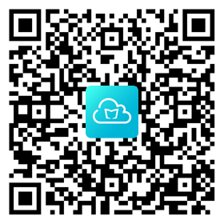

2.2安卓手机安装
使用手机微信扫描这个二维码安装：
注意：安卓版云班课在安装过程中有的手机会提示是否允许应用消息和通知，请你点击同意，否则未来使用时将无法获得班课通知和提示消息哦。

2.3电脑网页版
如果是在电脑上，可以直接使用浏览器访问云班课 Web 版：https://www.mosoteach.cn/web。
为了获得最佳使用体验，推荐使用以下浏览器访问云班课 Web 版：
谷歌浏览器
360 安全浏览器
搜狗浏览器
QQ 浏览器

2.4常见问题
Q：如何设置浏览器到极速模式？
A：如果你使用谷歌浏览器，无需额外的设置；如果你使用 360 浏览器、搜狗浏览器、QQ 浏览器等浏览器，需要设置到极速模式。
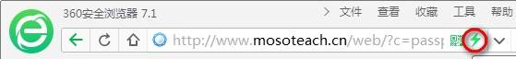
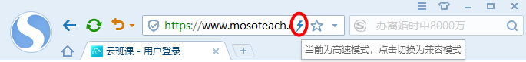
Q：云班课应用区分教师端和学生端吗？
A：不区分，教师和学生的身份都是使用的同一个云班课应用。
Q：如何更新云班课应用？
A：iPhone 用户，App Store 会提示更新，默认情况下，系统会自动更新手机上已安装的应用，或者你可以自行设置：设置 > iTunes Store 与 App Store，自动下载的项目一栏中，将“更新”设置到“开”；
Android 用户，在启动云班课的时候，如果有提示你进行更新，你可以直接点击更新。
提示：建议每次看到新版本的更新提示时，都进行更新，因为每次版本都会增加新的功能，修复一些问题，方便你获得更好的使用体验。
Q：学校内部局域网无法使用云班课怎么办？
A：请拨打蓝墨客服电话：400-008-1078，我们的客服会为你提供具体的指导。
Q：Windows Phone 无法下载云班课，怎么解决呀？
A：云班课不提供适配 Windows Phone 的客户端 App，你可以在浏览器中使用云班课 Web 版。

注册和登录

3.1注册新账号
如果你之前没有使用过云班课或者其他蓝墨的产品，那么你需要注册一个新的账号来使用云班课。

3.1.1手机注册
在手机上云班课安装完毕后，打开云班课 App，手机版云班课打开后进入下图所示的界面：
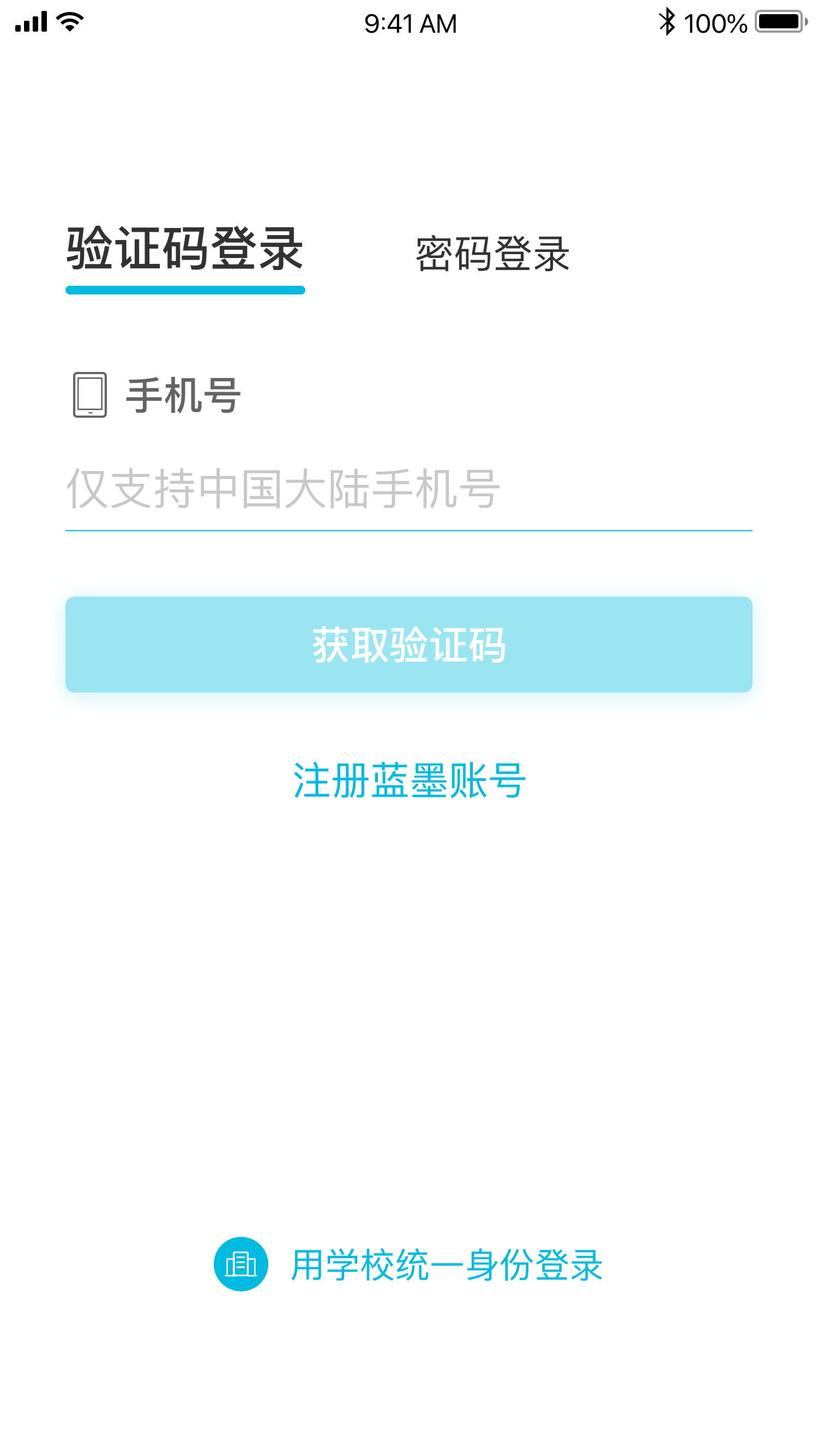
然后你可以点击“注册蓝墨账号”，进入注册页面：
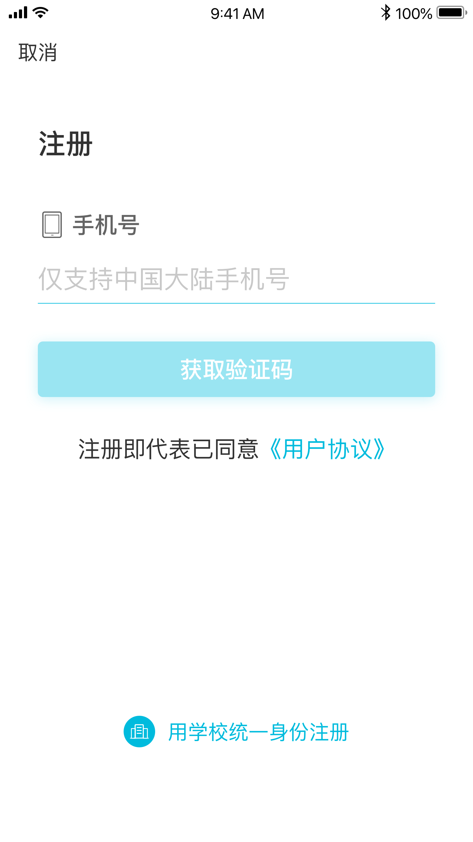
输入你的手机号，然后点击“获取验证码”，稍候片刻，会有一条短信发送到你的手机上，输入验证码之后，点击“注册”按钮，下一步需要你为自己的账号设置一个密码，设置完毕并点击“完成”即可成功注册。

3.1.2网页注册
首先使用推荐的浏览器（参见：安装云班课）访问云班课 Web 版：https://www.mosoteach.cn/web 。后续的注册过程和手机版类似，不再重复叙述。

3.1.3常见问题
Q：忘记密码了怎么办？
A：使用云班课时可以通过账号密码登录，如果你忘记了自己的密码，也可以使用短信验证码登录。
Q：总是收不到短信验证码怎么办？
A：由于国家对于一个手机号每天收到的推送短信数量有相关的管理规定，所以有时候会受到短信频次的限制导致无法收到短信；也可能是短信网关繁忙。如果收不到验证码，请耐心等候几分钟，如果还是收不到，请联系蓝墨客服。蓝墨教师交流服务11群 QQ：859405215 蓝墨学生交流服务群 QQ：361977029，我们的客服人员会帮你解决。
Q：我更换了手机号了怎么办？
A：如果你使用了老的手机号注册了云班课账号，但是又更换了手机号，并且还没有使用新的手机号注册云班课账号的，那么你可以使用老手机号登录云班课，然后进入到“我的”>“设置”>“账号安全>关联手机>更换关联手机”，在这里可以更换你云班课账号的手机号。
Q：怎么修改云班课密码？
A：打开云班课APP后，点击右下角“我的”>“设置”>“账号安全”>“修改密码”，即可自行更改。
Q：我必须使用手机号注册云班课账号吗？
A：是的。根据国家颁布的《中华人民共和国网络安全法》，从 2017 年 7 月 1 日起，使用互联网服务需进行账号实名。由于手机号都已经实名制了，所以需要使用手机号注册蓝墨账号。
Q：为什么云班课总是提示我登录？
A：如果是 iPhone 用户，当手机存储空间较少的时候，系统会提示是否清理应用产生的缓存，当你清理了应用产生的缓存后，会导致云班课应用在你手机上保存的用户身份相关的信息丢失，因此需要重新登录。
如果是 Android 用户，当你使用一些 Android 工具应用清理缓存，也有可能将云班课在你手机上保存的用户身份相关的信息丢失，因此需要重新登录。
Q：手机端和Web端能同时登录吗？
A：手机和电脑同时登录时，除了讨论答疑不能同时使用以外，其他模块都可以正常使用。

四、手机 APP 与 电脑 WEB 端的功能对比
云班课是一款免费课堂互动教学 App，基于移动互联环境， 支持手机 APP 与电脑 WEB 端的使用，以求实现老师与学生之间的即时互动、资源推送和作业任务，帮助老师丰富教学形式。
对于手机而言，手机小巧便携，方便师生随时随地进行操作
对于电脑而言，电脑功能更加齐全，能够承载大量文件的上传、数据导出等复杂程度更高的操作
由于手机 APP 与电脑 WEB 端有各自的使用优势和使用场景，因此手机 APP 与电脑 WEB 端在实现具体功能的过程中有所不同。
以下是手机 APP 与电脑 WEB 端的有区别的功能点：
功能点 | 手机端 | Web 端
参与签到 | ✓
语音控制 | ✓
私聊 | ✓
勋章 | ✓
课程圈 | ✓
心意卡片 | ✓
从其他应用转发文件及暂存区 | ✓
教学包 |  | ✓
挂科预警 |  | ✓
从教学包创建班课 |  | ✓
批量上传资源 |  | ✓
编辑图文页面资源 |  | ✓
资源库管理 |  | ✓
题库导入 |  | ✓
活动结果导出 |  | ✓
班课数据导出 |  | ✓
教学报告 |  | ✓
学习报告 |  | ✓

五、老师常用功能

5.1创建班课

5.1.1创建班课步骤
第一步：完善个人信息
如果你是新注册的云班课账号，那么在创建班课的时候，需要完善个人信息。请放心，我们不会泄漏你的隐私信息。
第二步：创建班课
登录云班课之后，主界面底部有 3 个标签页，分别是：
班课：这里是班课列表标签页。你创建的班课和加入的班课都可以从这里看到
发现：这里是一些有趣的东西，比如课程圈
我的：个人的信息、账号设置、应用的设置等等，都可以从这个标签页找到
如果你从未创建班课，也未曾加入过班课，那么“班课”标签页看起来是这样的：
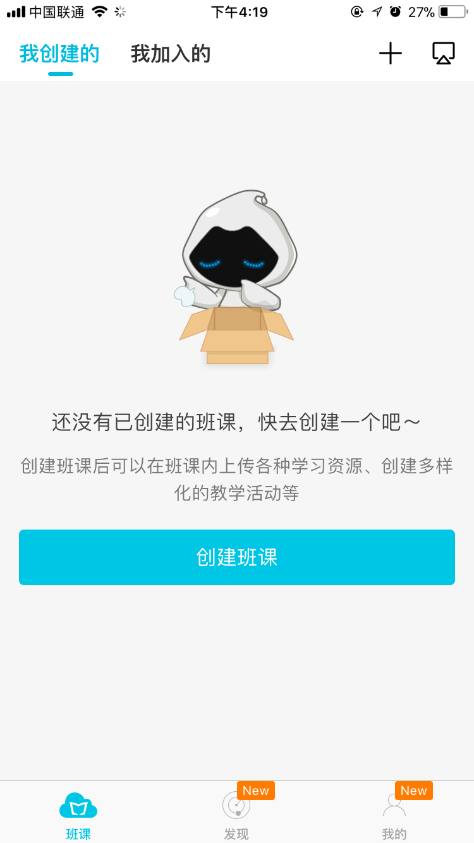
从“班课”标签页，可以创建或者加入班课。点击右上角的“+”按钮，此时，你需要选择“创建班课”：
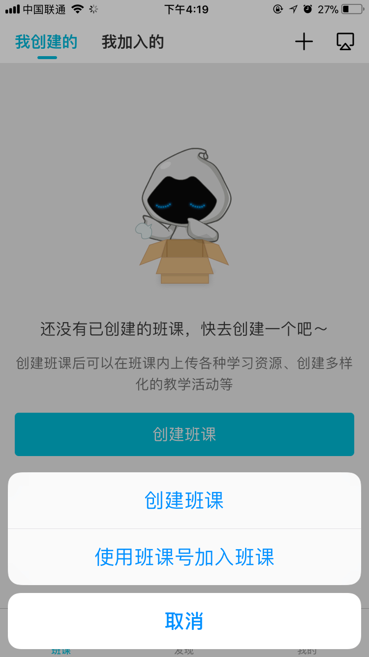
在创建班课的页面中：
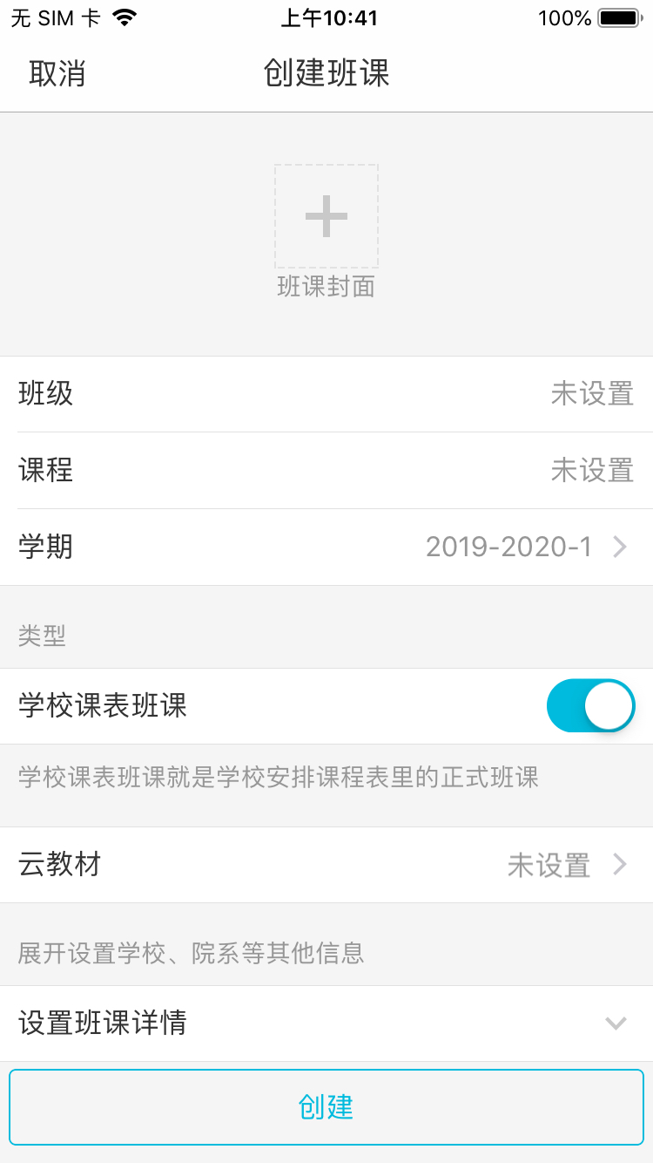
需要填写的内容有：
班课封面：你可以通过“直接拍照”、“从相册选择照片”或使用系统默认的图片为你的班课设置一个封面。班课封面是一张 1:1 的正方形图片，选取要使用的图片并选择合适的区域作为封面。
班级：写出你是为哪个班级创建这门课程。在云班课中，班级是一个虚拟的概念，如果你上的是合班的课，也可以为这些班级起个简称，例如：XX-1,2,3,4 班
课程：这门课程教的方向。如果你之前曾经创建过班课，那么可以在填写课程的界面选择历史用过的课程，也可以直接在输入框中输入新的课程名字
学期：这门课程所适用的学期范围。你可以点击这个选项，根据弹出的内容选择你需要的学期范围。其中学期范围的格式为：
2019-2020-1
2019-2020-2
2019-2020-小
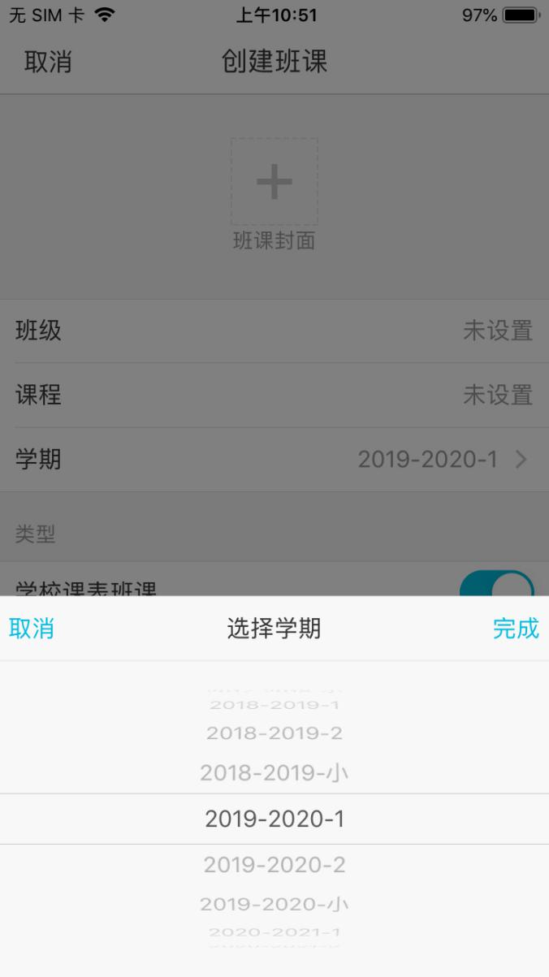
学校课表班课：如果这门课程是学校课表中规定的班课，则打开这个选项；如果是你自己用来体验云班课或者其他类似兴趣小组这样的班课，请关闭这个选项
云教材：如果你和蓝墨合作开发了云教材或者你想直接使用蓝墨已有的云教材（蓝墨书城），可以在这里将这门云教材绑定到你的班课中。绑定之后，你就可以在云班课成员管理页面看到班课成员的云教材学习情况了
设置班课详情：班课还有一些额外信息可以进行设置，包括：
学校院系
学习要求
教学进度
考试安排
填写完必要的选项之后，点击“创建”即可成功创建自己的班课了！
班课创建完毕之后，系统会根据班课的类型，推荐与之相关的课程圈，你可以关注感兴趣的课程圈
此外，系统还为你的班课生成一个 7 位数字的班课号，快将班课号告诉学生，邀请学生加入班课，展开教学吧！
云教材
云教材是一种交互式数字教材，能记录并跟踪每位学生的每一次学习行为和学习时长，给出学生全书的学习进度和每一章的学习进度评价，记录学生的笔记和练习测试记录，作为你对学生平时学习的考核依据。
班课关联云教材
当你在创建班课的过程中，你可以点击“云教材”一栏，进入教材界面
当你进入教材界面后，可以看到此处默认为不设置云教材，此时你可以点击上方的搜索栏，输入你所需的云教材全称或者教材的关键词
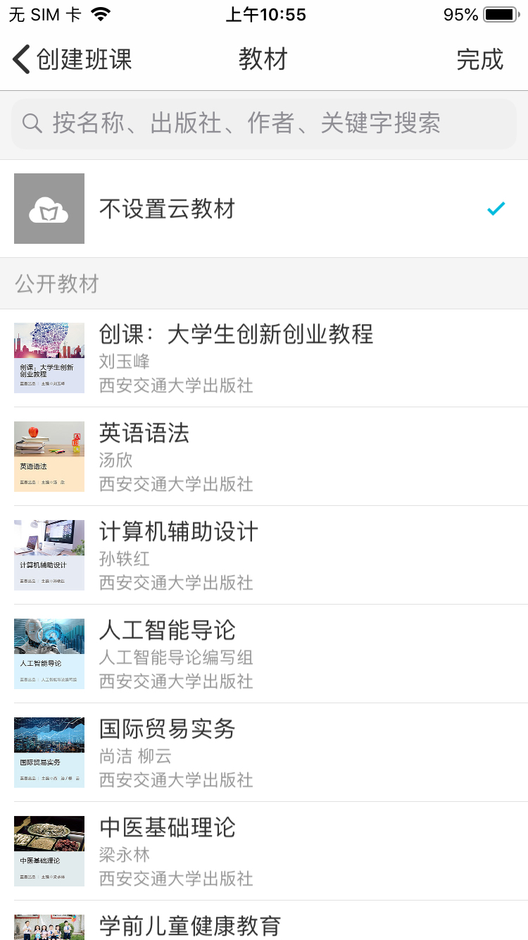
在输入云教材的名称或者关键词后，系统将自动为你搜寻相关的结果，你可以点击你需要关联的教材，使其变为“被勾选”状态，然后点击右上方的完成按钮，这样，你就已经成功地将云教材与班课关联起来了。
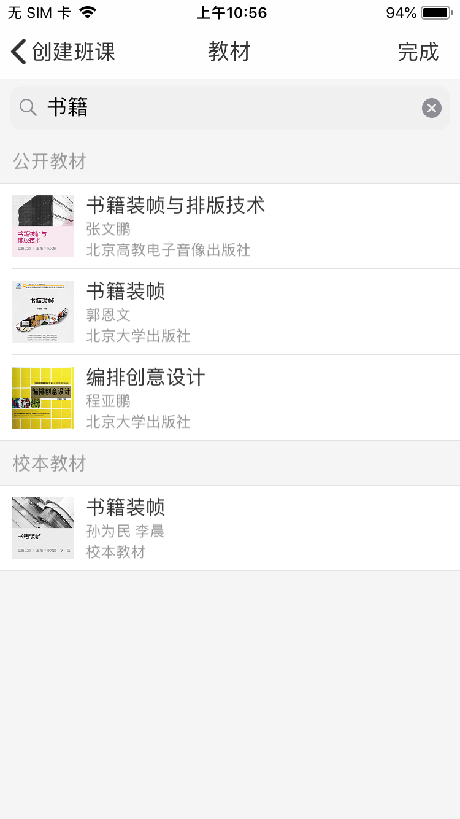
学生使用班课号加入班课
班课创建完毕之后，系统会为你的班课生成一个班课号，若你没有选择上传班课封面，那么系统会自动生成一个彩色的班课封面，开始班课后在班课列表页面和班课详情页面也可以看到：
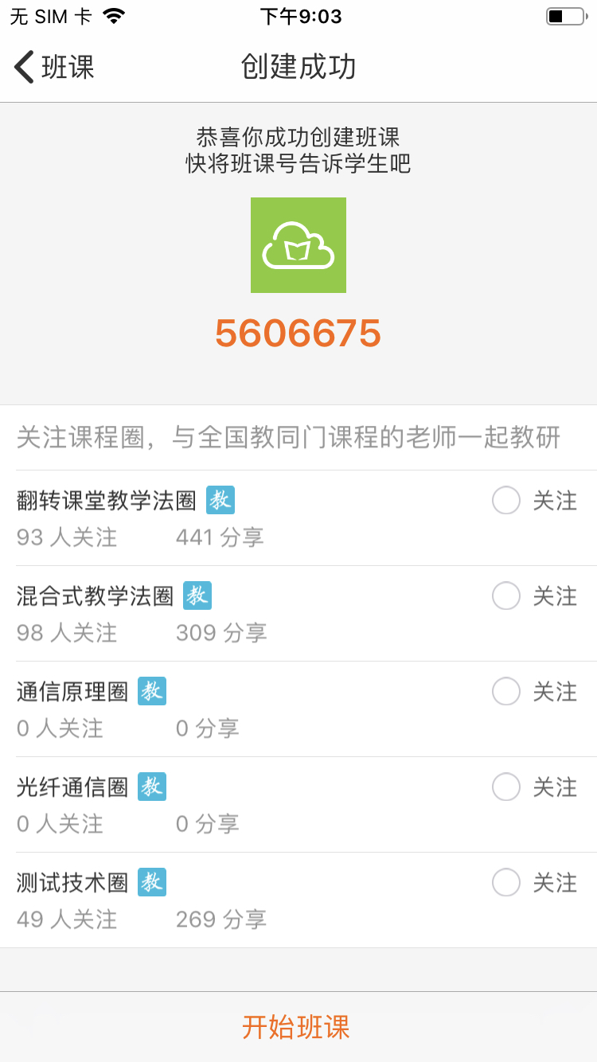
你可以把这个班课号告诉你的学生，学生在 TA 的云班课 App 首页点击【我加入的】选项，接着右上角的“+”按钮，然后点击“使用班课号加入班课”，输入班课号后即可加入到你的班课了。
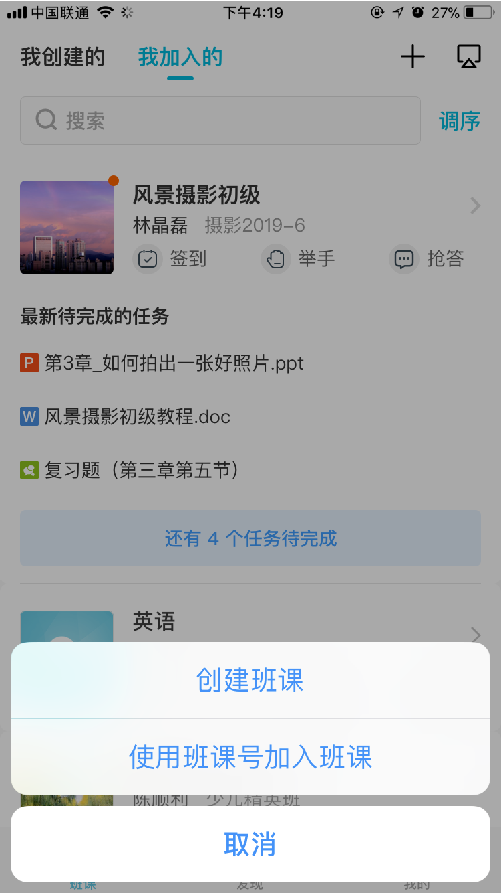

5.1.2常见问题
Q：我想使用蓝墨书城的云教材，但是校本教材不能直接使用，应该怎么办？
A：校本教材是非公开出版发行的教材。一般来说这样的教材是蓝墨为某个学校专门开发的云教材，如果你需要使用这样的云教材，请电话联系蓝墨客服：400-008-1078
Q：蓝墨书城没有我想使用的云教材该怎么办？
A：同样拨打 400-008-1078 联系蓝墨客服，会有专门的人员为你服务
Q：创建或编辑班课时找不到我的学校怎么办？
A：输入学校名称进行搜索，如果学校还未被收录进系统，你可以点击搜索结果页面的“申请添加学校”进行添加，如下图所示：
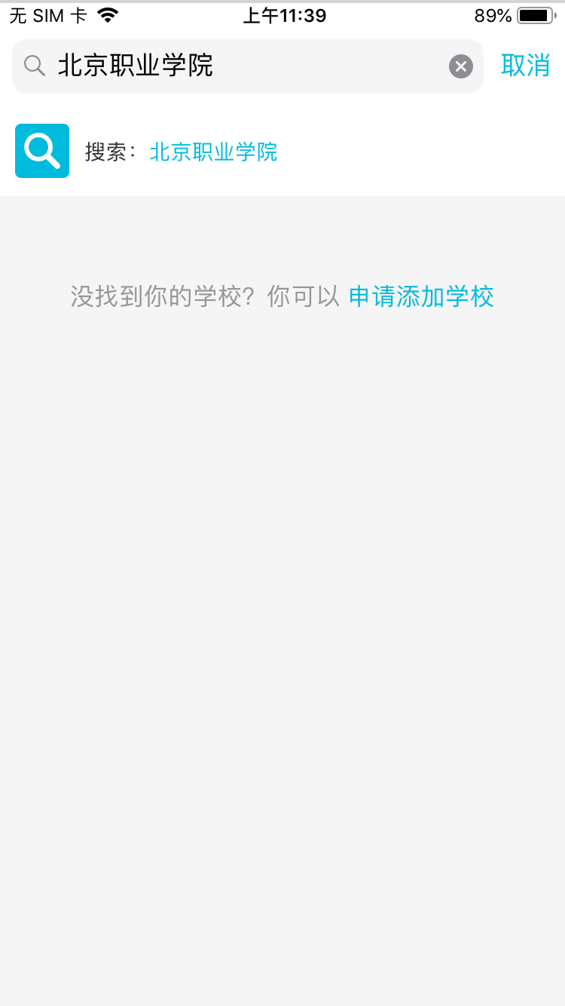
递交申请后，系统将会在一个工作日内审核申请，并给予回复。

5.2班课列表

5.2.1我创建的
在“我创建的”页面可以查看你创建的班课，如下图所示：
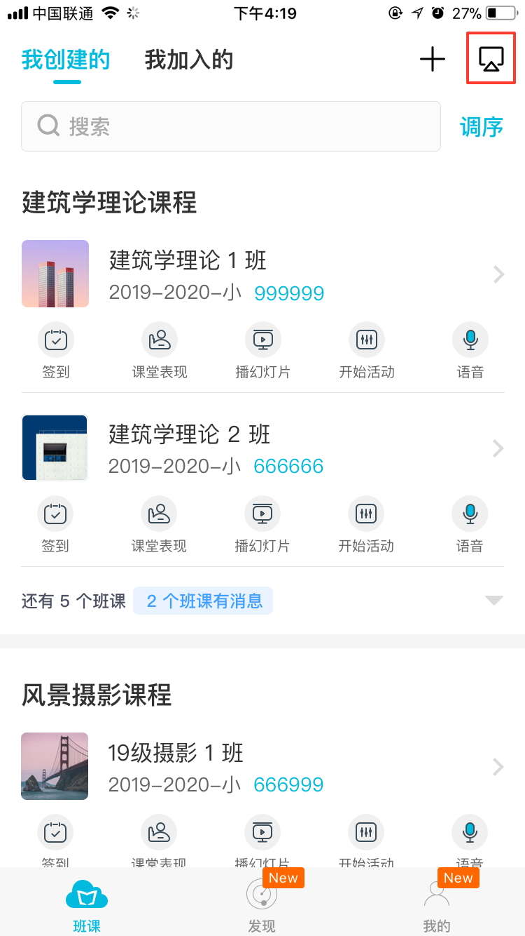
当你需要投屏操作时，你可以点击右上角的投屏按钮进行投屏，当你需要搜索班课里的内容时点击搜索框即可进行搜索
⚠️注意：搜索框只能搜索对应模块下的内容（例如：在【我创建的】板块下只能搜索【我创建的】相应内容）
在【我创建的】的模块的列表区域，班课按照课程名称排列，相同课程名称的班课会归为一个课程卡片。
每个课程卡片由 课程名称、班课列表、折叠条 组成
班课列表的状态规则
（1）同一课程中，进行中的班课排在已结束班课上方；不显示已删除班课。
（2）未结束的班课，根据班课学期及班课名称规则排序
（3）已结束的班课，根据班课创建时间倒序排列
⚠️注意：你也可以点击-我的-设置-勾选【隐藏已结束的班课】 将已结束的班课隐藏：
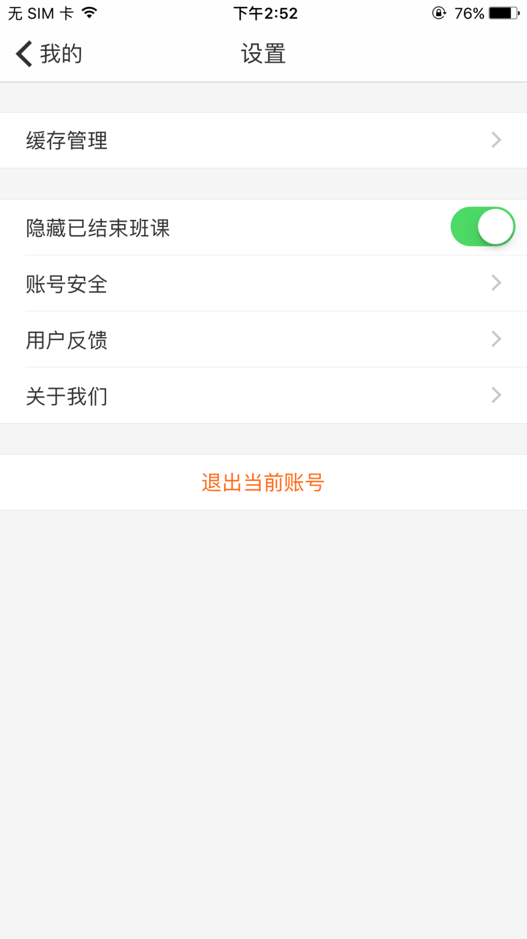
班课区域的组成
每个班课区域由 班课信息、操作栏 组成，班课信息包括班课封面、班级名称、学期信息、班课号、班课信息提示、箭头图标。
你可以点击班课信息区域进入班课活动列表
当课程为已结束状态时，会在班课封面左上角显示已结束标签，如图所示：
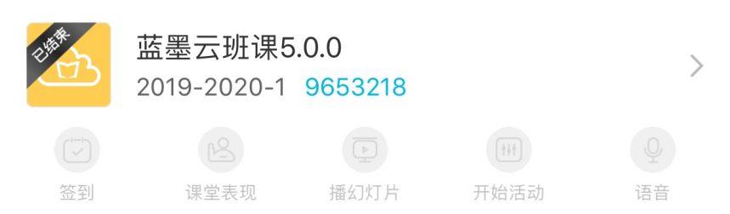
⚠️注意：当班课为已结束状态时，相应的快捷功能按钮不可进行操作
在班课信息提示区域，当有新的班课动态时会显示红点；当有新的班课会话时会显示未读会话条数，如下图所示：
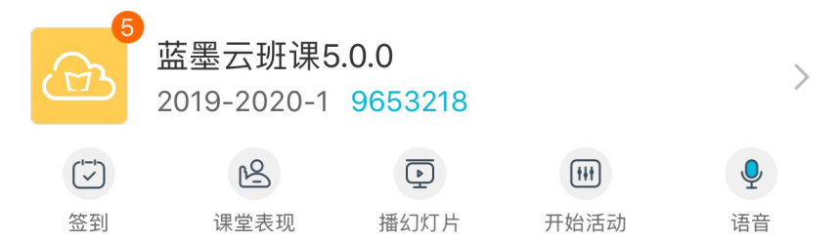
班课列表的折叠规则
“我创建的”页面将用户创建的班课自动根据班课设置的课程来进行分类，当班课多时系统会根据情况折叠班课：
（1）当前学期的进行中班课全部显示，不折叠，同一课程中的其他班课折叠不显示
（2）当课程中没有当前学期的进行中班课时，只显示列表的第一个班课
（3）被折叠班课的红点及会话通知，按有通知的班课的个数，统计后显示于折叠条上

5.2.2快捷功能
每一个班课板块中都有5个功能入口，分别是：签到、课堂表现、播幻灯片、开始活动、语音
你可以根据你的需要点击快捷功能的按钮，进行相应操作。
签到：点击按钮后，在当前页面弹出列表，选项包括：“一键签到”、“手势签到”、“手工登记”如图所示：
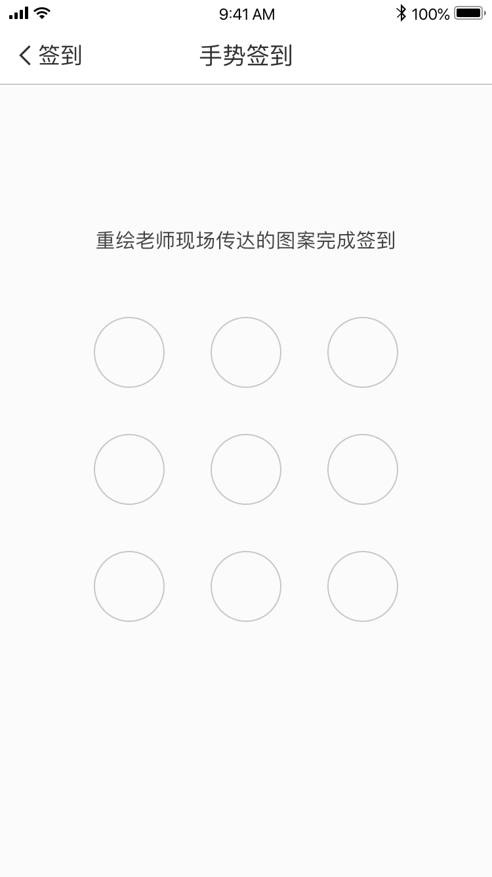
课堂表现：点击按钮，在当前页面弹出列表，选项包括：“举手”、“抢答”、“随机选人”、“手动选人”、“小组评价”、“取消”
播幻灯片：点击按钮，分为两种跳转情况：
a.若当前班课有播放PPT的历史记录，则点击按钮直接打开上次播放的PPT进行断点续播
b.若当前班课中有PPT资源，并且没有播放PPT的历史记录，则点击按钮跳转至语音控制页面，并且列出只包含PPT的资源列表
开始活动：点击按钮，打开语音控制页面并列出活动列表
语音：语音的详细说明如下：

5.2.3语音控制
你可以在相应的班课模块中点击【语音控制】即可唤醒小墨，并进入语音对话界面。如下图所示：
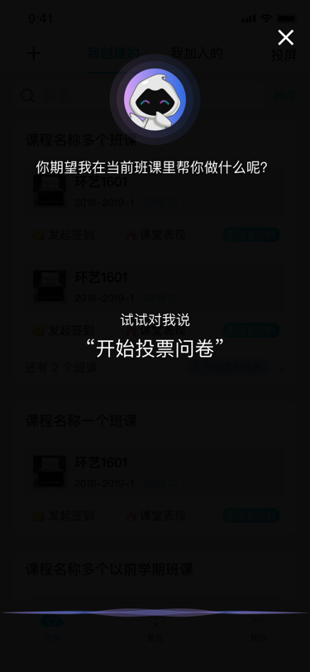
你可以对语音助手小墨发出指令，小墨收到指令后会帮助你进行相应操作，具体指令的提示可以点击语音控制界面左下角的问号按钮，会弹出语音控制的说明界面，如下图所示：
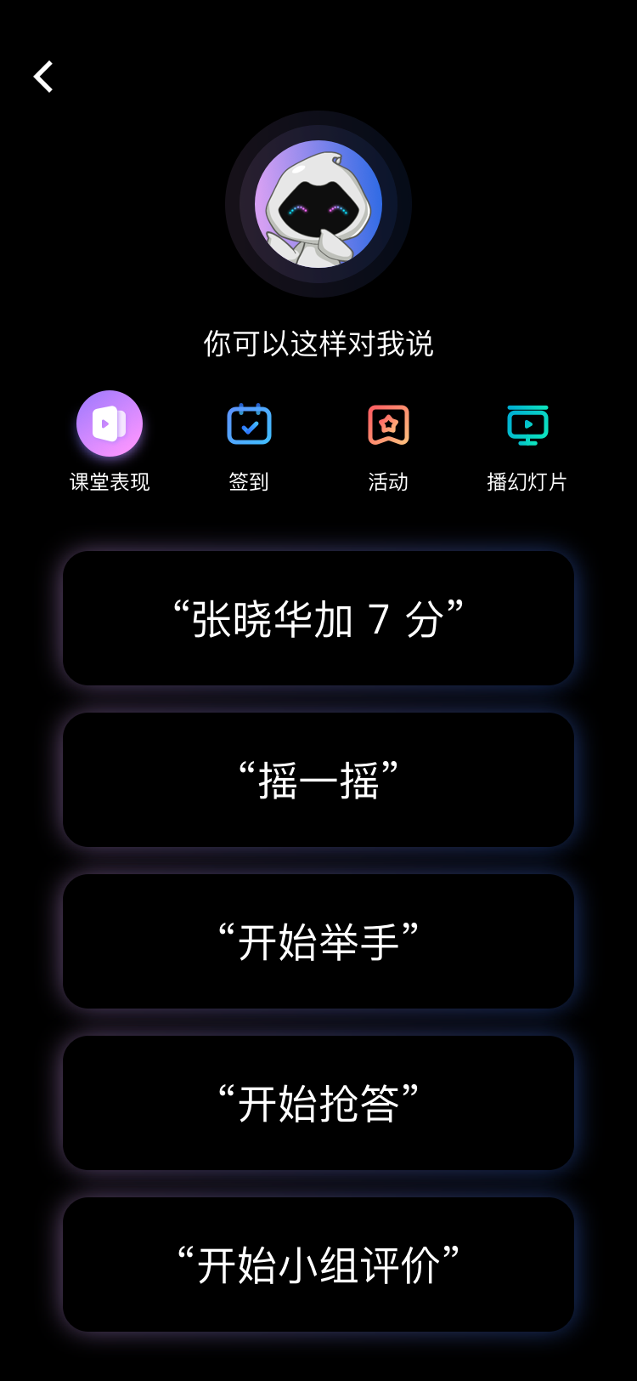
当你对小墨说出与签到和课堂表现的相关指令时，系统会自动弹出相关内容的页面并关闭语音控制页面，方便你的操作
当你对小墨说出与播幻灯片的相关指令时，当该班课内有未播完的幻灯片时系统会弹出幻灯片页面进行续播，若班课内没有播放中的幻灯片，系统将在语音控制界面弹出幻灯片的列表供你选择，如图所示：
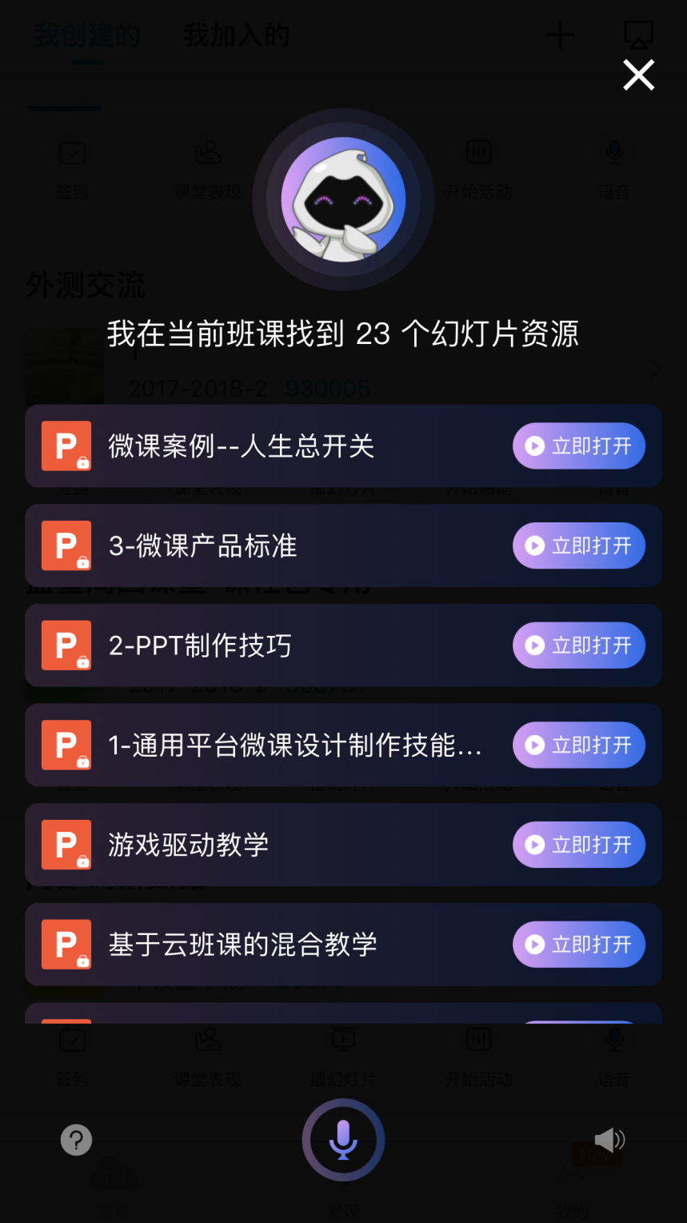
当你对小墨说出与活动的相关指令时，系统将在语音控制界面自动弹出该班课内的活动列表供你选择，如图所示：
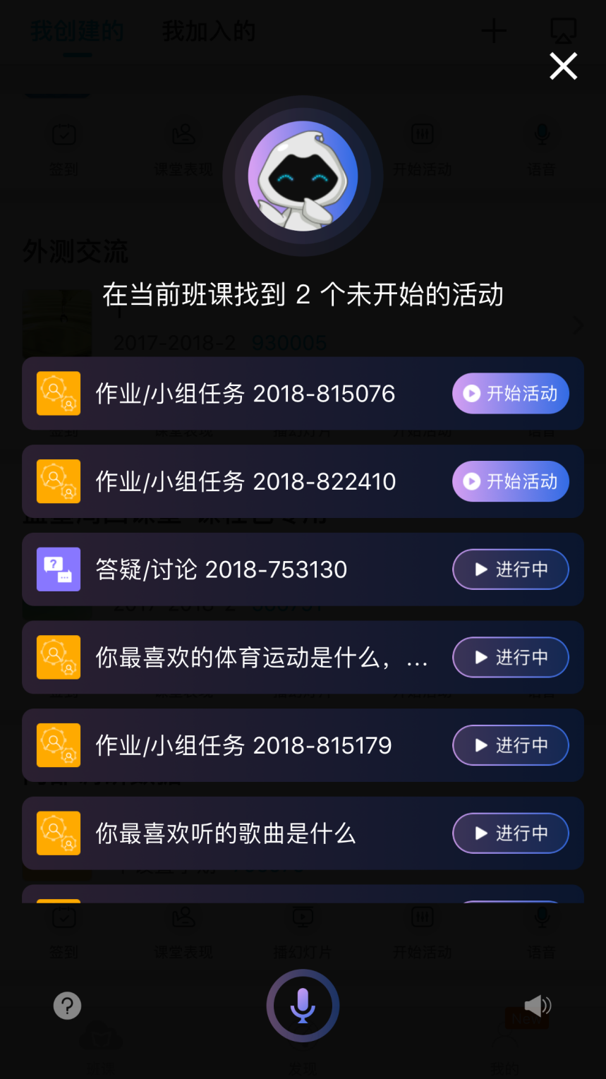
当你在语音控制页面选择了你想要的内容后，系统都会自动关闭语音控制页面，打开你需要的页面，方便你的操作。

5.2.4课程调序
当你想要对班课进行顺序的调整时，可以点击班课列表上方搜索栏旁边的【调序】按钮
进入调序页面后，根据按钮所在列表页面的不同，分别会进入课程调序界面和班课调序界面 （【我创建的】只能进行课程调序，【我加入的】只能进行班课调序）
两个界面除了导航标题及列表项有区别之外，其余均一致，调序页面如图所示：
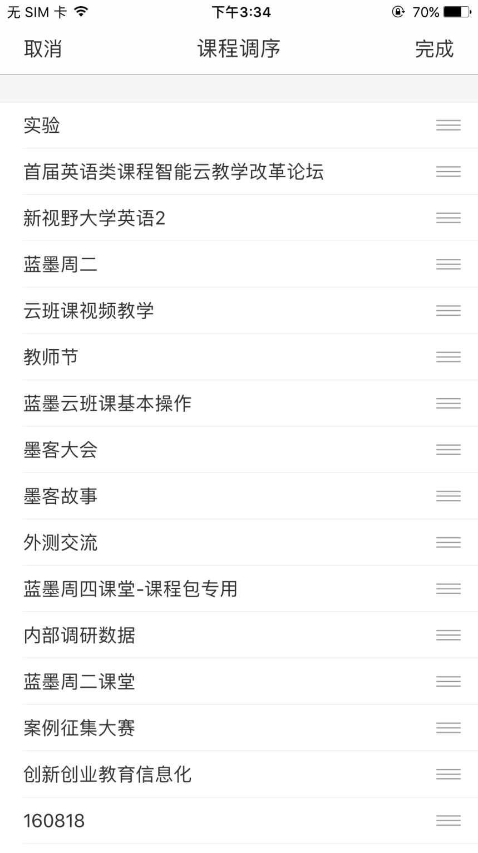
你可以拖动课程列表右侧的排序条进行拖动调序，在调序完成后点击右上方【完成】按钮，系统便将你的班课列表调为你更改后的顺序，若点击【取消】按钮，则不进行调序操作。

5.3资源列表

5.3.1资源的来源
资源列表页面展示的是你上传的所有资源，进入到资源列表后默认未分组是展开状态，其他分组则为收起状态。
不同的资源来源会显示的有所不同，包括来自课程圈和教学包两部分的资源
来自课程圈的资源名称前面有【引】的字样
来自教学包的资源名称前面有【包】的字样
你上传的资源名称前面则不会有显示字样
显示如下所示：
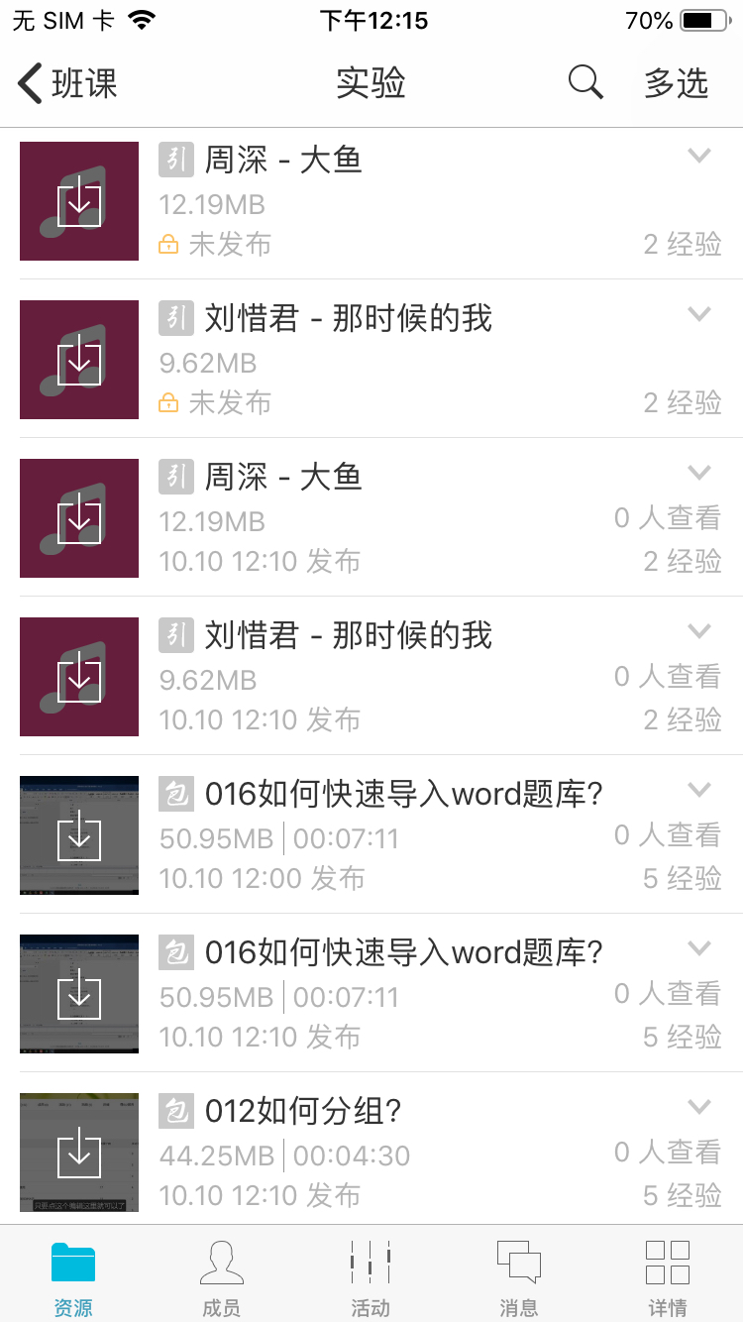

5.3.2管理资源列表
搜索操作
在资源列表，点击右上角“搜索”（放大镜）按钮，你进入到搜索界面后，输入内容，会搜索出列表内所有相匹配的资源，显示如下所示：
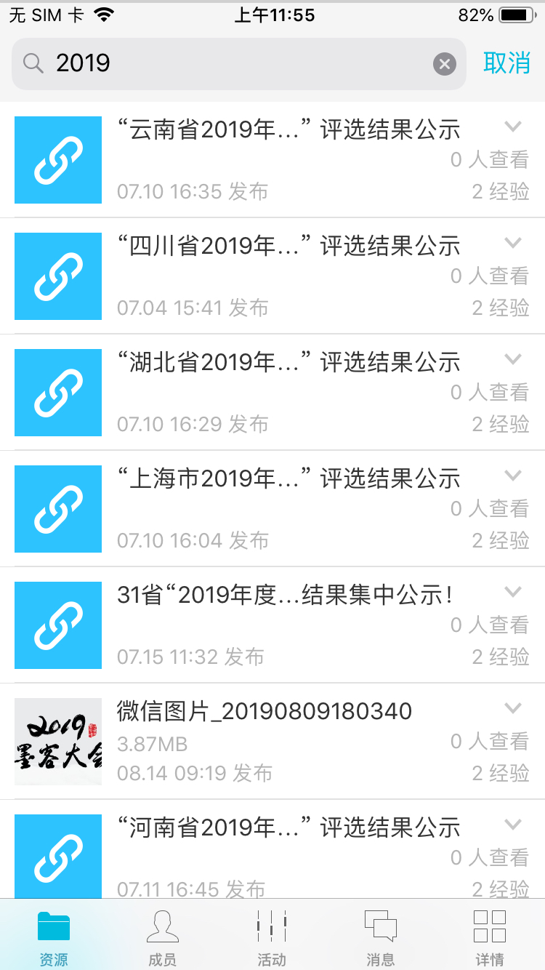
多选操作
在资源列表，点击右上角“多选”，你可以对资源进行批量的操作，包括：删除、发布、转发和预设发布时间。
资源被勾选有3种方式，分别是： 勾选单个资源、勾选一组的资源或点击右上角“全选”按钮，通过“删除”、“发布”、“转发”、“预设发布时间”等对被勾选的资源进行操作，如下所示：
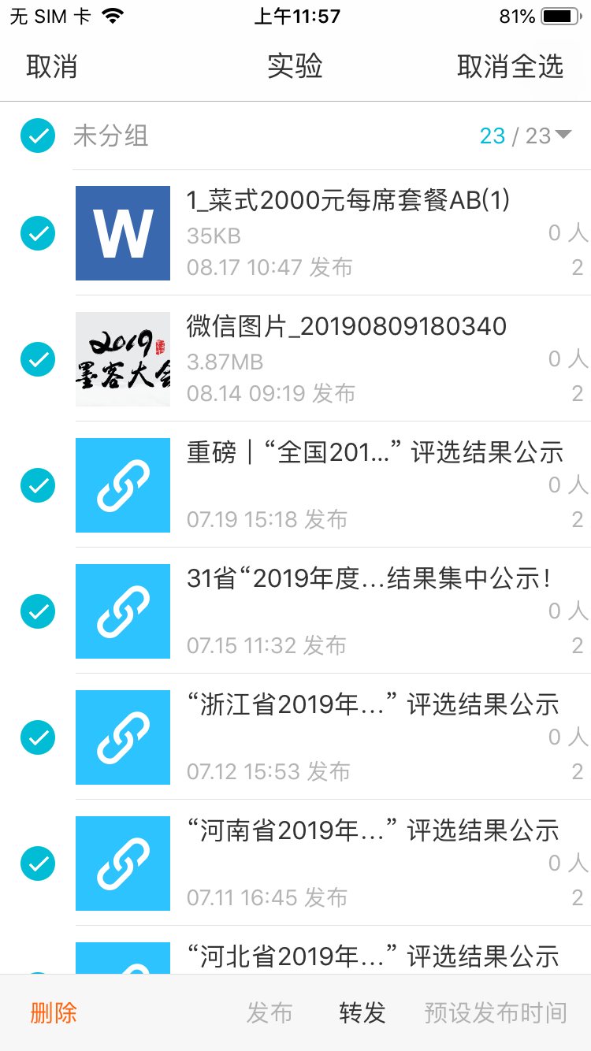
删除：可以删除被勾选的资源
发布：如果你选中了多个资源，点击“发布”，可将多个资源立即发布
注意：如果多个资源中包含已发布的资源，仅发布未发布的资源
转发：选中多个资源，点击“转发”即可将选中资源转发到其他自己创建的班课中
批量预设发布时间：选择多个资源，点击“预设发布时间”，可将多个资源设置自动发布时间
注意：如果选中的多个资源包含已发布的资源，仅设置未发布的资源
提示：在未勾选资源时，删除、发布、转发和预设发布时间都是置灰不可点击的。
调序操作
调序规则：在分组内对已发布的资源进行顺序的调换，也可以对分组之间的排序进行调整。
注意：未发布的资源不会显示在调序界面里
在资源列表页面，点击“调序”，进入到调序界面
调序界面未分组是展开状态，其他分组是收起状态：
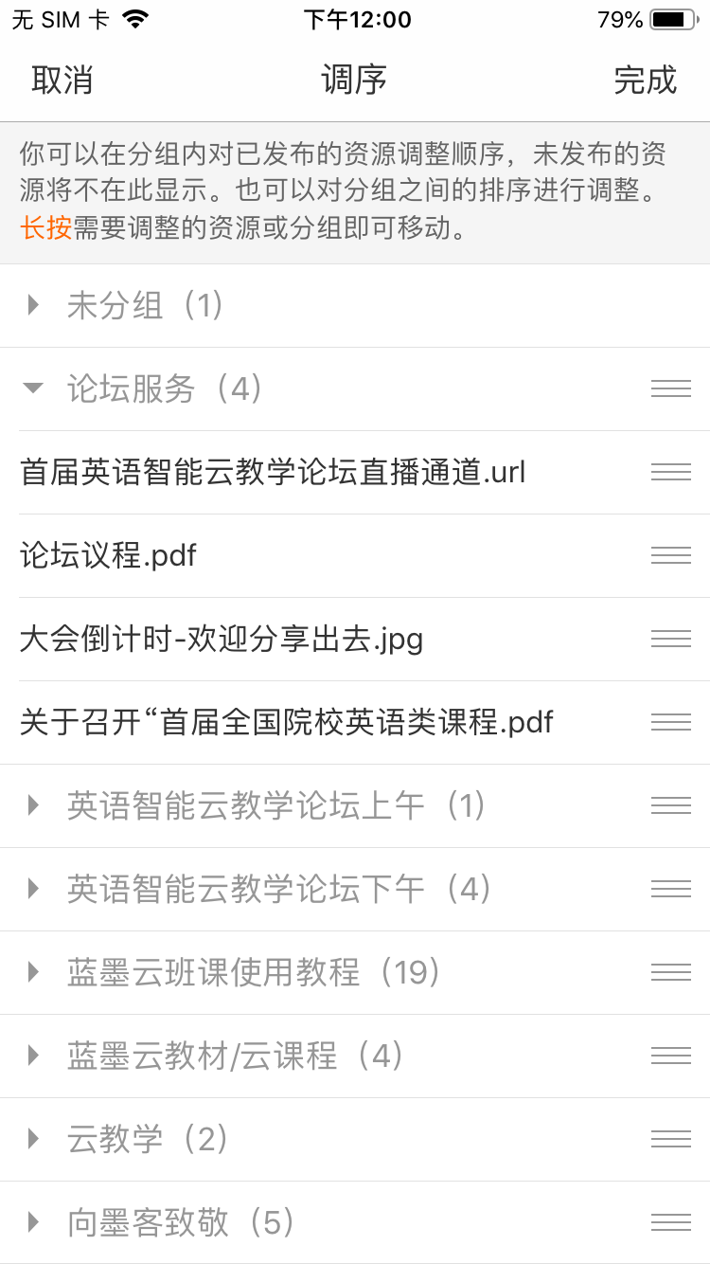
分组内进行调序：选中一个资源进行拖动，拖动到自己需要的位置后，点击右上角“完成”即可
分组之间进行调序：选中一个分组，拖动该分组到自己需要的位置，点击右上角“完成”即可
注意：未分组始终排列在第一位，你只可以对未分组以外的分组进行调序

5.3.3管理资源
已发布资源
你可以对已发布的资源可进行删除、编辑、信息、转发和分享等操作。
点击某一个已发布的资源右侧的更多选项（倒三角），可弹出如下图的工具栏：
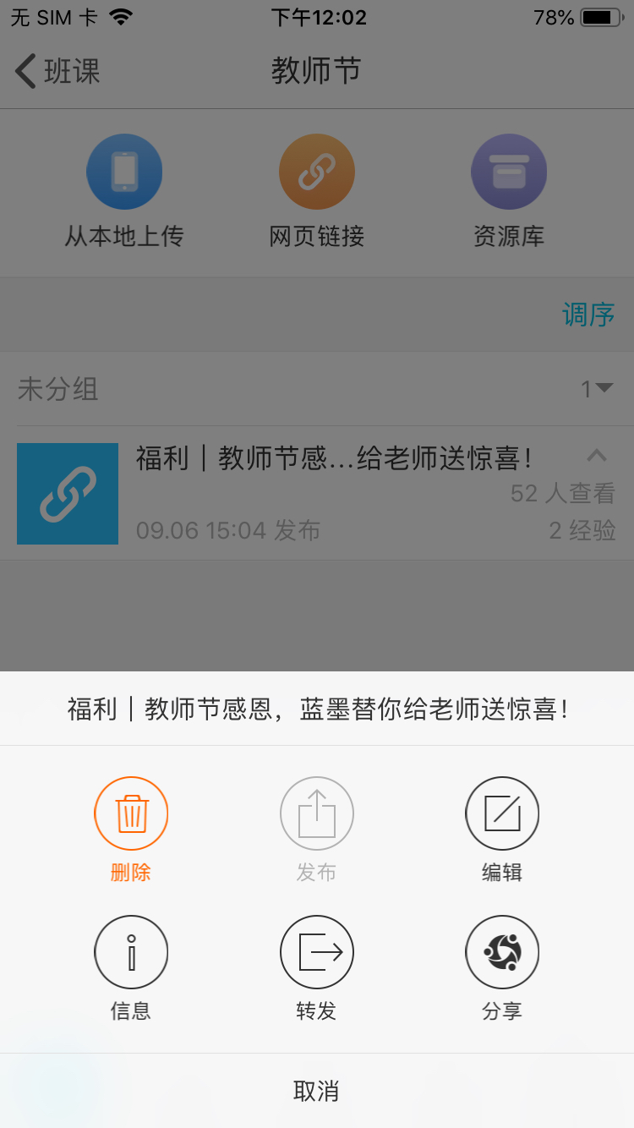
删除： 将资源从本班课中删除，资源删除后不可恢复，此操作不会删除资源库的资源，删除资源时可选择【只删除资源】或者【删除资源并收回经验值】；
只删除资源：将资源删除后，已观看过该资源并得到经验值的学生不会被收回获得的经验值；
删除资源并收回经验值：删除资源后，已观看过该资源并得到经验值的学生会被收回获得的经验值；
发布：由于该资源已经是“已发布的资源”，因此“发布”按钮不可使用；
编辑：编辑资源的内容，但是已发布的资源不能编辑经验值；
信息：点击信息可查看该资源的上传时间、知识点和学习要求、未查看和已查看人的列表，如果有未查看的学生，可点击提醒未查看的同学来查看该资源，每个资源只能提醒一次；
转发：将资源转发到自己创建的班课内（包括本班课），转发资源时可选择【转发并开始】或者【转发但不开始】；
分享：将资源分享到课程圈内，已发布和未发布的资源都可以分享到课程圈内；
未发布资源
你可对单个未发布资源进行删除、发布、编辑、转发和分享操作。
对未发布的资源（包括手动发布的资源和定时发布的资源），点击某一个未发布资源的右侧的更多选项（倒三角），可弹出如下图的工具栏：
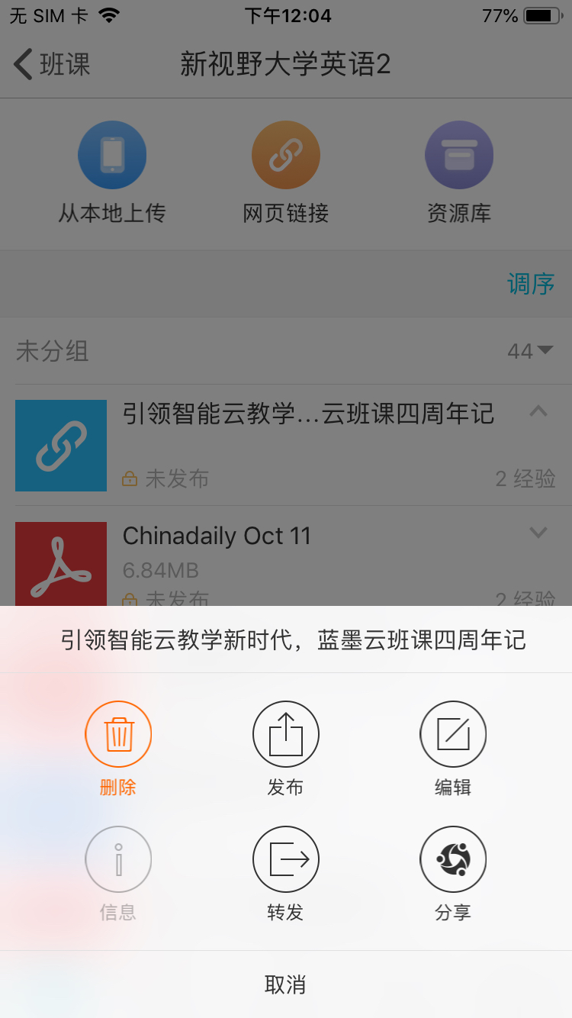
发布：可以将未发布的资源立即发布出去，学生在资源列表会查看到该资源；
编辑：未发布的资源是可以编辑任意项；
信息：未发布的资源是不可以查看信息的，“信息”项是不可点击的

5.3.4查看资源
当你打开资源在线预览时，你可以通过点击右上方的“下载”按钮下载资源；当你把该资源下载了以后，你可以根据你的需要，点击下图右上方的按钮，以其他应用打开的方式，将该资源分享出去，具体操作如下：
打开资源后，点击右上方的下载按钮，将资源下载下来
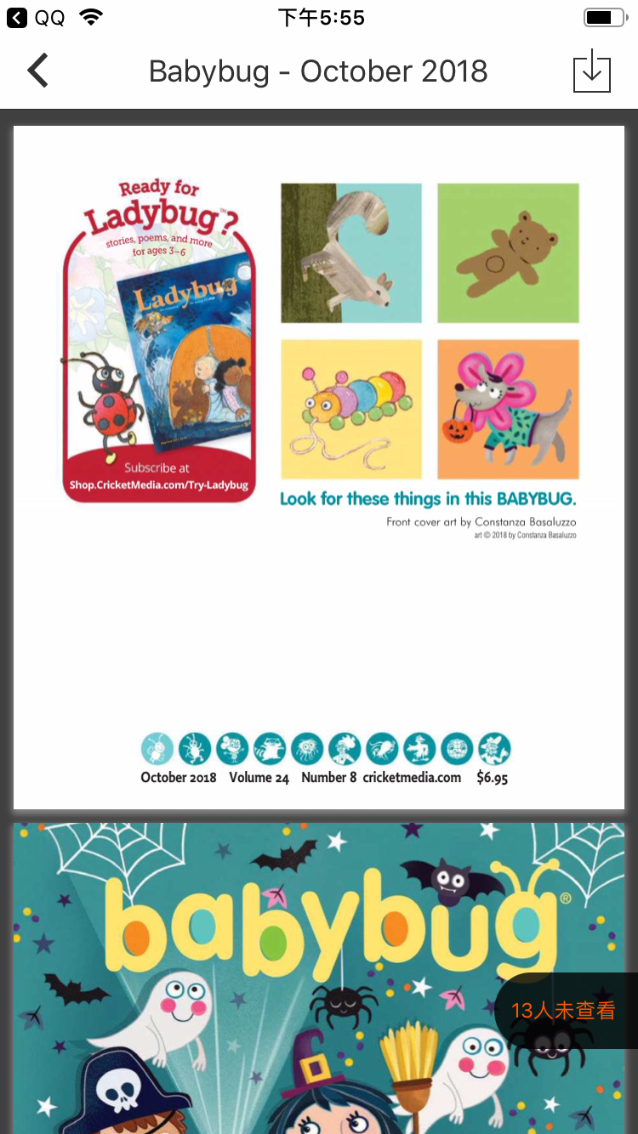
当资源下载完成后，你可以点击右上方的“打开其他应用”按钮（ IOS ： 安卓：），根据你的需要，以其他应用打开该资源，或将该资源分享出去
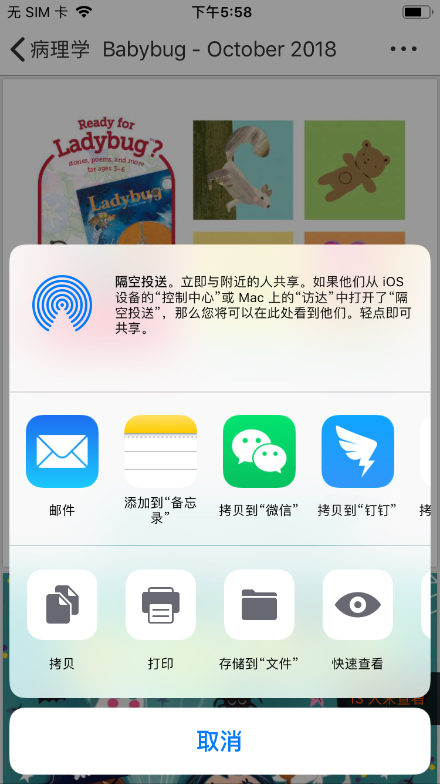

5.3.5删除缓存
由于资源下载后会缓存到本地，占用本地内存，如果你的内存不足了，你可以通过打开：我的--设置--缓存管理，对已下载的资源进行管理。注意，在此你只能以整个班课的资源为一个整体进行管理。具体操作如下：
进入了缓存管理页面后，你可以根据你的需求，勾选你需要删除的缓存并点击右上方的“清理选中”，或点击“清理全部缓存”以清空你的缓存。
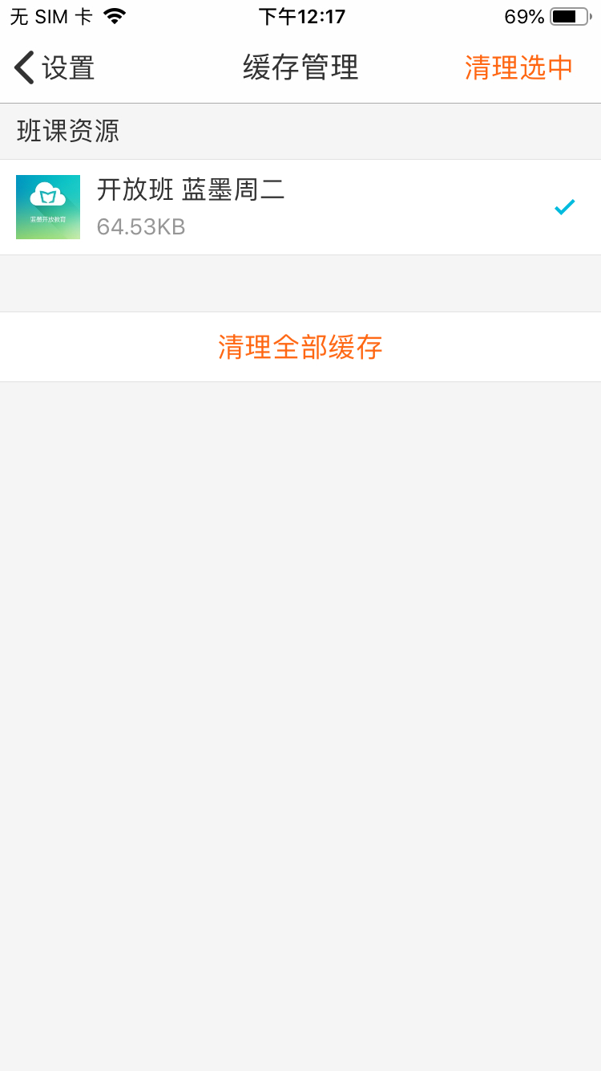
当你点击了“清理选中”或“清理全部缓存”后，你可以点击”确认“对选中的资源/全部资源进行删除，也可以点击“取消”按钮取消你的操作。
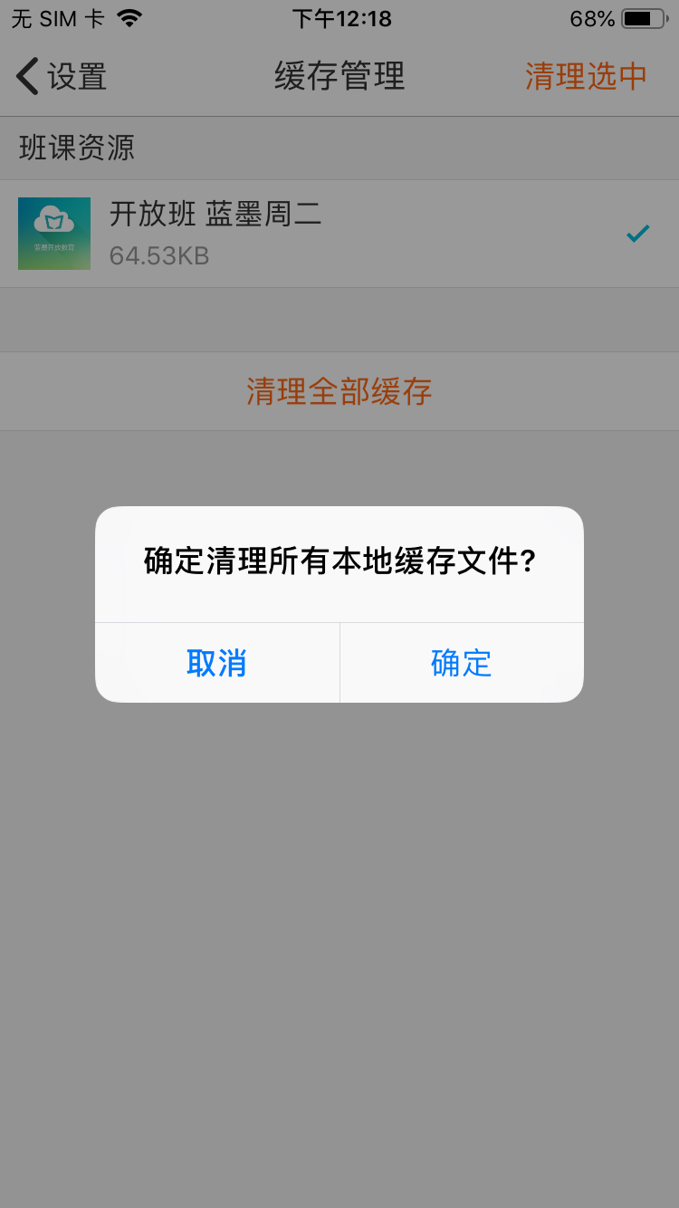

5.3.6云教材的阅读
如果你已经下载并登录了“云教材” App，当你点击该教材时（例如：免疫学基础与病原生物学），页面即可自动跳转至“云教材” App 中该教材的目录处。
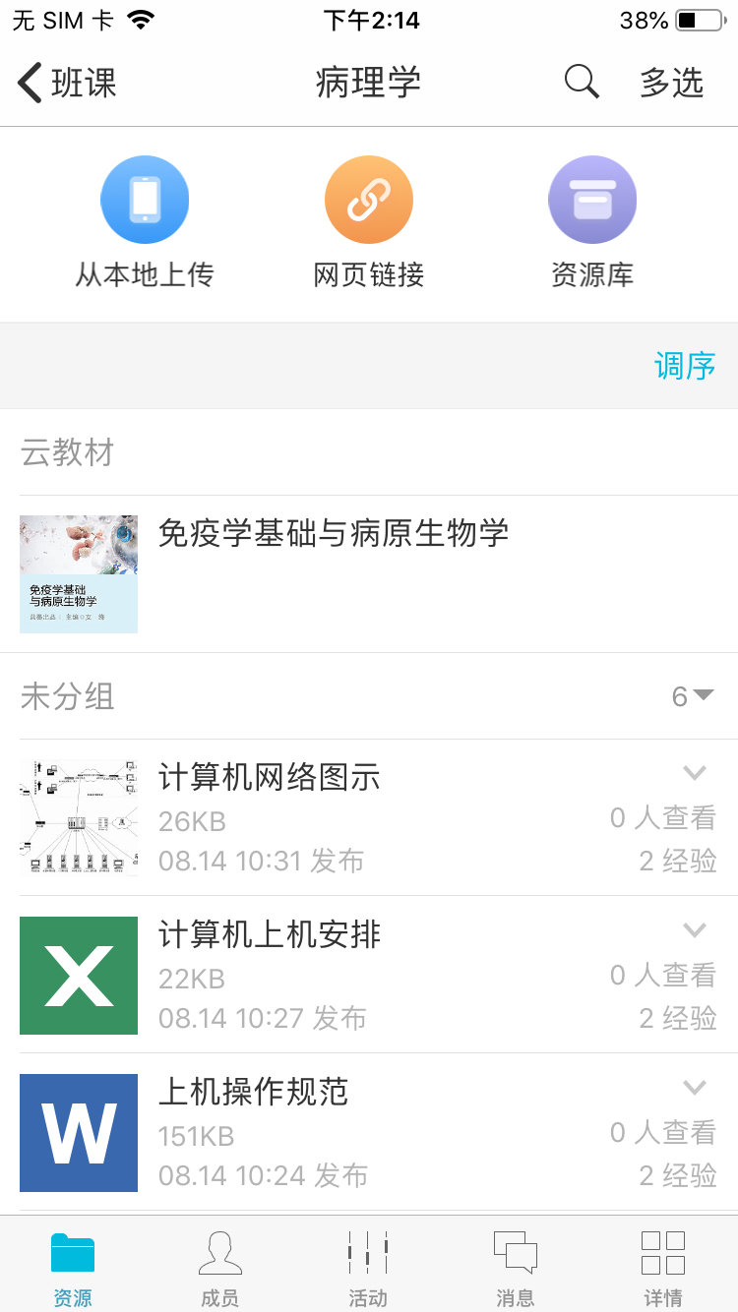
下图为跳转后展示的页面的示范
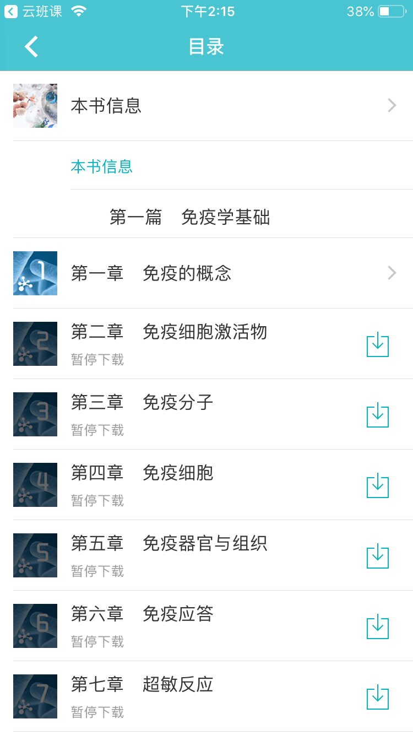

5.3.7常见问题
Q：在别的老师班课里面是助教的身份时，自己班课的资源可以转发到别的老师班课里吗？
A：可以的，你进入是助教身份的班级，手机端找到资源库，导入就可以。
Q：资源无法在线预览怎么办？
A：你需要看一下你查看的是什么类型的资源，只有视频、音频、图片、文档类型的资源是提供在线预览的，链接类和图文页面类资源可以直接打开。其他格式的资源不提供预览功能，学生可以在网页上将资源下载到本地之后打开。
如果是视频资源无法预览，请检查一下视频的格式是否为 MP4，如果不是，需要你转换一下格式再重新上传。
如果是图片或文档类型的资源点击无法预览，建议你再刷新一下。如果还是无法解决问题，请联系客服。
Q：老师上传的 Word 和 PPT 学生如何下载呢？
A：如果老师发布的是文档类资源的话，云班课网页版可直接在线预览不需要下载，或者在手机端缓存后用其他应用打开。如果老师一定需要学生下载到电脑，则可以采用将资源打成压缩包后再上传，这样学生就可以在网页上直接下载了。

5.4添加资源

5.4.1添加本地资源
手机中的本地资源可以通过手机快速上传。
在手机云班课中，进入需要上传资源的班课，点击资源列表页面最上方的“从本地上传”按钮，可以展开选择资源选项面板：
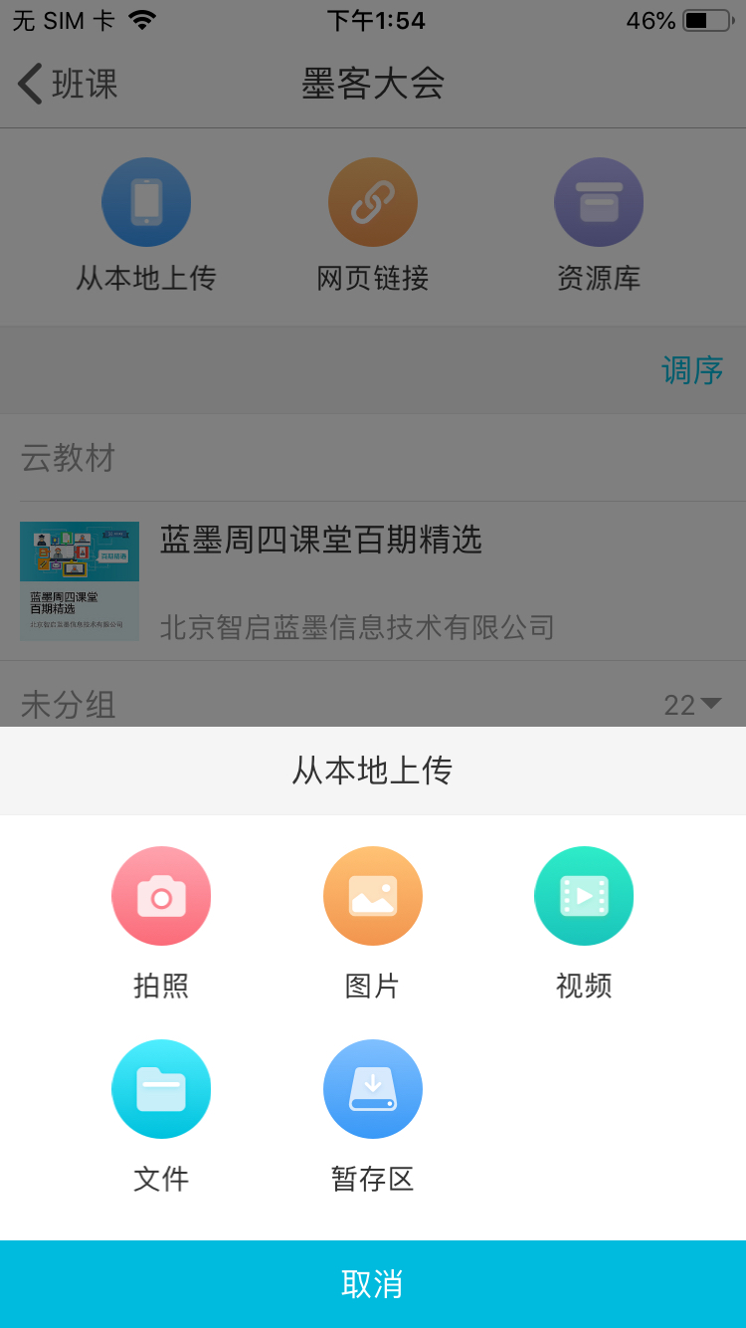
“拍照”——直接上传即时拍摄的照片
“图片”——上传手机相册中的一张图片
“视频”——上传手机相册中的一个 30 分钟以内的视频
“文件”——上传手机系统文件夹中的一个文件
“暂存区”——上传一个其他应用转发到云班课文件暂存区的文件
选择好文件后，就会进入上传资源的设置页面：
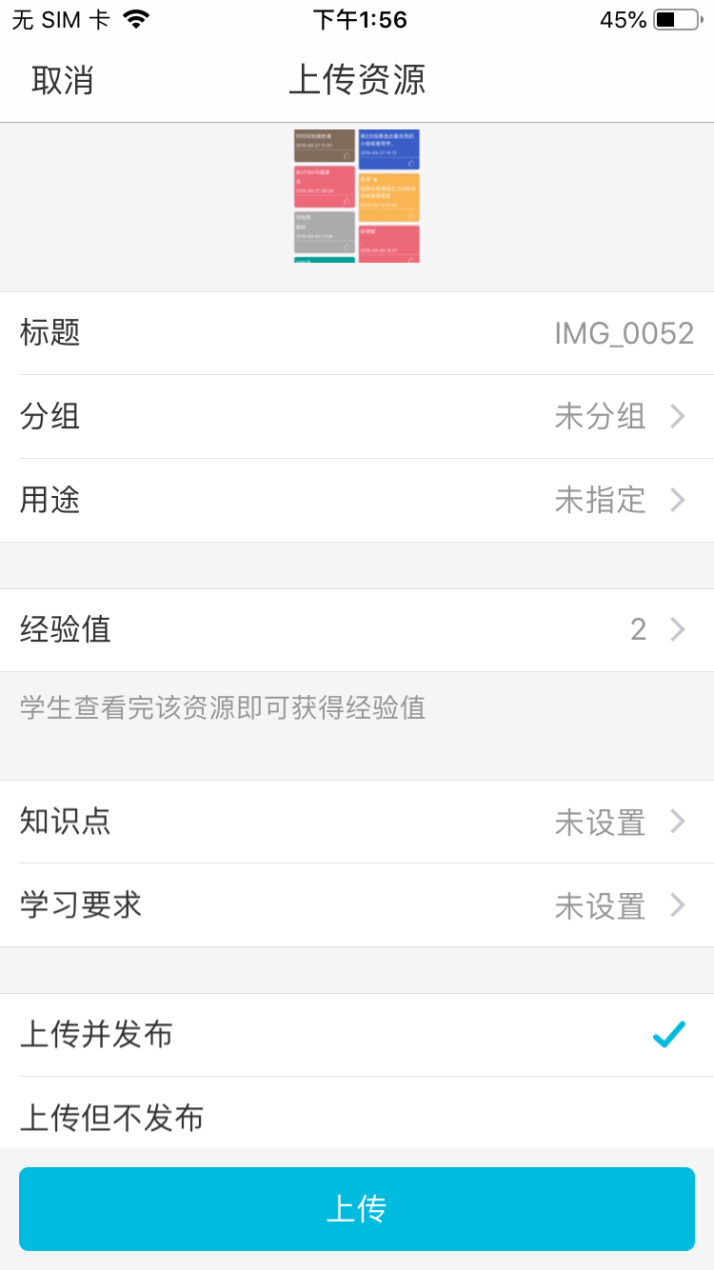
如果是图片或者视频文件，点击缩略图可以预览，并且可以重新选择相册中的图片或视频。
上传文件的时候需要填写的内容有：

标题：填写该资源的标题，方便你日后管理资源，以及学生了解资源的内容，标题不能超过 100 个字

分组：默认为未分组，你可以根据自己的需求进行修改分组名称， 这里的“分组”可以理解为资源的分类或者分章节，点击“分组”即可在分组设置页面选择已有的分组或者新创建分组

用途：根据你的需求选择本次上传资源的用途，用途包括： “未指定” “课前” “课中” “课后” “实践” “期中” “期末”

经验值：设置学生查看资源后可获得的经验值，默认是 2 经验值，经验值的范围在 0~10 之间，你可以根据实际情况进行设置

允许拖动进度条：只有当文件为视频时，才会出现此选项。开启此项设置后，学生在查看视频资源时，只能在已观看的进度范围内拖动进度条

知识点：提取文件中有价值的知识点，这有助于学生在阅读资源的同时明确自己学习的重点，每个知识点之间需用逗号分隔，最多 100 字，也可以留空不填

学习要求：根据实际情况填写对学生学习上的一些要求，在上传资源成功后学生都可以查看到你填写的学习要求，最多填写 500 字，也可以留空不填

上传文件的时候需要选择发布方式：
上传并发布：上传的资源会显示在学生的资源列表。
上传但不发布：指的是上传成功但是并没有发布，由于你暂时没有发布该资源，因此该资源只显示在你自己的资源列表里，不会显示在学生的资源列表

手动发布：在设置手动发布后，想发布的时候需要在资源列表将这个资源发布。

定时发布：定时发布默认设置为第二天的 8:00，你可以对其进行修改，设置完毕后，资源将在指定时间自动发布，发布的资源会显示在学生的资料列表里。

注意：定时发布只能设置当前时间点之后的时间

填写和设置完需要的选项后，点击“上传”按钮，上传成功后你能在资源列表看到所上传的资源，显示如下：
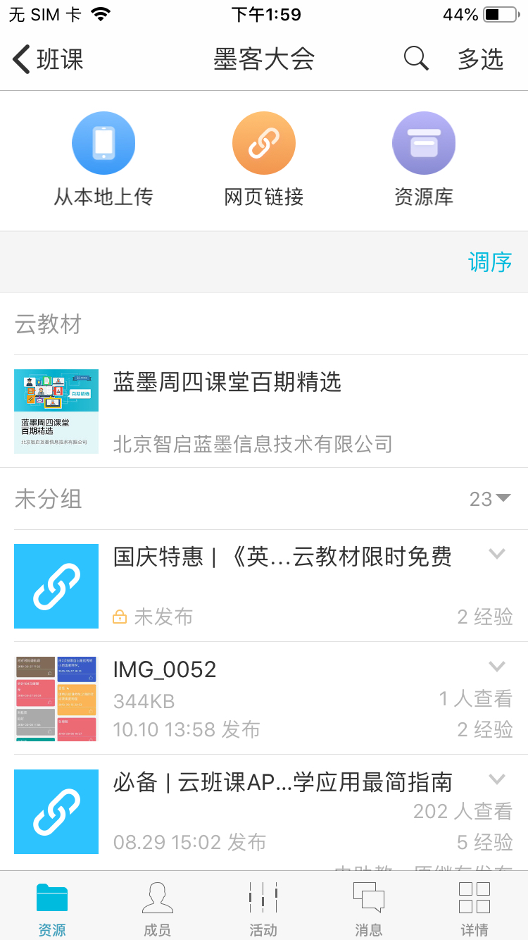
注意：
如果在上传图片或视频的过程中遇到如下情况：
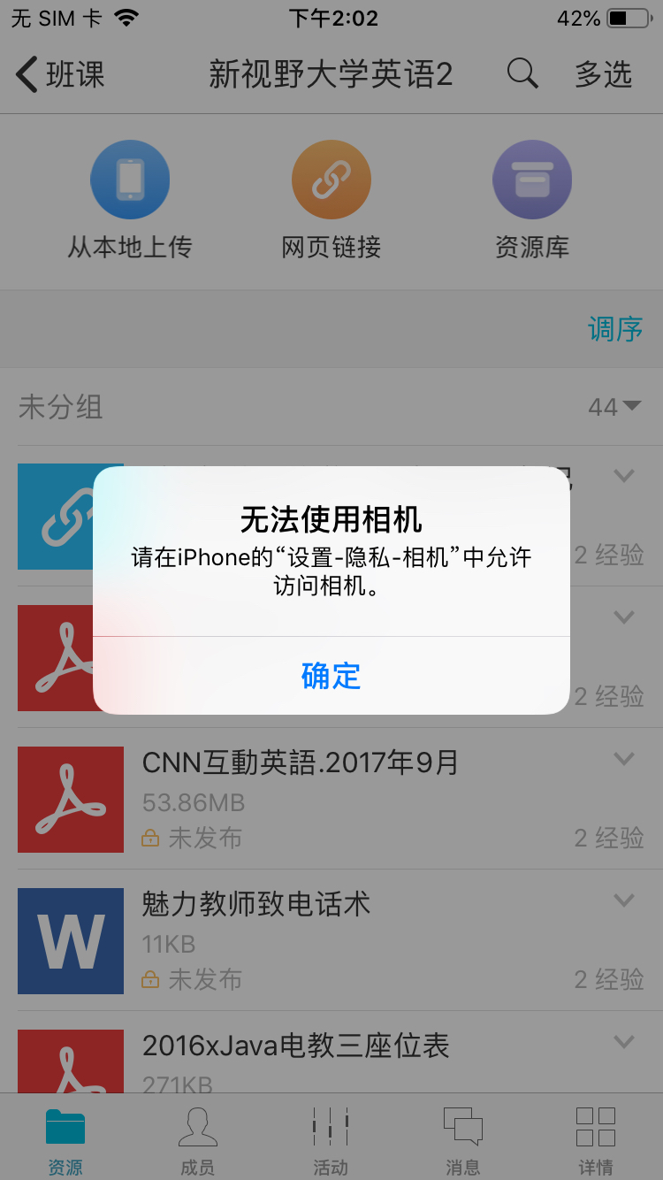
只需要你在手机里重新设置下权限即可
在手机的“设置”里，找到云班课，点击云班课进入后，将“照片”和“相机”同时设置为打开状态，就可以顺利的上传图片资源了：
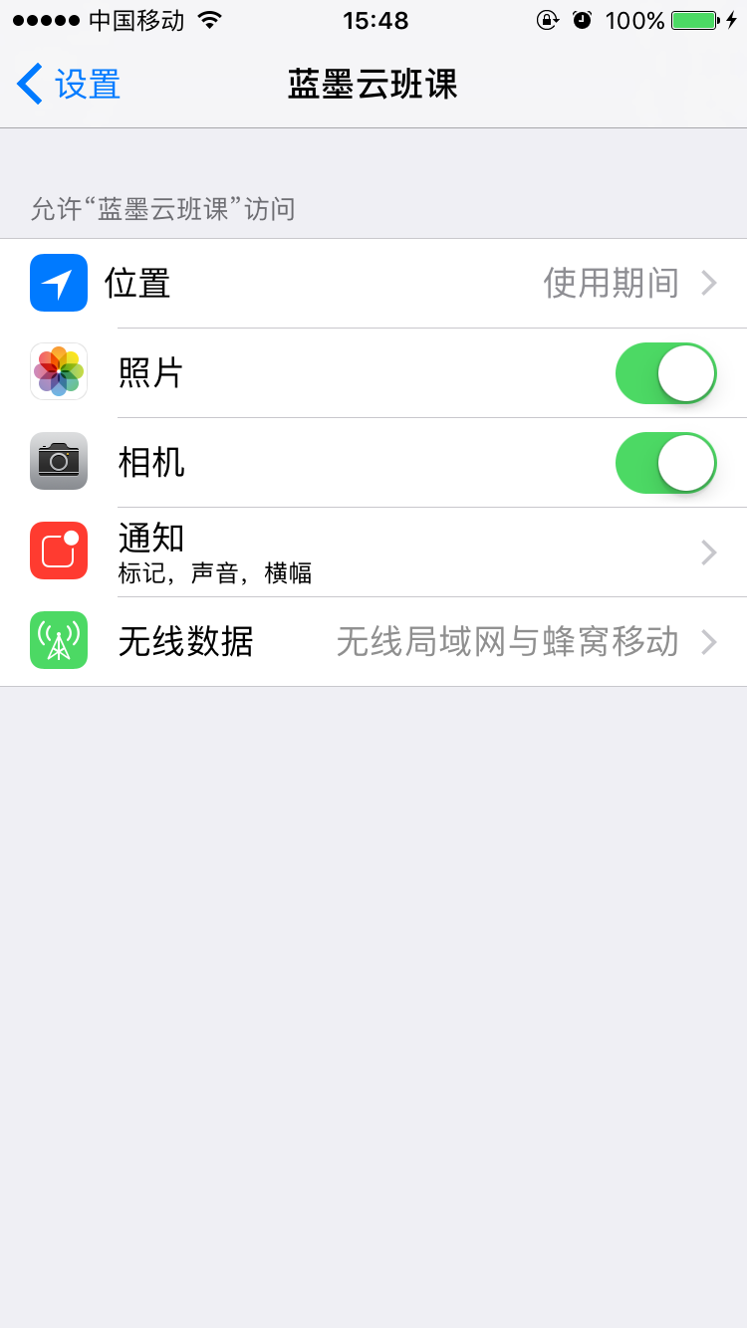

5.4.2添加网络链接
在资源列表，点击“网页链接”，进入到添加网页链接界面：
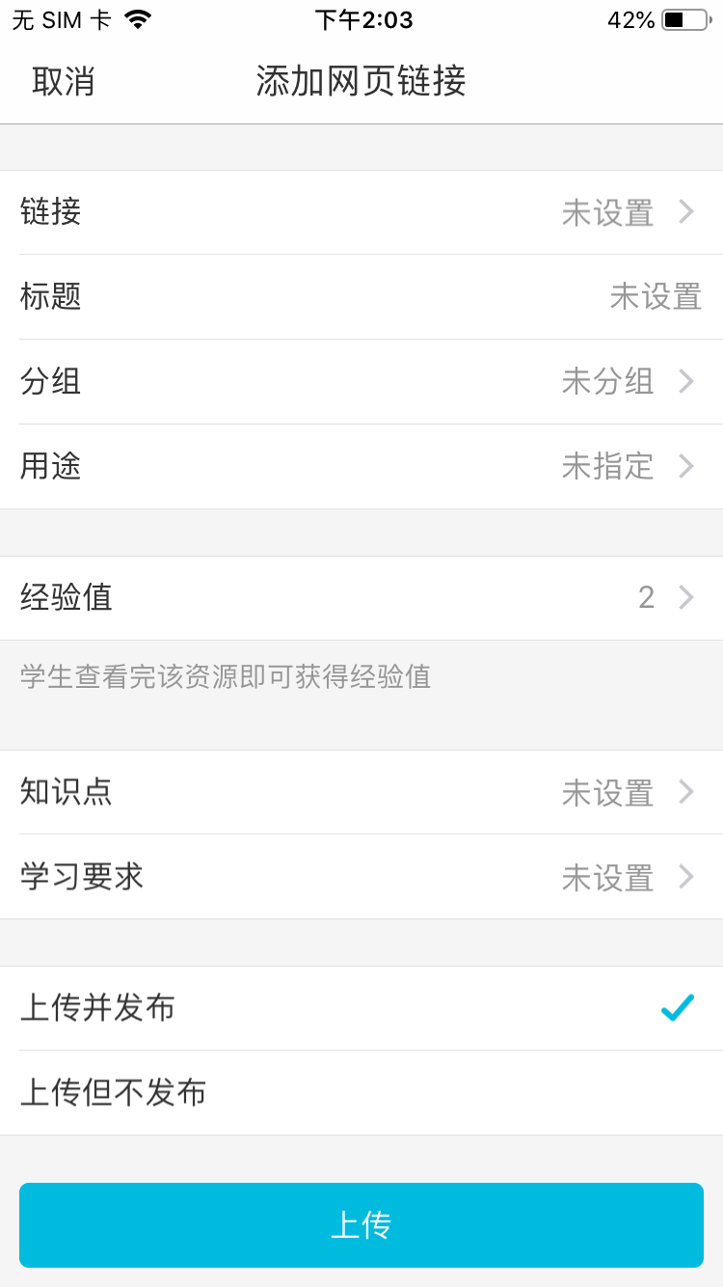
添加网页链接的时候需要填写的内容有：
链接：填写一个网页链接地址，你可以通过手动填入或者复制，把网页链接地址拷贝过来
标题：在你的网页链接地址写的是正确的情况下，标题会根据你填写的网页链接地址自动获取，你也可以自行填写标题，方便你日后管理资源，以及学生了解资源的内容，标题不能超过 100 个字
分组：默认为未分组，你可以根据自己的需求进行修改分组名称， 这里的“分组”可以理解为资源的分类或者分章节，点击“分组”即可在分组设置页面选择已有的分组或者新创建分组
用途：根据你的需求选择本次添加网页链接的用途，用途包括： “未指定” “课前” “课中” “课后” “实践” “期中” “期末”
经验值：设置学生查看资源后可获得的经验值，默认是 2 经验值，经验值的范围在 0~10 之间，你可以根据实际情况进行设置
知识点：提取文件中有价值的知识点，这有助于学生在阅读资源的同时明确自己学习的重点，每个知识点之间需用逗号分隔，最多 100 字，也可以留空不填
学习要求：根据实际情况填写对学生学习上的一些要求，在上传资源成功后学生都可以查看到你填写的学习要求，最多填写 500 字，也可以留空不填
上传文件的时候需要选择发布方式：
上传并发布：上传的资源会显示在学生的资源列表。
上传但不发布：指的是上传成功但是并没有发布，由于你暂时没有发布该资源，因此该资源只显示在你自己的资源列表里，不会显示在学生的资源列表
手动发布：在设置手动发布后，想发布的时候需要在资源列表将这个资源发布。

定时发布：定时发布默认设置为第二天的 8:00，你可以对其进行修改，设置完毕后，资源将在指定时间自动发布，发布的资源会显示在学生的资料列表里。
注意：定时发布只能设置当前时间点之后的时间
在班课中上传网页链接资源完成后，该网页链接资源会在学生列表显示，学生点击该网页链接资源，会跳转到相应的页面进行阅读，并获得相应的经验值。

5.4.3从其他应用分享到云班课
当你在其他应用中发现很不错的文件适合作为资源时，也可以直接上传到云班课中。
首先，打开其他应用中的文件，选择“分享到云班课”“用云班课打开”“拷贝到云班课”等此类选项。
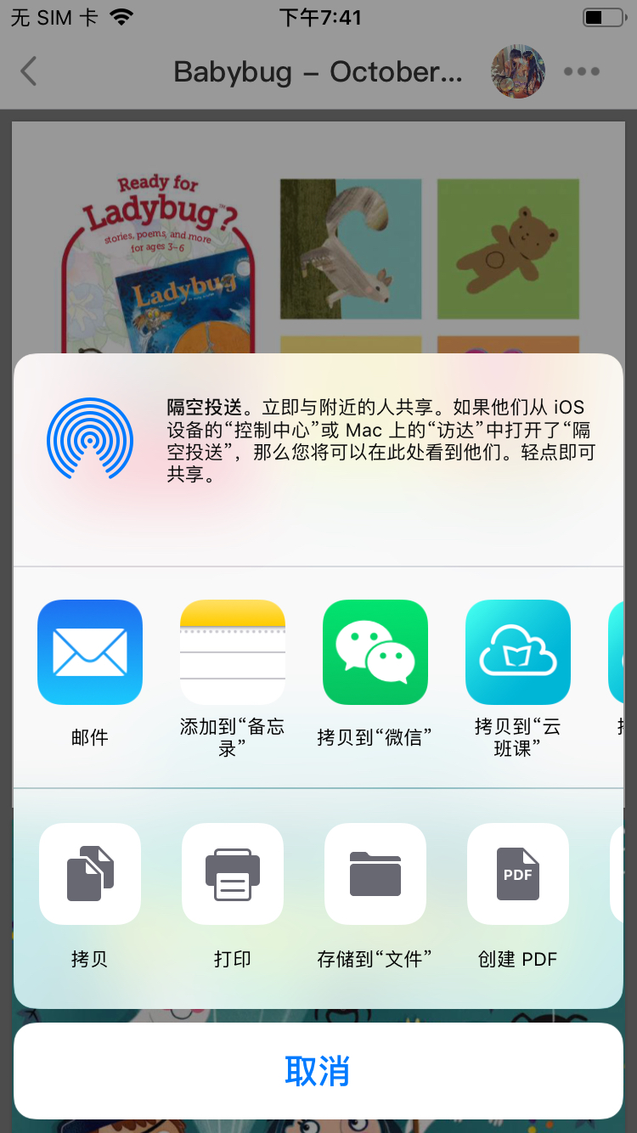
然后，系统会自动打开云班课并显示如下图所示的页面：
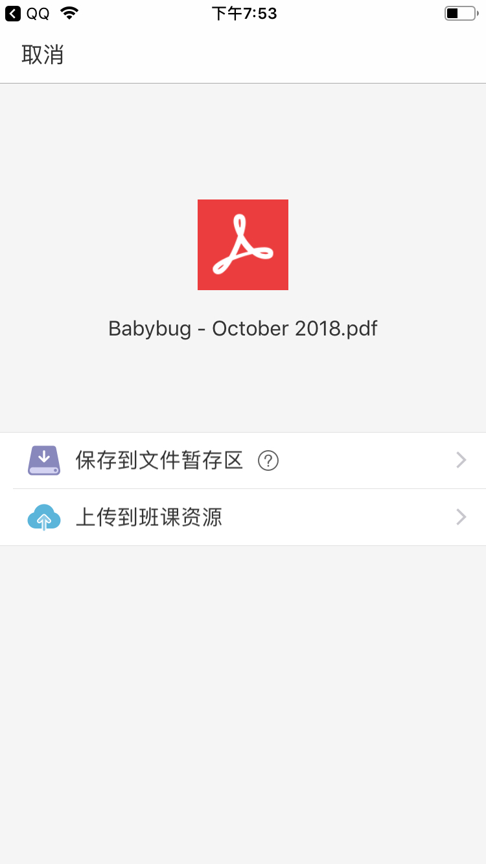
此时选择“上传到班课资源”选项，选择需要发布这个资源的一个或多个班课，并设置好各项信息后，点击“上传”，即可将这个文件同时上传到多个班课的资源中了。

5.4.4Web端添加资源
图片、网页链接以外的其他资源都需要在云班课的 Web 端（www.mosoteach.cn)中班课资源页面的“本地文件”中上传。
添﻿加视频资源
视频资源作为教学资源中一个独特的内容，以下做单独说明。
在云班课网页的班课资源页面，点击“本地文件”按钮，即转入“添加本地文件”页面，如下图：
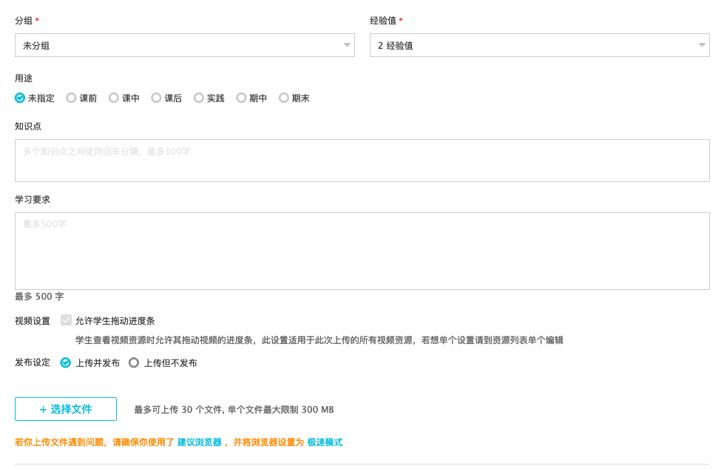

分组：默认为未分组，你可以根据自己的需求进行修改分组名称， 这里的“分组”可以理解为资源的分类或者分章节，点击“分组”即可在分组设置页面选择已有的分组或者新创建分组

经验值：设置学生查看资源后可获得的经验值，默认是 2 经验值，经验值的范围在 0~10 之间，你可以根据实际情况进行设置

用途：根据你的需求选择本次添加资源的用途，用途包括： “未指定” “课前” “课中” “课后” “实践” “期中” “期末”

知识点：提取文件中有价值的知识点，这有助于学生在阅读资源的同时明确自己学习的重点，每个知识点之间需用逗号分隔，最多 100 字，也可以留空不填

学习要求：根据实际情况填写对学生学习上的一些要求，在上传资源成功后学生都可以查看到你填写的学习要求，最多填写 500 字，也可以留空不填

上传文件的时候需要选择发布方式：

上传并发布：上传的资源会显示在学生的资源列表。

上传但不发布：指的是上传成功但是并没有发布，由于你暂时没有发布该资源，因此该资源只显示在你自己的资源列表里，不会显示在学生的资源列表

手动发布：在设置手动发布后，想发布的时候需要在资源列表将这个资源发布。

定时发布：定时发布默认设置为第二天的 8:00 ，你可以对其进行修改，设置完毕后，资源将在指定时间自动发布，发布的资源会显示在学生的资料列表里。

注意：定时发布只能设置当前时间点之后的时间

选择文件：点击“选择文件”按钮，即可选择电脑本地的文件，单个文件的最大限制是 300MB。

视频格式：视频仅支持 mp4 格式，H.264+AAC，建议大小：640 * 480。关于其他视频格式如何转为这种MP4格式，平台也给出了参考页面：如何转换视频

注意：如果你上传视频资源时设置为“允许拖动”学生可以拖动看视频，学生在观看视频时长的 80% 以后就可以获得相应的经验值，所以这种视频资源学生是可以以最快的速度获得到经验值的。如果你上传视频资源设置为“不允许拖动”学生是无法拖动观看视频的，只能在视频自动播放到视频时长的 80% 之后，学生才可以获取相应的经验值。

添加其他类资源
云班课支持 Word、Excel、PPT、PDF 等多种文档类资源及音频类资源的阅读。
这些资源的上传方法与以上视频资源的上传方法相同，只是不需要进行“视频设置”。单个文件的最大限制同样为 300MB，音频格式主要支持 mp3 格式。
添加图文页﻿面
你还可以在云班课资源中使用“图文页面”功能创建网页格式的内容，其好处是可以比较灵活的自由创建内容页面，学生比较方便阅读。
在云班课网页的班课资源页面，点击“图文页面”按钮，即转入“添加本地文件”页面，如下图：
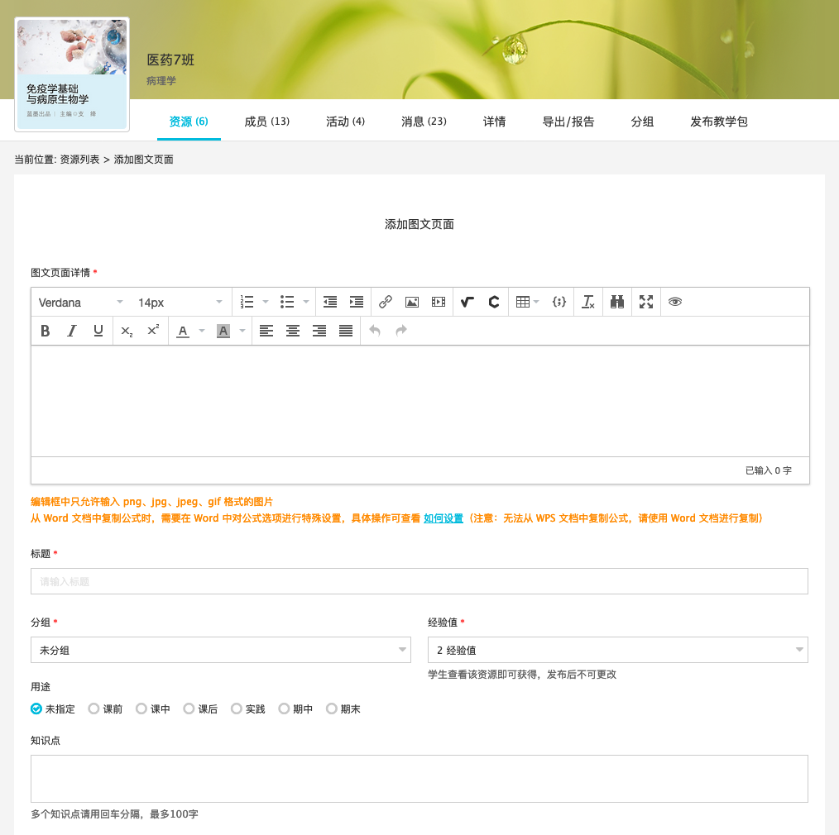

5.4.5资源库
所有资源在班课上传后都会进入资源库，但是班课内的资源和资源库内的资源是相对独立的，当你修改班课内的资源时不会影响资源库内的资源，例如：上传一个资源，同时资源库内也上传了一个一样的资源，此时如果你将班课内的资源删除不会影响到资源库内的该资源。
资源库使用
在云班课手机端的资源列表页面，点击“资源库”即可跳转到资源库进行将资源库内容导入所在班课，默认显示的是当前班课所在课程的资源，界面如下：
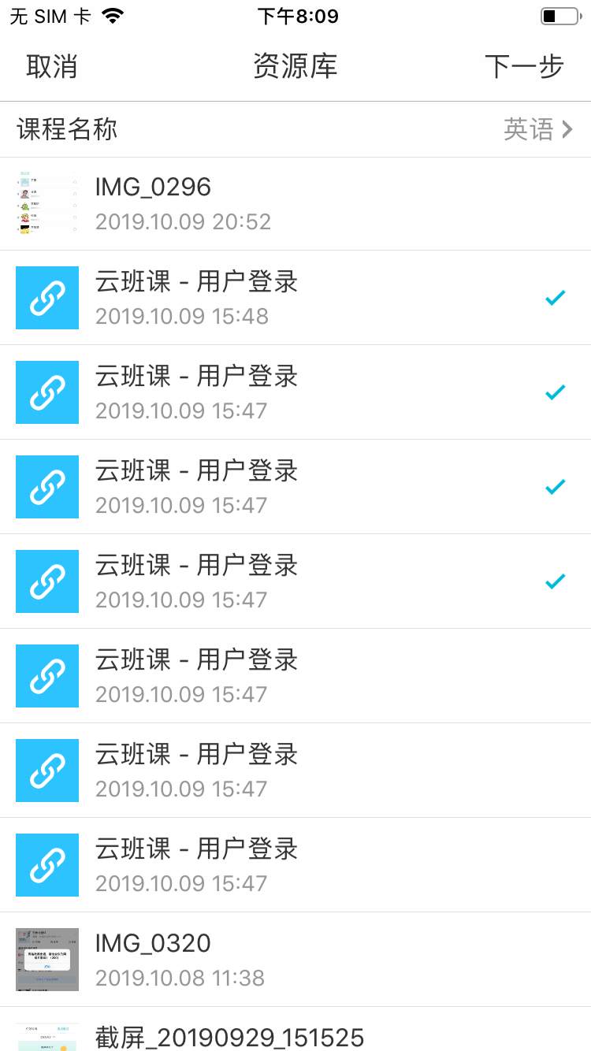
选中资源，点击右上角“下一步”，确定后即可成功将选中的资源导入到当前班课中。导入时可选择【导入并发布】或者【导入但不发布】。
资源库的切换
在云班课手机端的资源列表页面，点击“资源库”即可跳转到资源库 ，默认显示的是当前班课所在的课程的资源，界面如下：
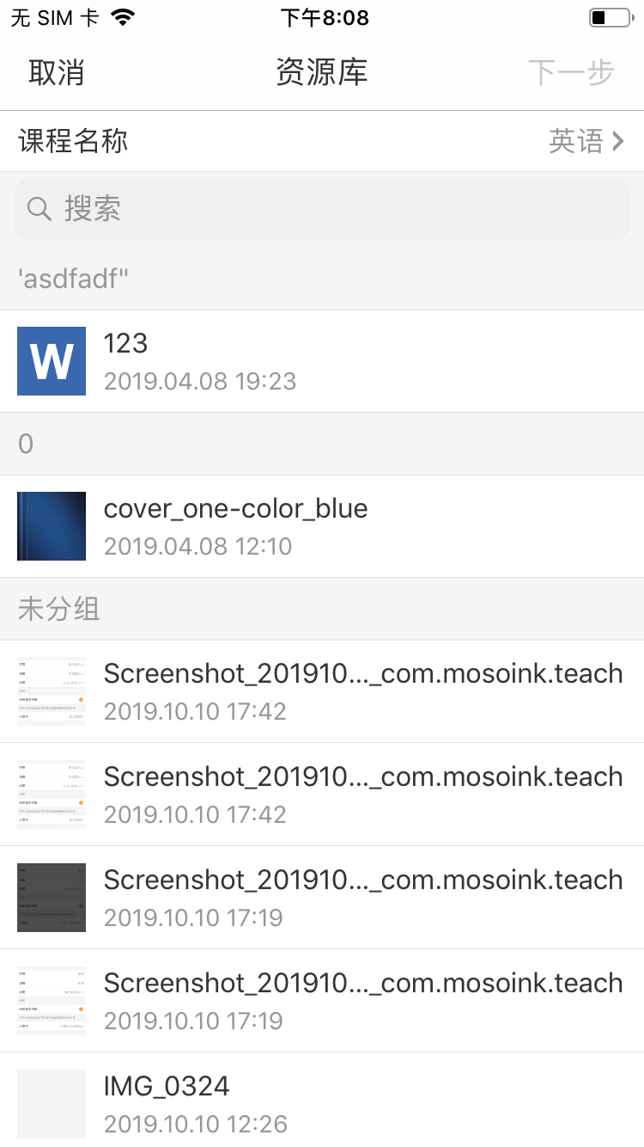
点击界面上的“课程名称”，页面跳转后，你即可选择相应的资源库：
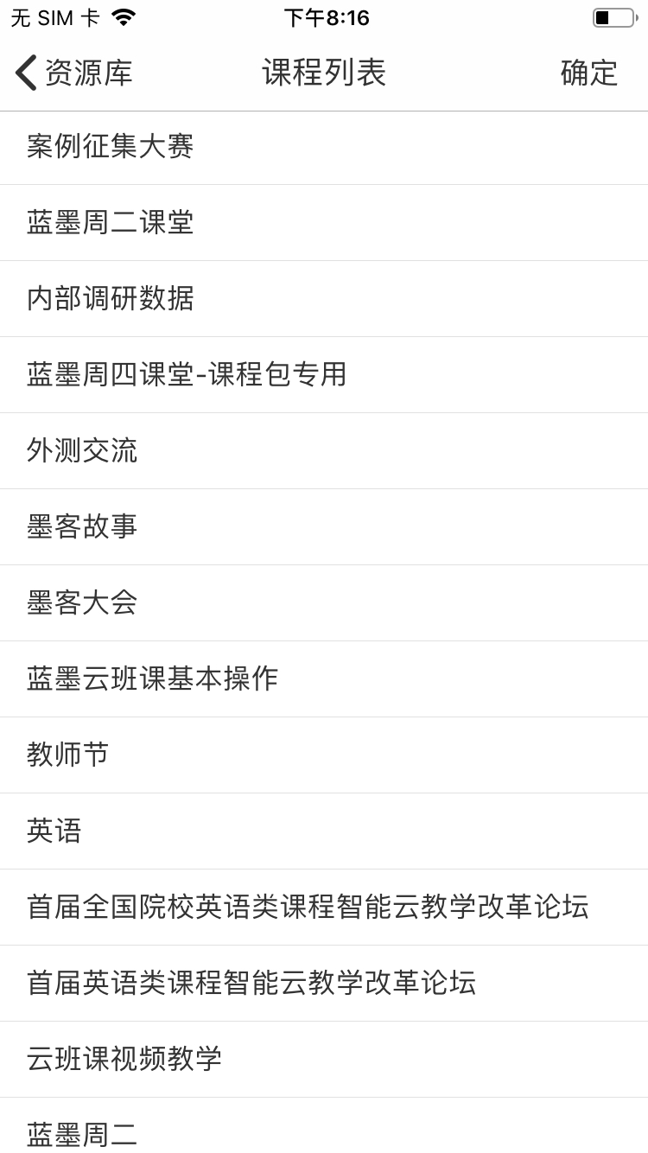
选择完毕后，点击右上方的“确认”按钮，即可显示相应资源库的资源。
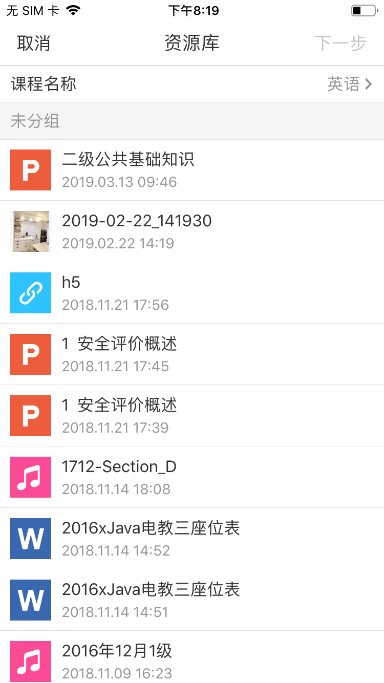
资源库管理
对于资源库内的资源，在云班课的网页版内，有单独的资源库模块可对资源库内的资源进行管理。
在网页版云班课顶部有库管理，进入到库管理后点击“资源库”即可查看资源库列表，如下图所示：
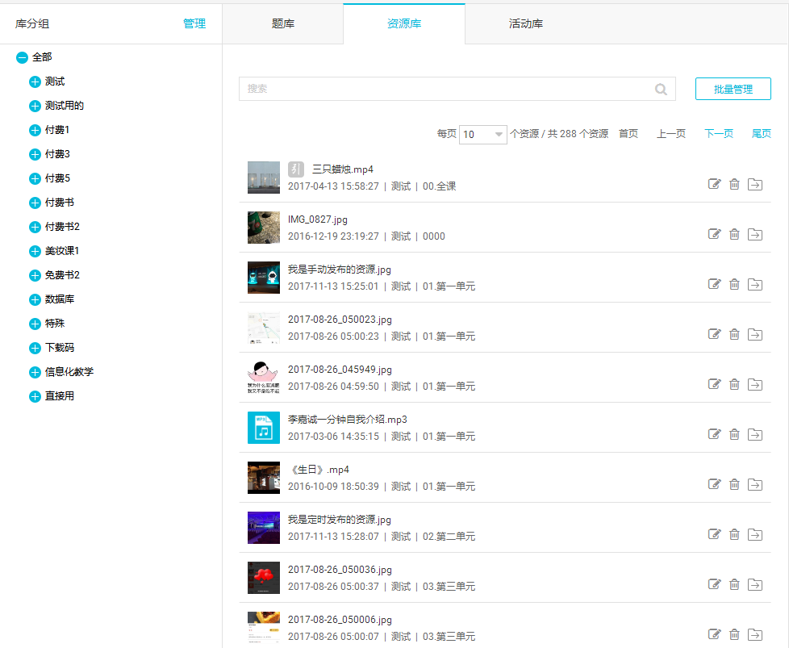
在资源库内你可以对资源进行重命名、删除和移动。
重命名：点击活动右侧的铅笔图标可对该资源进行重命名
删除：点击活动右侧的垃圾桶图标可将该资源从资源库内删除
移动：点击活动右侧文件夹图标可将该资源移动到其他课程下的分组
注意：资源库内只显示本课程中直接上传的和从课程圈引用的资源，不显示转发和导入（导入包括：从资源包导入和从资源库中导入）进来的资源。

5.4.6常见问题
Q：发布资源的大小有限制吗？
A：目前云班课中发布资源的大小限制是单个资源文件 300MB。在网页版云班课最多可以一次性上传 30 个文件。文件大小为 0 的，文件没有扩展名的，都不允许发布到云班课中。
Q：请问上传资源，比如 50 张图片能不能在一个文件夹里？
A：不能上传到一个文件夹里，但是你可以在资源里建一个分组，图片都往里面传。
Q：视频资源无法正常播放怎么办？
A：在云班课中，视频资源的要求是使用 mp4 格式的文件。如果格式不正确，可能会导致无法正常播放视频。建议你使用“格式工厂”将文件转换成 MP4 格式再发布，具体操作方法请参考以下页面：如何转换视频
Q：在资源里发布的音频文件，在资源列表里显示的是 MP3，但是无法打开播放（显示 Windows 媒体音频），这个是怎么回事呢？
A：你上传的有可能是 wmv 格式的音频文件，建议将格式转换成 MP3 之后再上传。（注意，仅更改文件后缀名是无效的）
Q：上传的flash文件无法播放怎么办？
A：如果是 Flash 文件（.swf）或者需要 Flash 播放器播放的视频文件（.flv），将无法在手机上直接播放。因为包括苹果和 Android 在内的移动设备都不支持 Flash。建议将 Flash 文件转换成视频文件再上传。
Q：怎么在自己的班课里设置章节呢？
A：在云班课中，是没有严格的章节的概念的。但是你在发布资源或者创建活动的时候，可以自行设置“分组”，至于如何分组，有的是按照章节分组，有的是按照教学进度分组，相对比较自由一些。另外，在云班课网页版创建测试题库的时候，是可以指定某个测试题是属于哪个章的。
Q：云班课的章节里可以设置二级标题吗？在创建活动或者添加资源时的分组可以自定义吗？
A： 目前章节没法设置二级标题，在网页端可以自行添加、删除或重命名分组。在移动端和网页端均可以调整分组顺序，在进行重命名操作时可以以”第一章——知识点1——知识点2“这样的形式来操作。

5.5活动列表

5.5.1活动的来源
活动列表展示的是你创建的所有活动，你可以根据活动状态查看活动。活动有四种类别：全部，未开始，进行中，已结束。
不同的活动来源会显示的有所不同，包括来自课程圈和教学包两部分的活动
来自课程圈的活动名称前面有【引】的字样
来自教学包的活动名称前面有【包】的字样
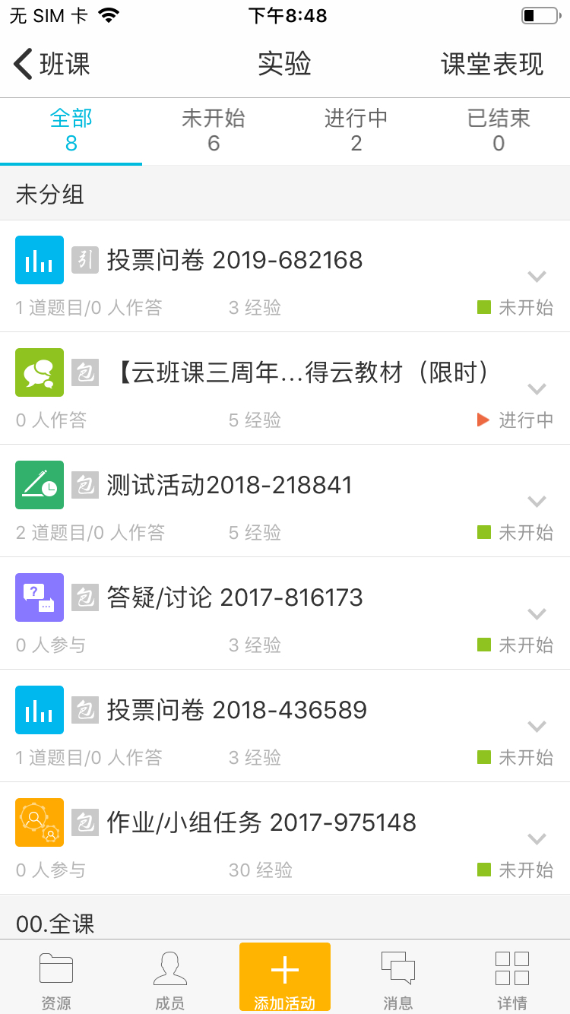

5.5.2未开始的活动
击某一个未开始活动右侧的更多选项（倒三角），可弹出如下图的工具栏：
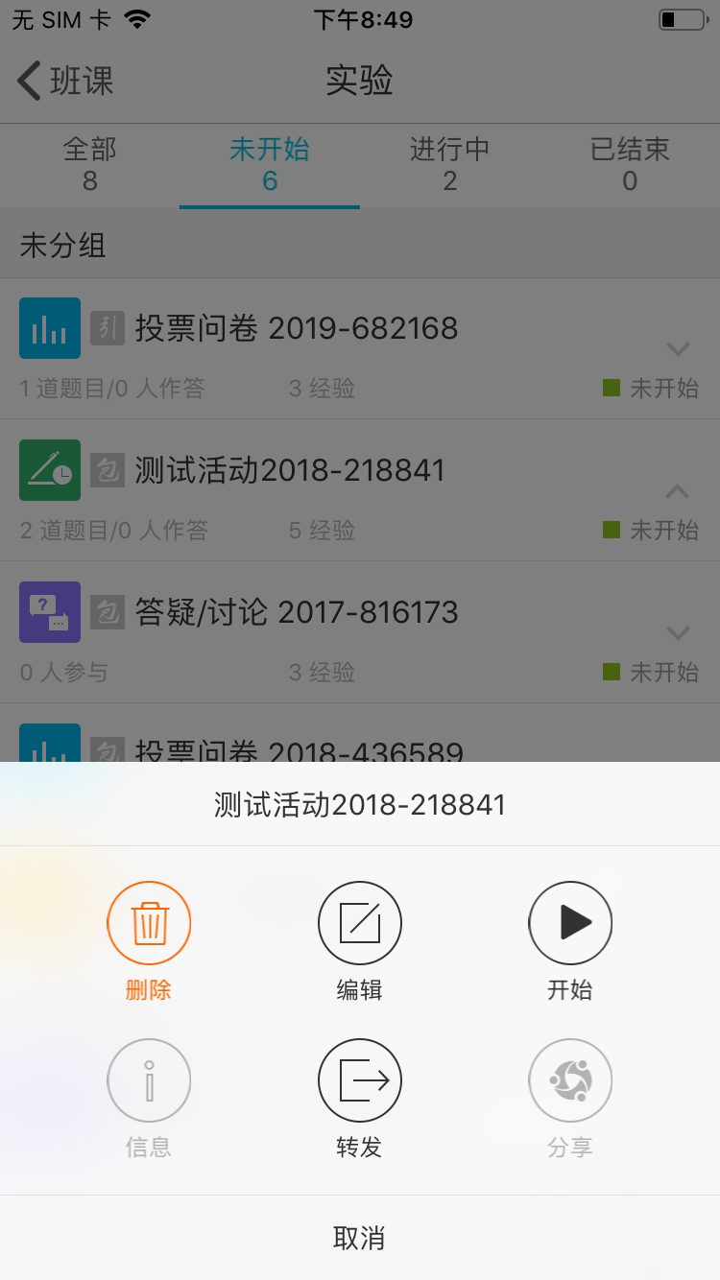
删除：将活动从本班课中删除，该操作不会删除活动库里面的活动（只有未开始和已结束的活动才能被删除）
编辑：编辑活动的内容，在活动开始前，你可以任意编辑活动内容
开始：点击开始后，活动将会进入“进行中“的状态
转发：将活动转发到自己创建的班课内（包括本班课），以节省你的时间，避免重复操作
信息：活动尚未开始，无法点击
分享：将活动分享到课程圈内，只有已结束的活动才能被分享，教师端可分享的活动类型：头脑风暴、投票问卷和测试
注意：如果当前班课未设置云教材或设置的云教材与该云教材学习活动中的云教材不一致，则无法开始云教材学习活动
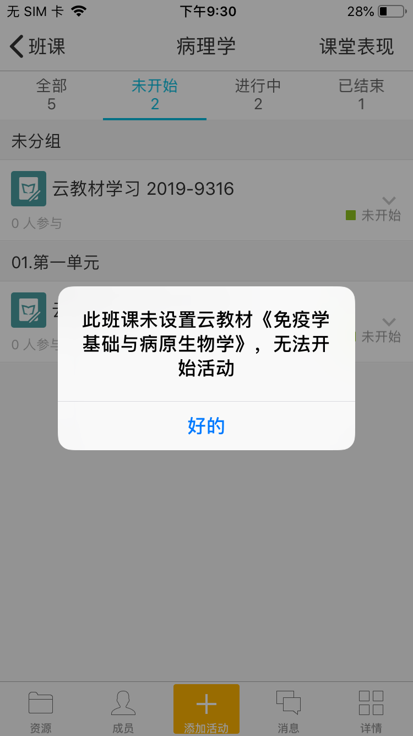

5.5.3进行中的活动
点击某一个进行中活动的右侧的更多选项（倒三角），可弹出如下图的工具栏：
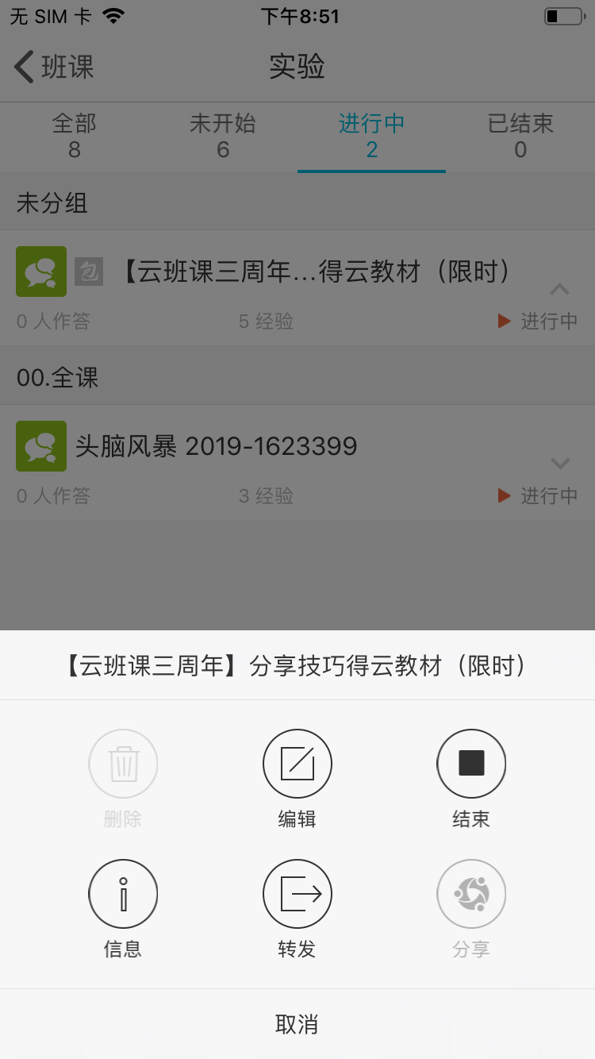
删除：进行中的活动是不可删除的
结束：当活动进入进行中的状态后，开始按钮变为结束按钮，当你决定结束该活动时，即可点击“结束”
信息：点击信息可查看该活动的创建时间、最后一次开始时间、结束方式以及参与和未参与的人的列表，如果有未参与的学生，你可以点击“提醒”按钮，提醒学生参与活动，每个活动只能提醒一次
进行中的作业/小组任务，点击某一个活动右侧的更多选项（倒三角），可弹出如下图的工具栏：
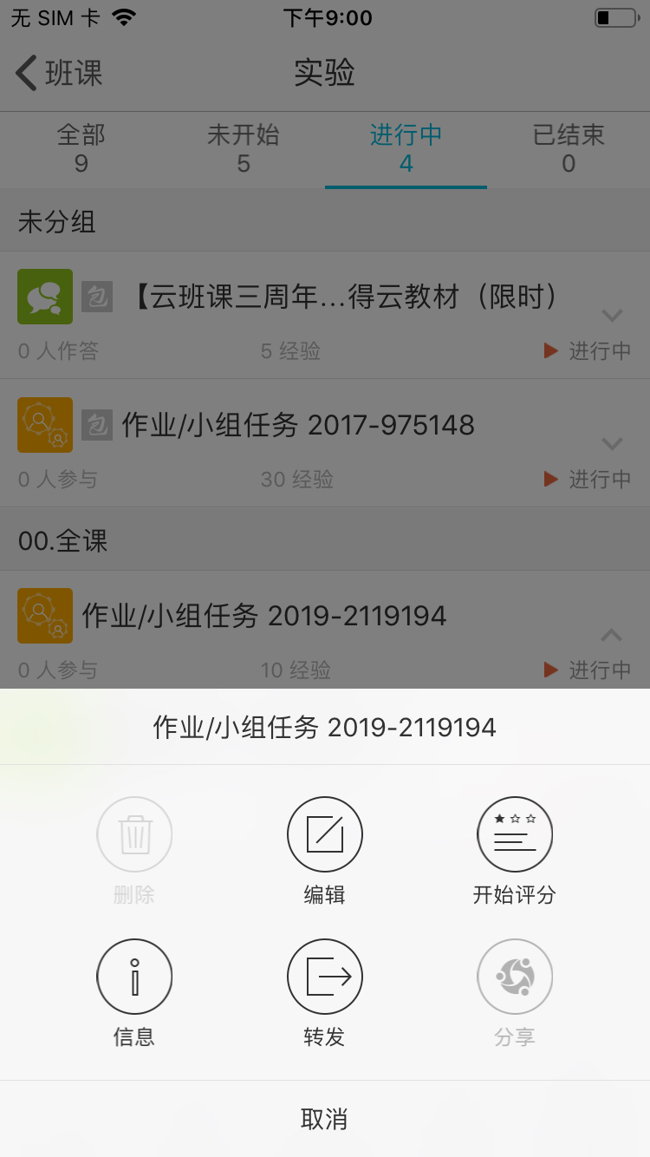
开始评分： 只有“互评”类型或者“老师评分，组间互评，组内互评”类型的作业/小组任务有“开始评分”的按钮，当你点击“开始评分”按钮，作业/小组任务活动进入“评分中”的状态，此时学生不可再进行作业的提交（被指定重新提交作业的学生可在作业评价中的时候提交作业）。

5.5.4已结束的活动
点击某一个已结束活动的右侧的更多选项（倒三角），可弹出如下图的工具栏：
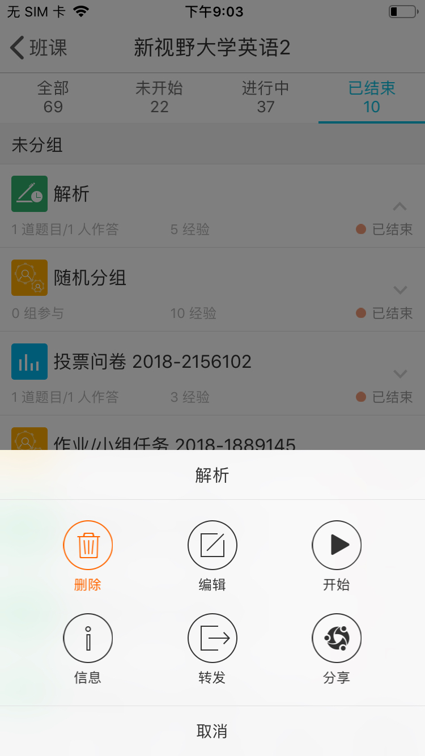
你可以点击“开始”，使头脑风暴、投票问卷、答疑/讨论、测试活动、云教材学习活动再次进入“进行中”状态，此外，你可以点击“分享”按钮，将已结束的头脑风暴、投票问卷、测试活动分享到课程圈中，与其他志同道合的朋友探讨。
你可以点击“开始评分”，使作业/小组任务活动进入“评分中”状态，
注意：你无法将作业/小组任务活动分享到课程圈中
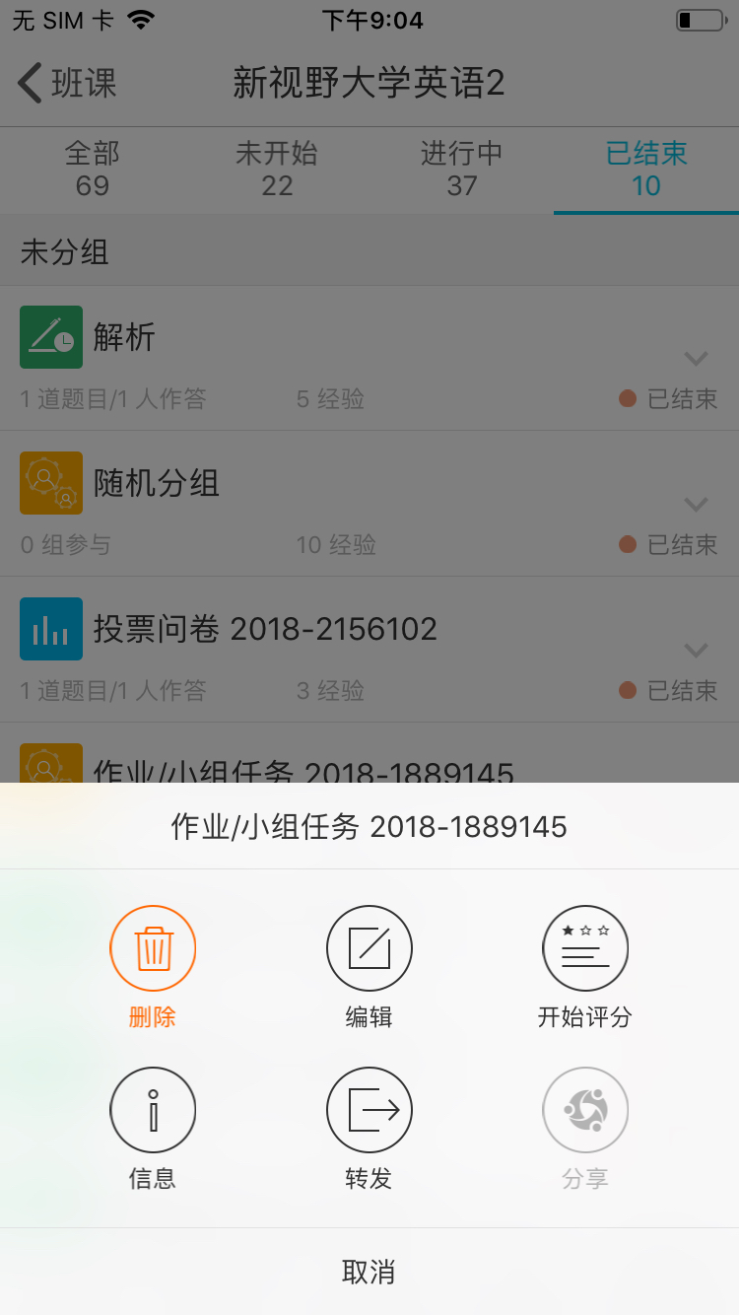

5.5.5常见问题
Q：在哪里可以删除发布过的活动？
A：
1.只有未开始或已结束的活动可以被删除。
2.对于未开始和已结束的活动，点击活动列表某个活动区域右边的下箭头，点击面板上的删除按钮即可删除。
3.删除已发布的活动时，你可以根据情况选择删除的方式，分为：只删除活动、删除活动并收回经验值，
“只删除活动”，则学生提交作业获得的经验值不会被收回，未提交作业的同学无法获得经验值
“删除活动并收回经验值”，则学生提交作业获得的经验值会被回收
注意：由于云教材学习活动是没有经验值，所以删除时，不会提醒老师是否回收经验值。
Q：我班课中的活动和测试可以转发到其他老师的班级吗？
A：自己班课中的资源和活动只能转发到自己创建的班课里，不能直接转发给其他老师班课。但你可以创建一个课程圈，把想要分享的资源和活动发到这个课程圈里，关注你课程圈的老师就可以引用了。

5.6添加活动——作业/小组任务

5.6.1移动端创建作业/小组任务
在活动列表页点击【添加活动】，选择“作业/小组任务”，进入到创建作业/小组任务页面，如下图：
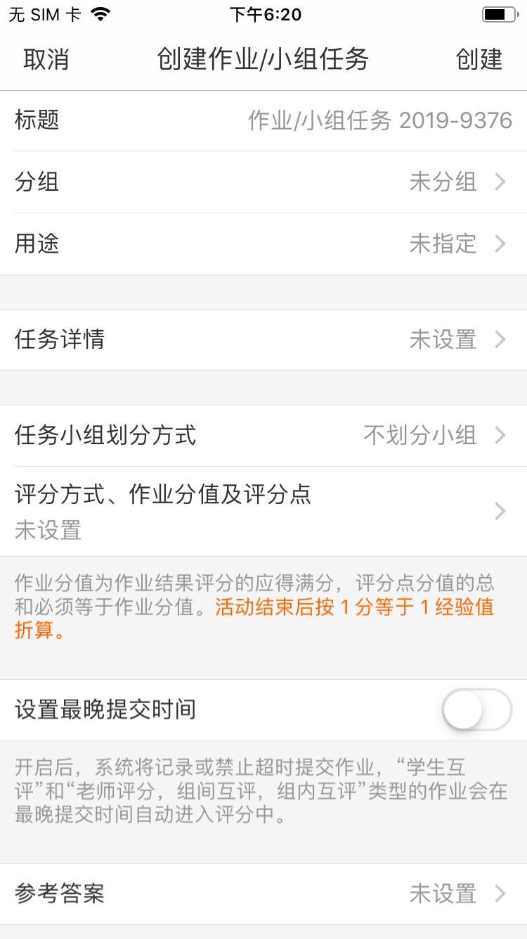
创建作业/小组任务流程
创建作业/小组任务页面有很多选项操作，说明如下：

标题：用来简述本次作业的内容，方便你日后管理活动，以及学生了解活动内容，字数限制 100 字

分组：根据你的具体需求及活动所属章节，可将活动分配在不同的分组内，分组可在创建活动、资源的时候新建，也可在网页版云班课内新建

用途：根据你的需求选择本次作业/小组任务活动的用途，用途包括： “未指定” “课前” “课中” “课后” “实践” “期中” “期末”

任务详情：描述本次作业的要求的内容，这有助于学生在参与活动的同时明确本次活动的重点和要求，最多可填写 1 万字

除了文字描述以外，可添加图片、两分钟以内的语音、五分钟以内的视频、各种类型的附件等，你也可以直接从本地文件夹选择，或者选择从其他应用转发到云班课文件暂存区的文件，以供学生参考。请注意，附件的个数不超过 30 个，且单个附件的大小应在 300 M 以内
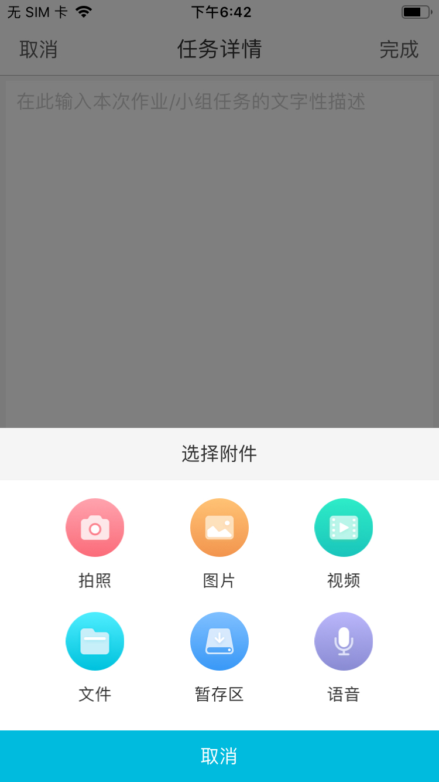

任务小组划分方式：根据需要选择适合本次作业的任务小组划分方式，有如下几种方式：
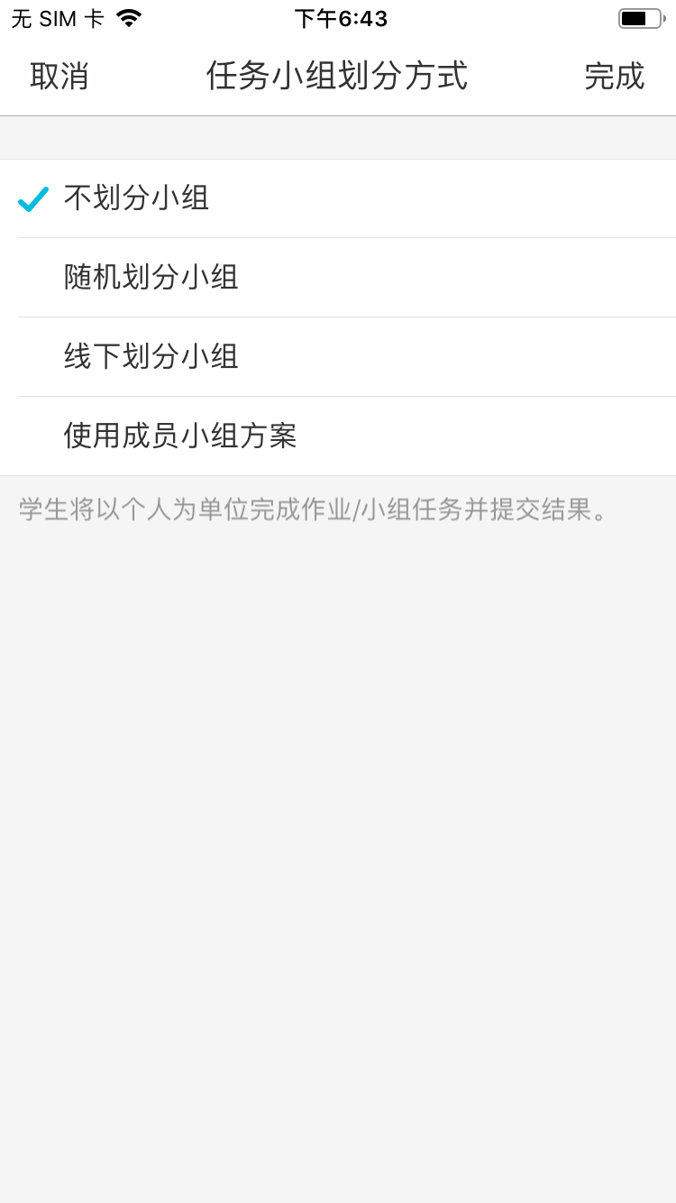

不划分小组：默认选项为不划分小组，即每个学生自己一组；
随机划分小组：随机划分小组可选择规定形成组数和规定形成人数，根据老师需求，按照分组数量和每组人数来划分小组。
线下划分小组：线下划分小组如果你已经在线下当面商议分配好小组，学生将在活动开始后自主进入相应的小组内提交作业。
使用成员小组方案：选择该选项，学生将在活动开始后，根据你预先设置好的分组，提交作业。请注意，需要在成员列表的小组方案中创建好分组方案，才可以在活动中应用方案

5.6.2网页端创建作业/小组任务
任务详情：Web 版任务详情的附件不仅可传照片，也可以传其他格式的内容，例如：文档、压缩包、视频等等，最多 30 个附件，每个附件的大小不超过 300 M
设置任务小组划分方式：设置这里的方式和移动端一样一共四种——不分组、随机划分小组、线下划分小组和使用成员小组，但这里容易被忽略的是，选择小组划分方式后往往会忘记点击确定，这里选择小组划分方式后点击【确定】才生效。

5.6.4网页端进行中的作业/小组任务
进行中的作业/小组任务比移动端具备两项功能：导出数据和投屏模式。
导出数据：进行中和已结束的作业都可以进行数据导出，但是进行中的作业导出的结果和最终结果可能不一致，因为其中有的学生的作业可能会有改动。
投屏模式：在活动列表作业右上角点击【投屏模式】或者点击进入作业内点击【投屏模式】都可以进入投屏模式状态。投屏模式显示如下图：
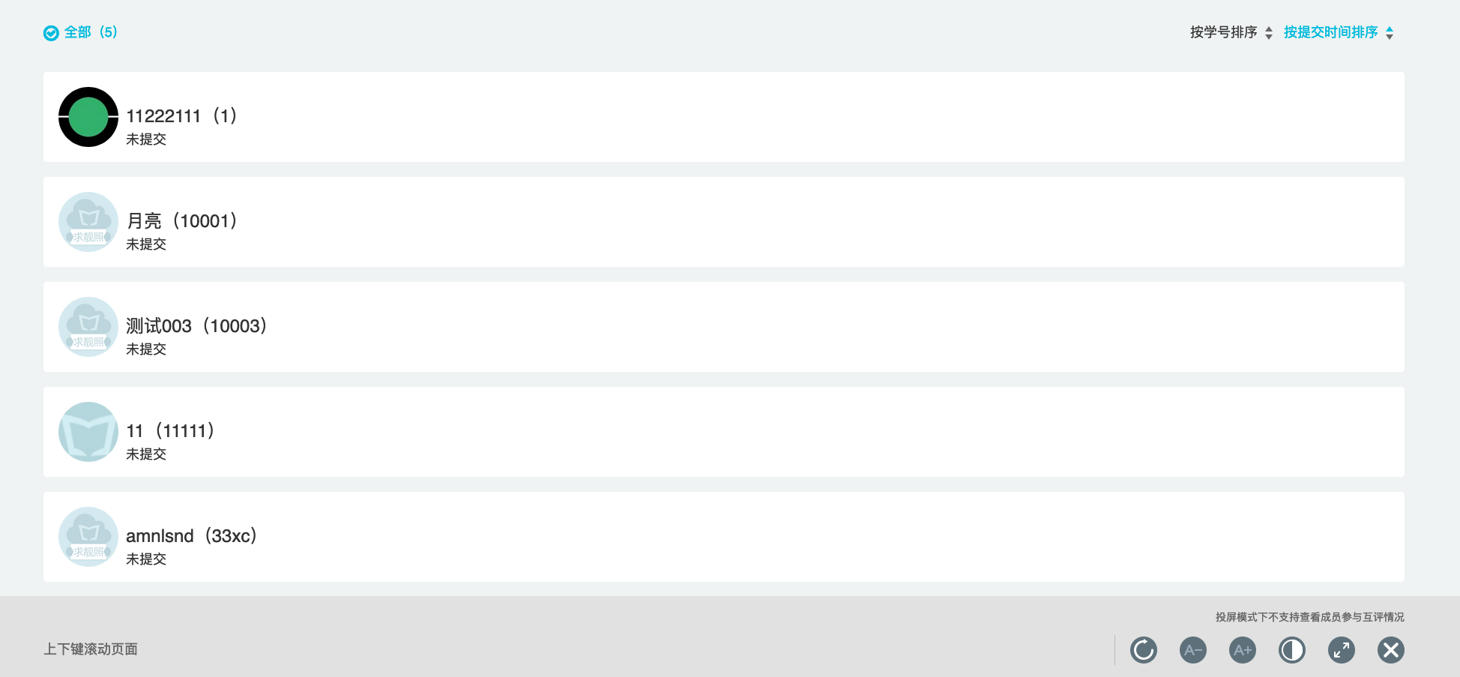

5.6.5常见问题
Q：作业活动结束后，同学可以看到别的同学的作业吗？
A： 可以的。
Q：作业指定学生评价时，只能指定一位学生吗？
A：可以指定多位学生来评价，人数不限制，指定助教/学生评价的规则是取所有评分的平均值。
Q：请问作业/小组任务模块里，在哪里可以提醒未提交作业的同学？
作业必须是进行时；处于“进行中”状态
点击活动列表中该份作业所处区域右边的小箭头 —— 点击“信息”；
点击“提醒未提交的同学”，请注意，提醒只有一次
或进入作业结果列表，在“信息”处同样可以提醒未提交的同学
你还可以在作业的评论区里给学生留言提醒，这样就可以实现对指定同学的提醒了。
Q：已经开始并且进入评价环节的作业/小组任务，可以更改评价方式吗？
A：进行中的作业任务是无法更改评价方式的，只有未开始的作业可以更改评价方式。
Q：有学生未提交作业结果的情况下，老师可以开始评分吗？
A：你可以随时评分。
Q：已结束的作业/小组任务还可以重新开始吗？
A：可以。
“老师评分”、“指定助教/学生评分”模式可以再次进入“进行中”状态
学生互评”、“老师评分,组间评分,组内评分”则再次进入“评分中”状态
Q：在作业活动里，设置评价方式为学生互评也是要等到老师点击“开始评分”后学生才能开始互评吧？
A：是的，如果你没有点击“开始评分”，学生是无法互评的。
Q：为什么全班 30 人，29 人提交作业，显示未提交的人数是 0 呢？
A：作业和签到这两种活动中的人数是以创建作业的那一刻确定的人数为准的，有可能和当前班课中的人数不一致。
Q：请问云班课作业/小组任务那一项学生可以上传 ppt 吗？
A：在作业/小组任务活动中，学生可以通过云班课 app 或登录网页版（www.mosoteach.cn/web） 上传文字、语音、图片以及其他类型的附件（如视频、PPT、Excel 等），最多可以添加 30 个附件，每个附件不超过 300 M。
Q：作业/小组任务和头脑风暴相比较有什么优势吗？
A：小组作业相对头脑风暴功能要丰富一些，分组方式评价方式都比较多样化，学生可以提交的产出物格式也更多样化。你还可以就作业对学生评论，这个是头脑风暴里是没有的。
Q：作业/小组任务评价方式里选择学生互评的话怎么操作，经验值怎么计算的？
A：
操作：
1.在创建作业时，【评分方式】一栏选择学生互评，然后根据作业的评分标准选择相应的评分点；
2.选择学生互评时，学生不可以对自己或自己所在的小组提交的结果进行评分；
3.你还可以根据实际情况选择是否开启匿名互评，如果开启了匿名互评，学生互评时不会知道自己在给谁评分，但不影响评论的显示；
4.可选择是否允许未完成作业的同学参与互评，并指定最低评价数，设置额外经验值（0-10）；
5.你可以对学生互评分值在“最终得分”中进行调整，调整后的得分将成为学生作业的最终得分。
经验值计算：对该份作业进行评分的人数小于等于三人时，取平均值；三人以上，去掉一个最高分和一个最低分后，取平均值
Q：作业/小组任务里当选择学生互评时，可以添加评分点（每个评分点 0-5 分，最多可以设置 50 个评分点），评分和经验值是怎么计算的？
A：
每个学生在评分过程中，根据你设置的评分点逐一评分，系统会将所有评分点的分数进行加总，作为每个学生对作业评分的总分
，当作业收到的评分总分多于 3 个的时候，去掉一个最高分，去掉一个最低分，然后计算平均分，即为此提交结果的得分。
一分按一经验值进行折算，作业的最终得分就是提交作业的学生所获得的经验值。
如果是分组任务，那么小组中的每个成员都将得到同样的经验值。
作业的最终得分以及经验值将在作业/小组任务活动结束之后进行结算。
Q：作业/小组任务里怎么调整小组成员？线下划分小组，学生进错组怎么办？
A：作业/小组任务活动处于“进行中”的状态时，如果想要对小组成员进行调整，你可以点击进入该活动的作业结果列表，在“管理成员小组”中，点击学生头像，将其移动到别的小组，或者直接将该学生从本次活动中移除，再次邀请他的进入。
Q：如何指定学生重交作业？
A：
活动处于“进行中”状态时：
未被评分的作业，可以让学生直接修改；
已被评分的作业，你可以点击该份作业的“允许修改”，让学生再次提交作业
如果活动已经进入“评分中“状态，你可以点击该份作业的“允许修改”让学生提交作业

5.7添加活动——投票/问卷

5.7.1创建投票/问卷
创建投票/问卷
点击添加活动中“投票/问卷”进入创建投票/问卷页面，你需要编辑标题名称、分组名称、经验值、是否投票后立即显示结果等选项，如下图所示：
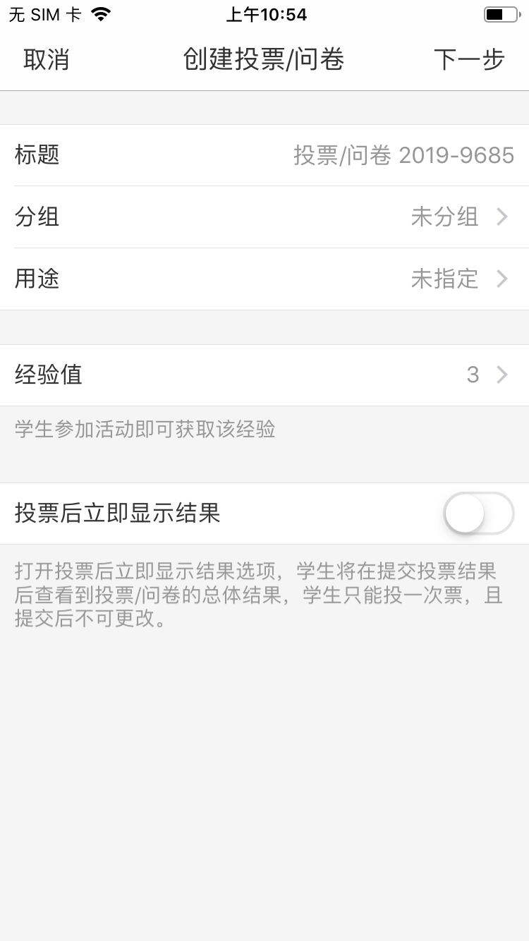
标题：用来简述本次作业的内容，最大字数限制 100 字。
分组：根据你的具体需求，可将活动分配在不同的分组内，分组可在创建活动、资源的时候新建，也可在网页版云班课内新建分组。
用途：根据你的需求选择本次创建投票/问卷的用途，用途包括： “未指定” “课前” “课中” “课后” “实践” “期中” “期末”
经验值：该经验值是用来鼓励学生提交活动的，只要学生参与或提交活动作业就可以获得你设置的经验值，经验值设置范围是 0~10 ，默认值为 3 。
投票后立即显示结果：默认勾选状态，学生提交后可查看到总体结果，但只能投一次票且不能更改，未勾选时，学生提交后不能查看总体结果，但可以更改选项。
点击右上角“下一步”添加题干和选项内容，完成后点击右上角“创建”即可。如下图所示：
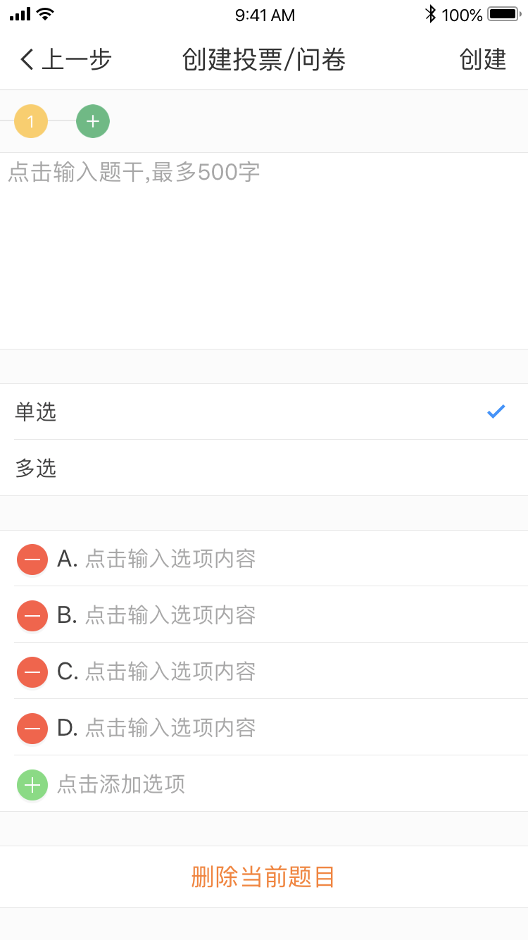
添加题干：点击输入区可添加题干（最大字数限制 500 字），点击绿色“+”号可多次添加投票/问卷题干（最多 30题）。
添加和删除选项：选项最少有两个，最多可设置 10 个，每个选项最大字数限制为 100 字，点击绿色“+”号添加选项，点击红色“-”号删除选项。
删除当前题目：点击删除当前相对应的题目。

5.7.2开始投票/问卷
点击未开始的投票/问卷右侧（倒三角）中“开始”按钮，可弹出如下图的选项，投票问卷进入“进行中”的状态，你点击进入进行中的投票问卷，可查看当前投票结果。
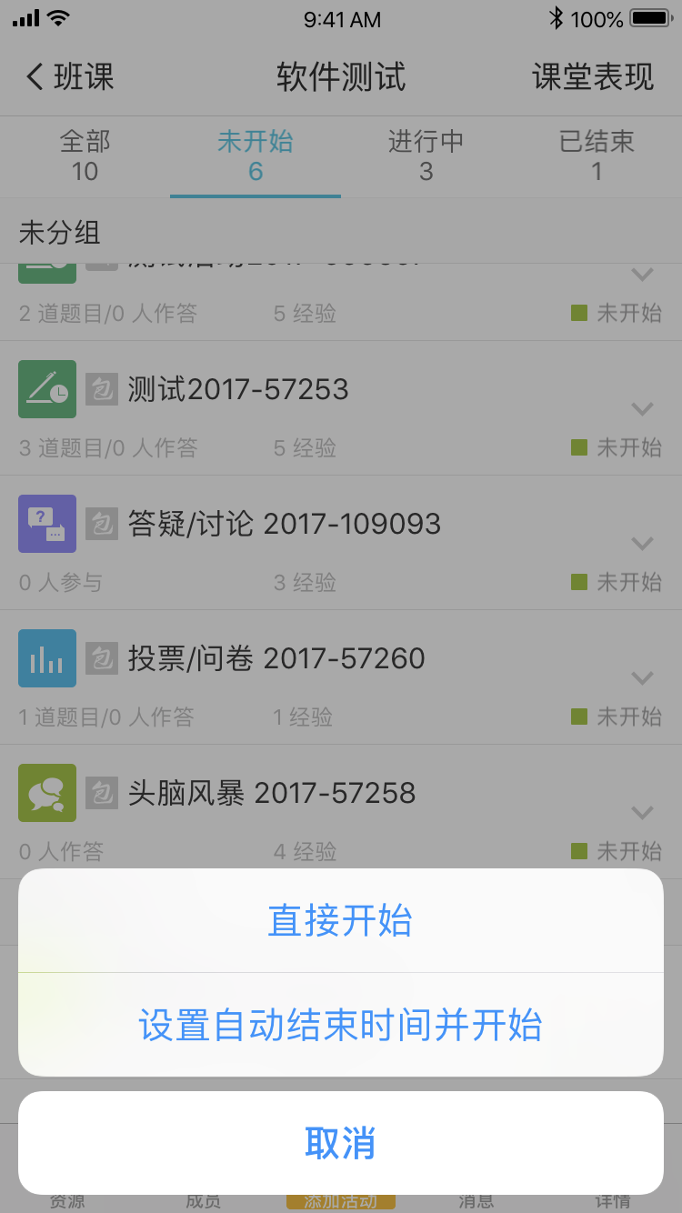
直接开始：活动直接开始，结束活动需要您手动关闭；
设置自动进入结束时间并开始：可任意设置结束时间，活动到达指定时间自动结束。

5.7.3结束投票/问卷
当你设置的自动结束时间已到，或您手动点击“结束”，投票/问卷活动结束。
你可以通过点击该投票/问卷查看投票结果，点击右侧左右箭头，可切换结果显示的顺序（正常顺序和投票率由高到低），如下图所示：
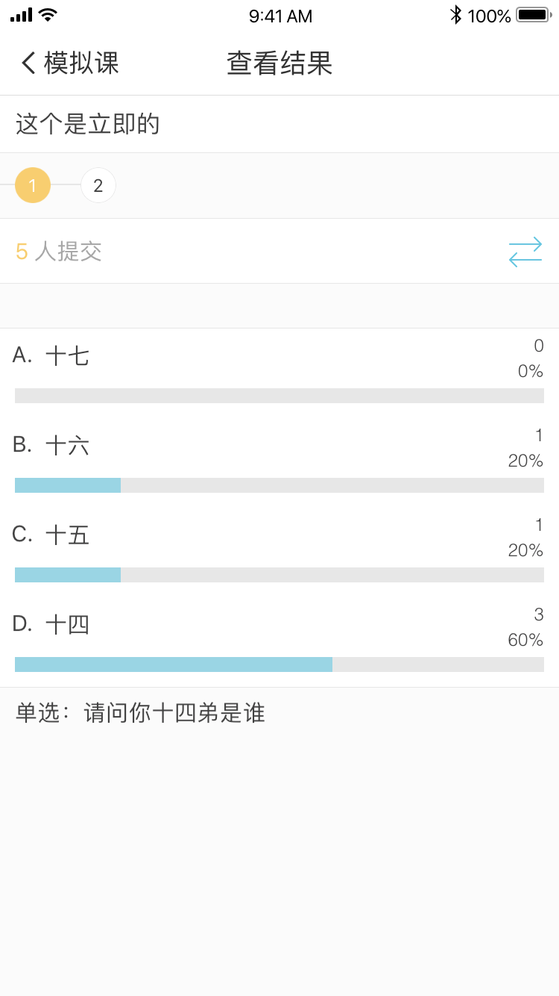

5.7.4常见问题
Q: 投票活动里可以看到具体投票人的信息吗？
A: 可以到网页端导出该投票活动的数据，导出以后你可以在报告中查看。

5.8添加活动——头脑风暴

5.8.1创建头脑风暴
点击添加活动中的“头脑风暴”按钮，开始创建头脑风暴活动，你需要编辑标题名称、分组名称、用途、经验值、主题内容，如下图所示：
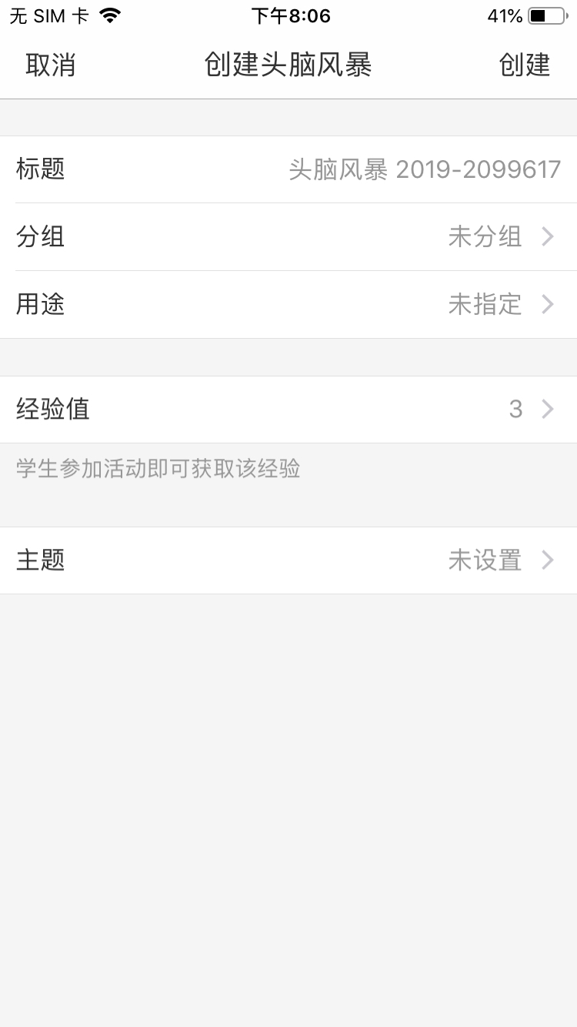
标题：用来简述本次头脑风暴的内容，最大字数限制 100 字
分组：根据你的具体需求，可将活动分配在不同的分组内，你可以在创建活动、资源或在网页版云班课内新建分组
用途：根据你的需求选择本次头脑风暴活动的用途，用途包括： “未指定” “课前” “课中” “课后” “实践” “期中” “期末”
经验值：你可以为该活动设置范围是 0~10 （默认值为 3 ）的经验值，经验值是用来鼓励学生提交活动的，只要学生参与或提交活动作业就可以获得您设置的经验值
主题：描述本次头脑风暴的题目与要求，最多可填写 3000 字，并且可以添加一张图片
设置完头脑风暴的标题、分组、经验值和主题后，点击右上角“创建”即可成功创建头脑风暴。

5.8.2进行中的头脑风暴
点击右侧“倒三角”中“开始”按钮，可弹出如下图的选项，点击“直接开始”或者“设置自动进入结束时间并开始”按钮，都可以使活动进入“进行中”的状态。
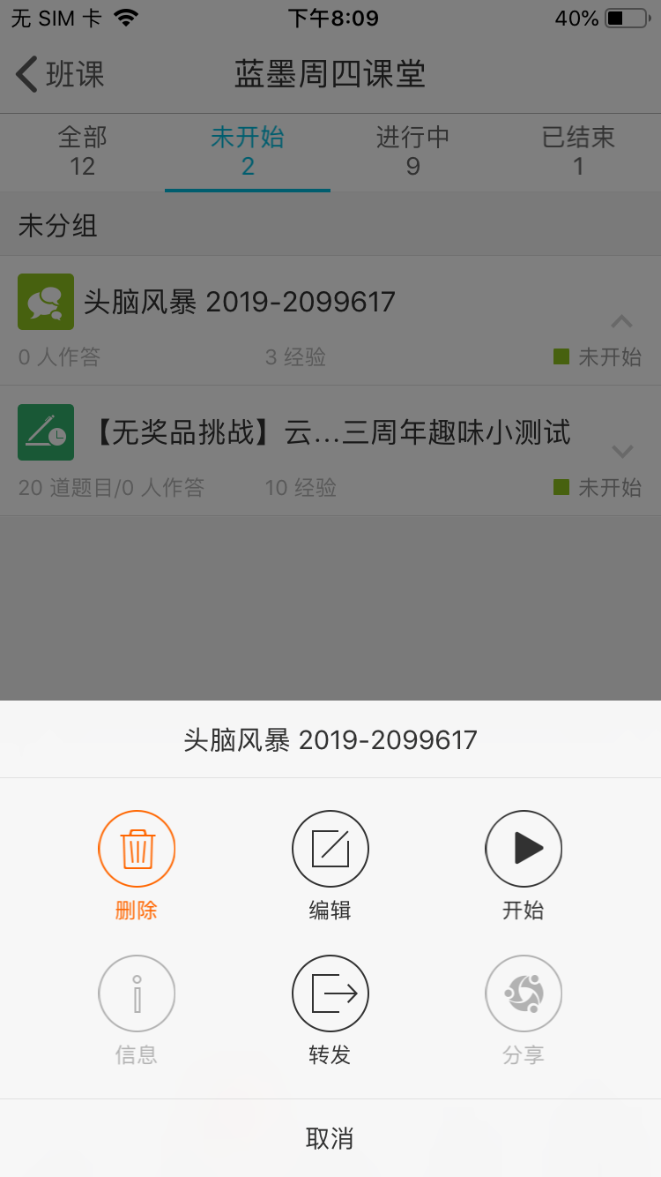
直接开始：活动直接开始，你需要手动结束活动；
设置自动进入结束时间并开始：当到达设置的指定时间后活动自动结束
注意：设置的自动结束时间需要晚于当前时间
头脑风暴开始后，学生可以作答并提交作答结果。当有学生提交头脑风暴结果后，在答案列表，你可以：
点赞——给学生点赞并增加其经验值，点赞加经验值的范围为 1~10 。
查看答案详情——点击单个答案，查看答案的详情。
在学生的答案详情，你可以给该答案添加标签，点击右下“+”号可新建分类标签，也可以点击下面使用过的标签自动添加
添加标签后返回答案列表，你可以在列表最下方看到新建的标签
你可以根据标签来查看学生答案，如下图所示：
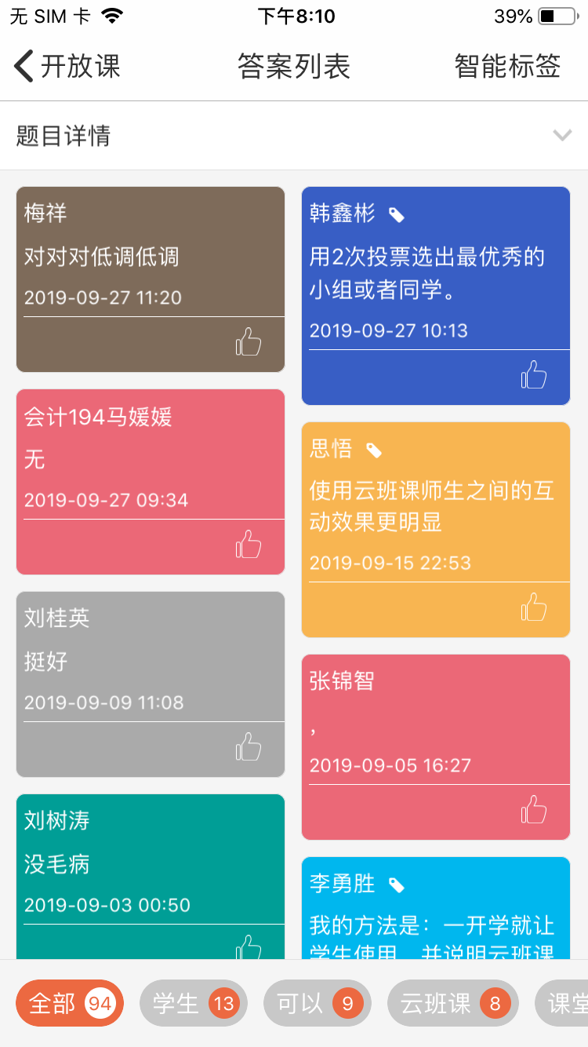

5.8.3结束的头脑风暴
当你设置自动结束时间已到或手动点击 “结束”，头脑风暴活动结束。此时你可以点击该活动查看所有上交的答案。

5.8.4智能标签
智能标签功能使用条件：活动处于“进行中”或“已结束”状态，并且学生提交答案结果中包含有文字的结果超过 10 份时才可以使用此功能。
在活动满足使用条件的情况下，你可以点击右上角“智能标签”，针对学生提交的结果进行智能分析，如下图所示：
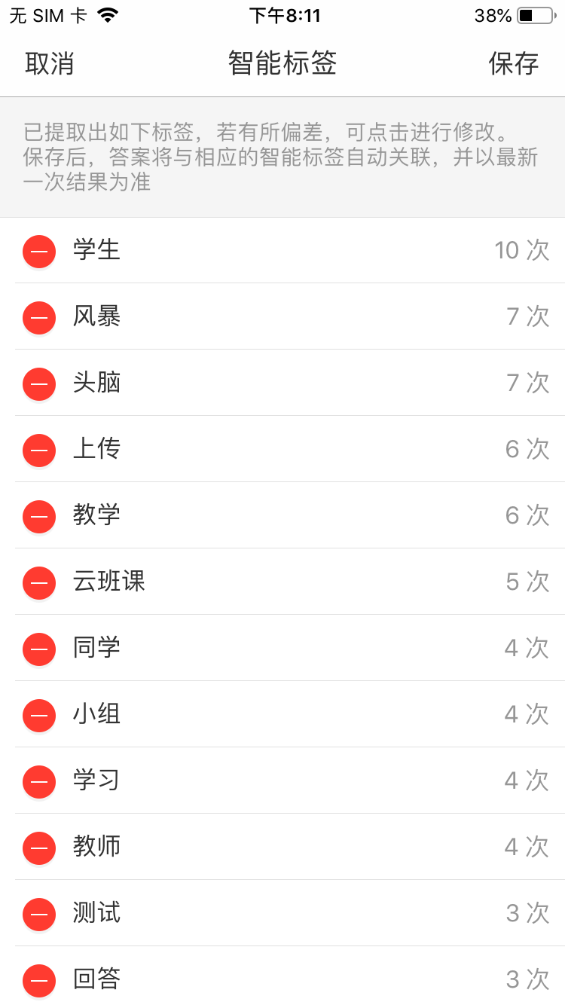
在本页系统将自动提取出学生们提交答案中相同的关键字，并显示提取的结果
对于不需要的标签，你可以对其进行编辑/删除
如果没有偏差，在你点击保存后，系统则自动将标签关联到相应结果，如下图所示：

5.8.5常见问题
Q：头脑风暴活动中老师用智能标签功能分类后这个结果学生是否能看到？
A：可以的，学生是可以看到的。
Q：头脑风暴里学生可以重复提交作业？每提交一次都加一次经验值吗？
A：在头脑风暴活动里，只要活动还在进行中，学生就可以重新提交作业，但是会自动覆盖掉之前提交的作业，只默认最后一次提交的，并且只记一次经验值不会累加。
Q：头脑风暴里学生的答案可以复制吗？
A：安卓手机目前不能复制，后期会进行优化。
Q：头脑风暴里学生能够看到别人提交的答案吗？
A：活动为进行中时，学生是无法看到其他人的答案的，活动结束以后学生可以互相点赞。
Q：可以在头脑风暴活动的评价环节增加评负分的功能吗？
A：现在还不支持评负分的功能。
Q：头脑风暴里学生提交的发言老师只能评分，没办法加批注，怎么解决呢？
A：建议你用“标签”功能做错误标签，点击发言进去就可以设置错误标签了，例如：拼写错误、语法错误、计算错误等，还可以统计出某类错误的数量。
5.9添加活动——答疑/讨论

5.9.1创建答疑/讨论
在活动列表中，点击添加活动的“答疑/讨论”，开始创建答疑/讨论活动，你需要编辑标题名称、分组名称、主题内容、经验值、及是否允许发图片和语音消息等内容，如下图所示，设置完成后点击右上角“创建”即可成功创建答疑/讨论。
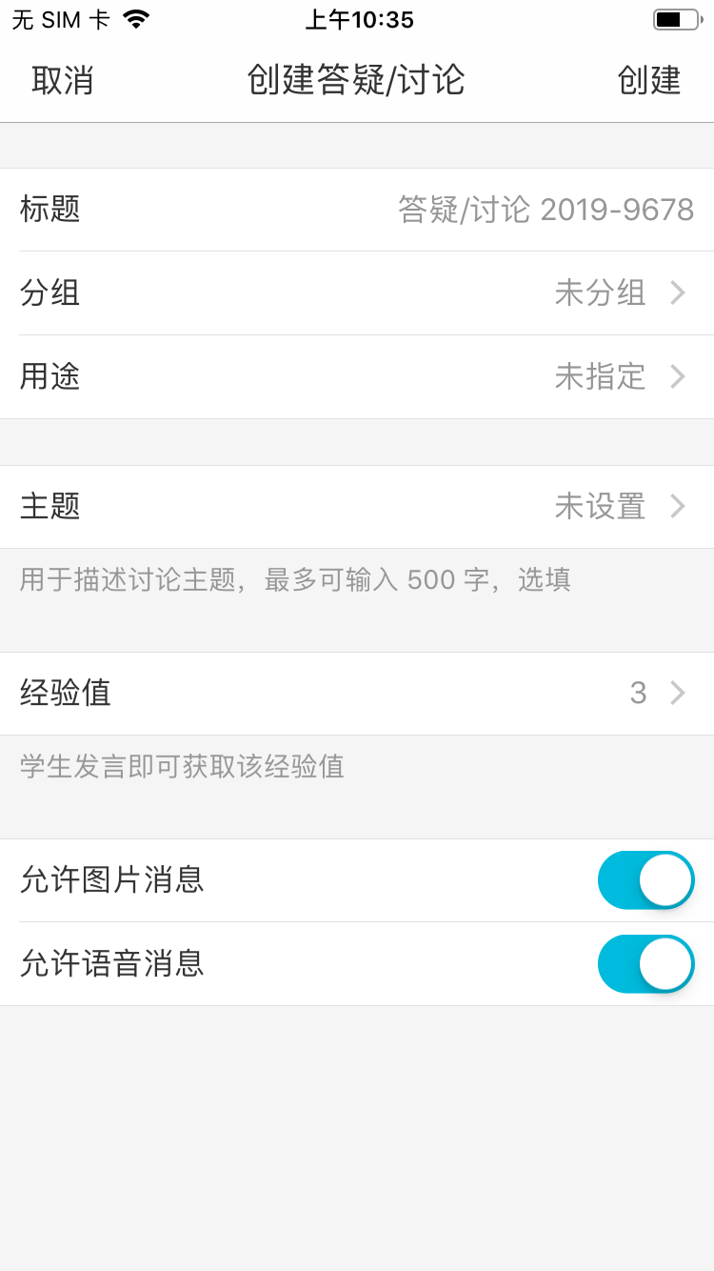
标题：用来简述本次答疑/讨论活动的内容，最大字数限制 100 字；
分组：根据你的具体需求，可将活动分配在不同的分组内，分组可在创建活动、资源的时候新建，也可在网页版云班课内新建分组；
用途：根据你的需求选择本次云教材学习活动的用途，用途包括： “未指定” “课前” “课中” “课后” “实践” “期中” “期末”
主题：描述本次答疑讨论的题目与要求，最多可填写 500 字；
经验值：设置学生参与活动或提交活动作业获得的经验值，经验值设置范围是 0~10 ，默认值为 3 ；如果你担心学生刷经验值，那么你可以将活动经验值设置为 0 ，随后通过点赞的方式为学生加经验值；
允许图片消息：默认勾选状态，你可设置在答疑/讨论活动中是否可发送图片信息；
允许语音消息：默认勾选状态，你可设置在答疑/讨论活动中是否可发送语音信息。

5.9.2进行中的答疑/讨论
你可以点击未开始的答疑/讨论活动右侧的“倒三角”中“开始”按钮，弹出如下图的选项：
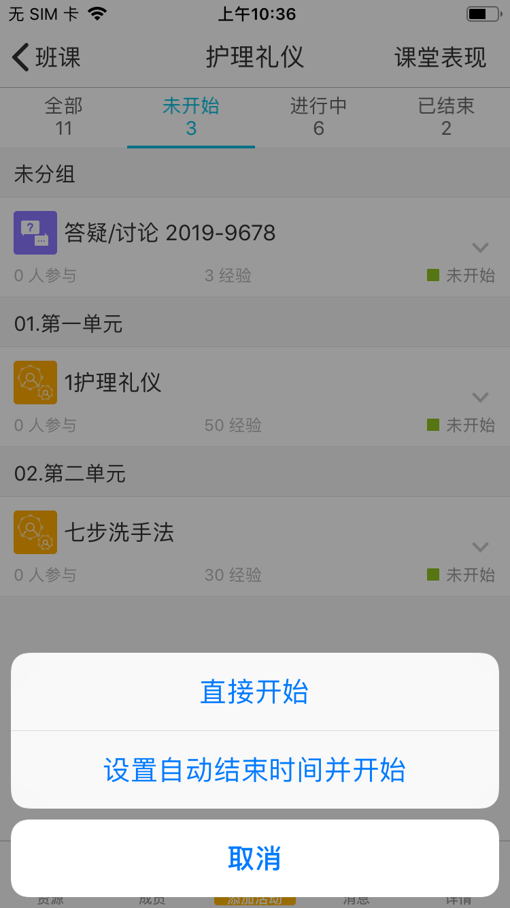
直接开始：活动直接开始，需要你手动结束活动；
设置自动进入结束时间并开始：可设置任意结束时间，活动到达指定时间自动结束。
答疑/讨论活动开始后，你和参与活动的成员都可以在此发言，发言的过程中你可以：
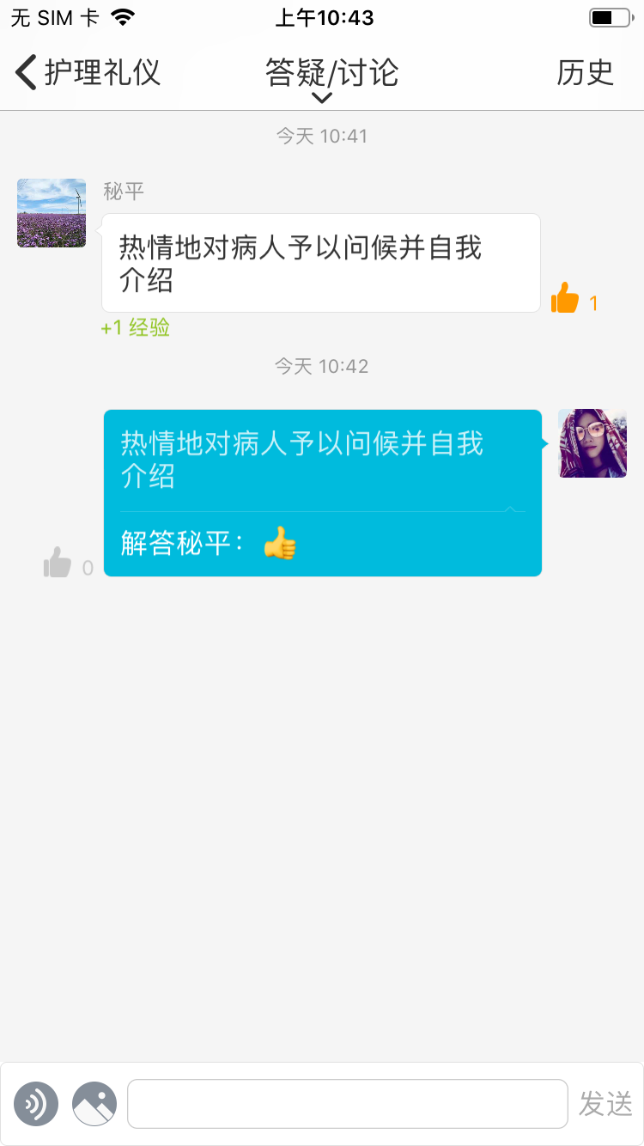

点赞：给别人点赞并增加经验值
解答：长按学生的内容，点击“解答”，对该内容进行回复
撤回：发出的消息 2 分钟之内可以撤回
主题：活动目的描述和要求

历史：查看以往在此答疑/讨论里发过的所有内容，在此页面你也可以给学生点赞，增加经验值
答疑库：在历史记录页面，点击答疑库，即可查看你添加到答疑库的内容
将内容添加到答疑库——在历史记录页面，长按某一条历史记录，点击“加入答疑库”即可添加至答疑库内
提示：点赞增加经验值的范围为 1~10 ，只有你的点赞可以增加学生的经验值，学生之间互赞只能够点赞但不能增加经验值

5.9.3结束的答疑/讨论
当你为活动设置了自动结束时间，且时间已到；或手动点击“结束”时，答疑/讨论活动结束。
活动结束后，所有人都无法再发送消息。你仍然可以进入已结束的答疑/讨论界面，查看历史记录和答疑库
注意：当活动结束时，没有离开聊天窗口的学生还可以继续发送消息

5.9.4常见问题
Q：答疑讨论环节学生发不出消息怎么办？
A：退出账号重新登录试试。
Q：答疑讨论能不能提交多张图片？
A：答疑讨论活动里成员每次发言只能提交一张图片，但是能够多次发言，也就可以提交多张图片了。

5.10添加活动——测试

5.10.1添加测试题
在创建测试活动前，需要先登录云班课网页版[ https://www.mosoteach.cn] 添加测试题
登录云班课网页版后，点击浏览器上方的“我的题库”进入到我的题库列表，左侧为课程列表，右侧为试题列表，如下图所示：
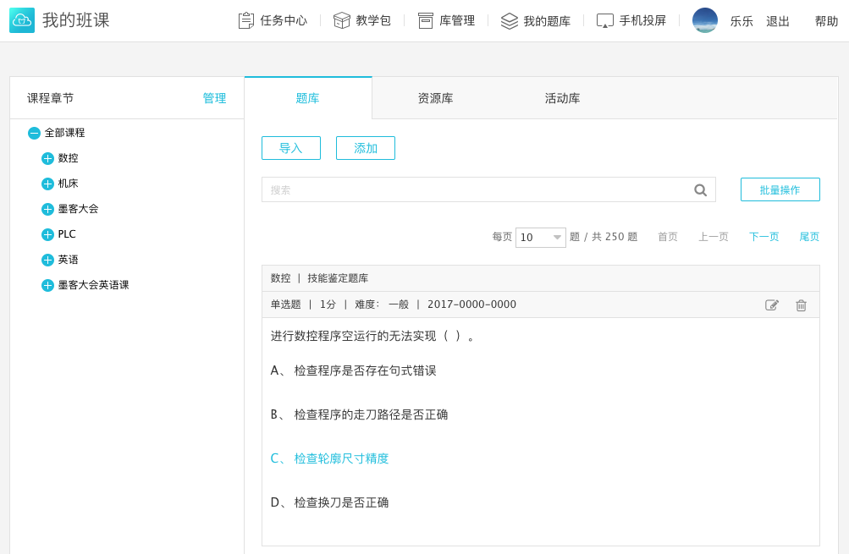
添加试题有两种方式：导入和单个题添加。
导入： 点击【导入】，进入下载模板页面，点击【下载模板】，将试题模板下载到本地，将所需内容添加到模板中，然后上传至试题库内即可；
添加：添加试题是逐个添加，点击【添加】进入到创建测试题页面，如下图所示，填写好题目内容，点击【保存】或者【保存并继续添加】。
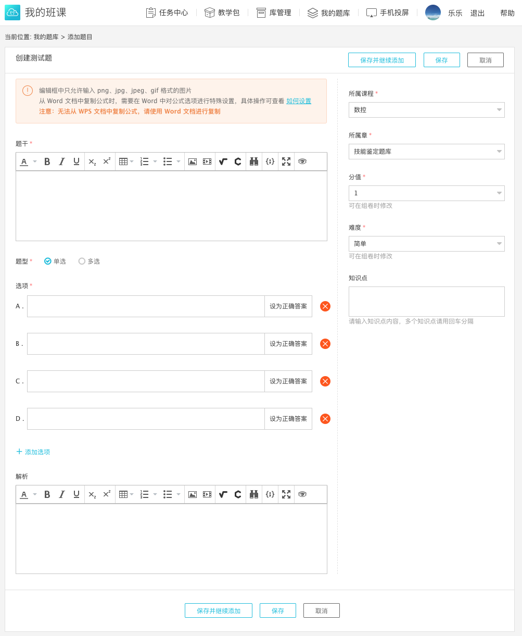
注意：编辑框中只允许输入 png、jpg、jpeg、gif 格式的图片；从 word 文档中复制公式时，需要在 word 中对公式选项进行特殊设置，具体操作如下：
打开公式所在的 word 文档，选择公式；
点击工具栏的“设计”，跳转后，你能看到转换区域的的公式选项的展开图标，点击此图标，你能看到公式选项的详情；
在公式选项的详情页，将“复制公式时”的选项改选为“ MathML 被复制到剪贴板上时转换为纯文本（P）”，选择后点击下方的确认；
全选公式的内容并复制后，打开创建测试题的页面，点击“插入数学公式”的图标，粘贴公式，点击确认，公式就复制好啦；
如果你需要对复制好的公式进行修改，双击公式即可。
注意：无法从 WPS 中复制公式，请使用 Word 文档创建公式后进行复制

5.10.2创建测试
可以在“添加活动”中选择“测试”，创建新的测试，如下图所示：
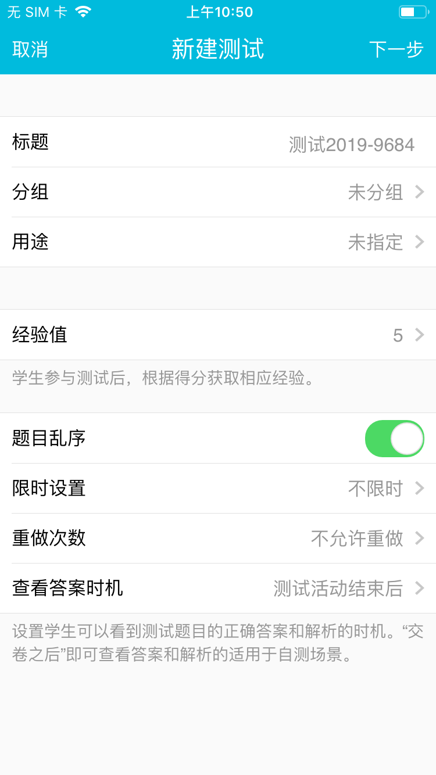
标题：简述本次测试的目的，最大字数限制 100 字；
分组：根据具体的教学需求，可将活动分配在不同的分组内，分组可在创建活动、资源的时候新建，也可在网页版云班课内新建分组；
用途：根据你的需求选择本次云教材学习活动的用途，用途包括： “未指定” “课前” “课中” “课后” “实践” “期中” “期末”
经验值：设置范围为 0~100，默认值为 5 ，学生最终获得的经验值是百分制得分乘以测试活动总经验值（例如，活动经验值是 6，测试题总分为 5 ，学生得分是 3，那么学生的百分制得分就是 60 分，所以学生获得的经验值就是 6 乘以 60% 为 3.6 经验值，四舍五入为 4 经验值，所以学生最后获得经验值为 4）；
题目乱序：当你设置开启题目乱序，那么每个学生看到的题目顺序都是不一样的；
限时设置：
当测试时间设置为限时，时间是倒计时，倒计时结束后会强制提交学生的测试结果
当测试时间设置为不限时，时间是正计时
你可以根据适当的场景来设置此选项
重做次数：允许学生作答的次数，如果不允许重做，学生只能作答一次，允许重做一次，学生可作答 2 次，以此类推；
查看答案时机：
“测试活动结束后”——测试由老师的设置来控制，或者手动结束、或者倒计时结束，活动结束后学生方可查看答案
“交卷后查看”——则学生做完测试点击提交后就马上可以看到测试结果和答案
编辑好测试题的详细信息后，可进入到下一步“选择题目”的环节，点击添加操作即可进入到自己的题库内选择需要的测试题添加到测试活动内。
再次提醒：测试题的创建，需要到云班课网页端“我的题库”里进行添加或者导入。
添加好测试题后，你可根据需要调整单个题目的分值和难易程度，见下图，然后点击“创建”即可成功创建测试活动，创建的测试活动是未开始的状态。
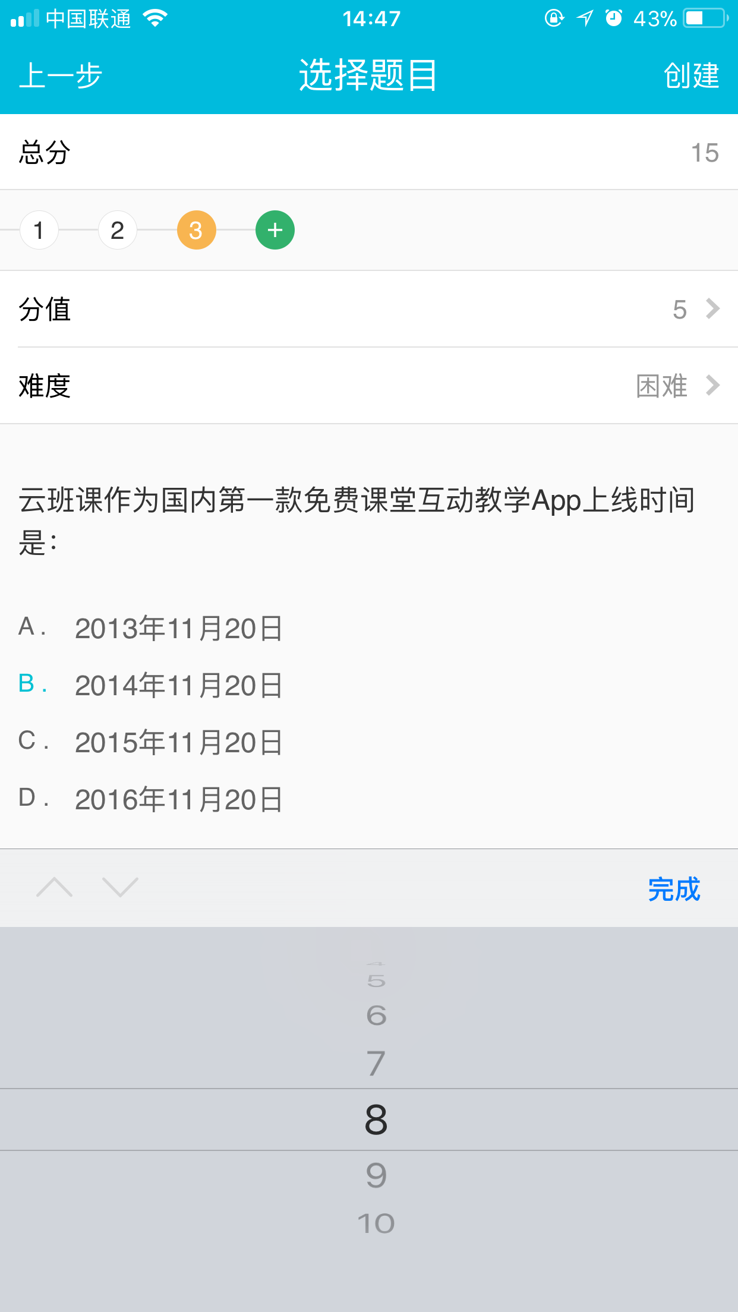

5.10.3进行中的测试
你可以点击活动列表中未开始的测试的右侧“倒三角”，在弹出的工具栏内，点击“开始”，进行测试活动，你可以同时设置自动结束的时间：
直接开始：活动直接开始，结束活动需你手动点击；
设置自动进入结束时间并开始：设置的自动结束时间需要晚于当前时间，当到达设置的指定时间后活动自动结束；
你可以点击测试进行中时查看学生成绩的排名列表（有学生提交测试结果后才可看到测试的排名情况），如果你在测试进行中需要让某个同学重新参与测试，可点击【指定重测学生】给该名学生再次作答的机会，下图是学生提交结果后的排行：
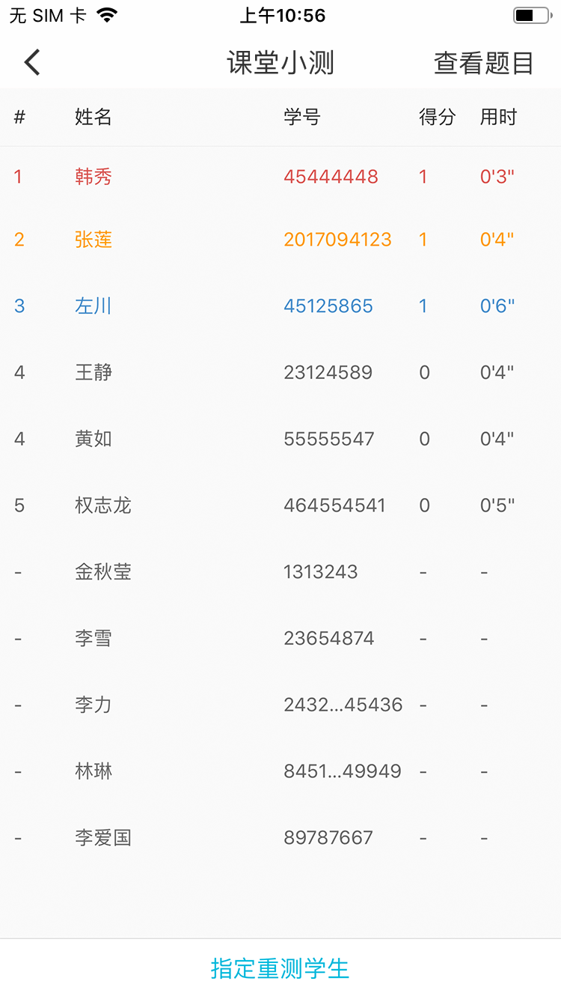
如果你想看某位学生的答题情况，点击排名列表中某个学生名字便可进行查看，如下图所示；
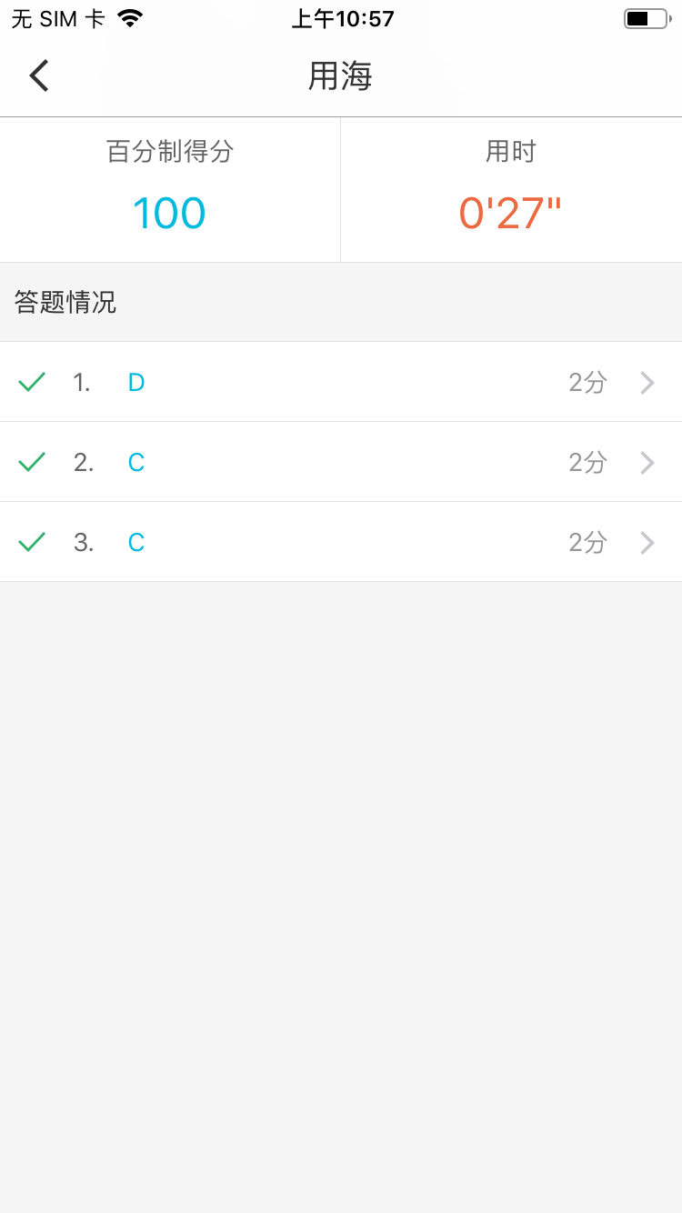

5.10.4结束的测试
你可以在活动列表查看进行中的测试，并点击测试右侧的倒三角，在弹出的工具栏内，点击“结束”，则测试活动结束。此时，你可以点击该测试，查看本次测试的最终排行榜。点击右上角的分析，可查看测试题作答的情况分析，如下图所示：
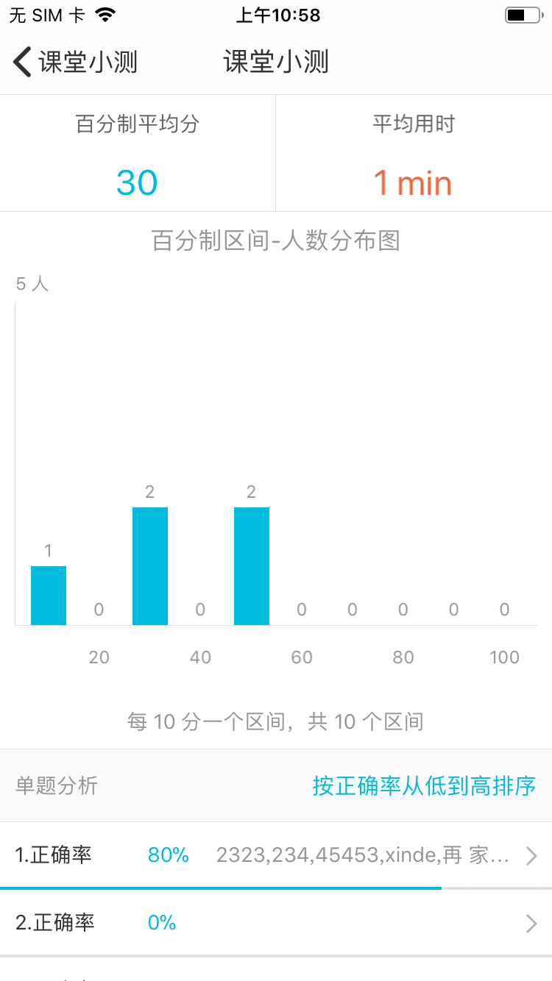
你可以点击某道题目，查看该题的情况分析，通过单题分析，可看到该题的学生作答对错比例与详细情况，如下图所示：
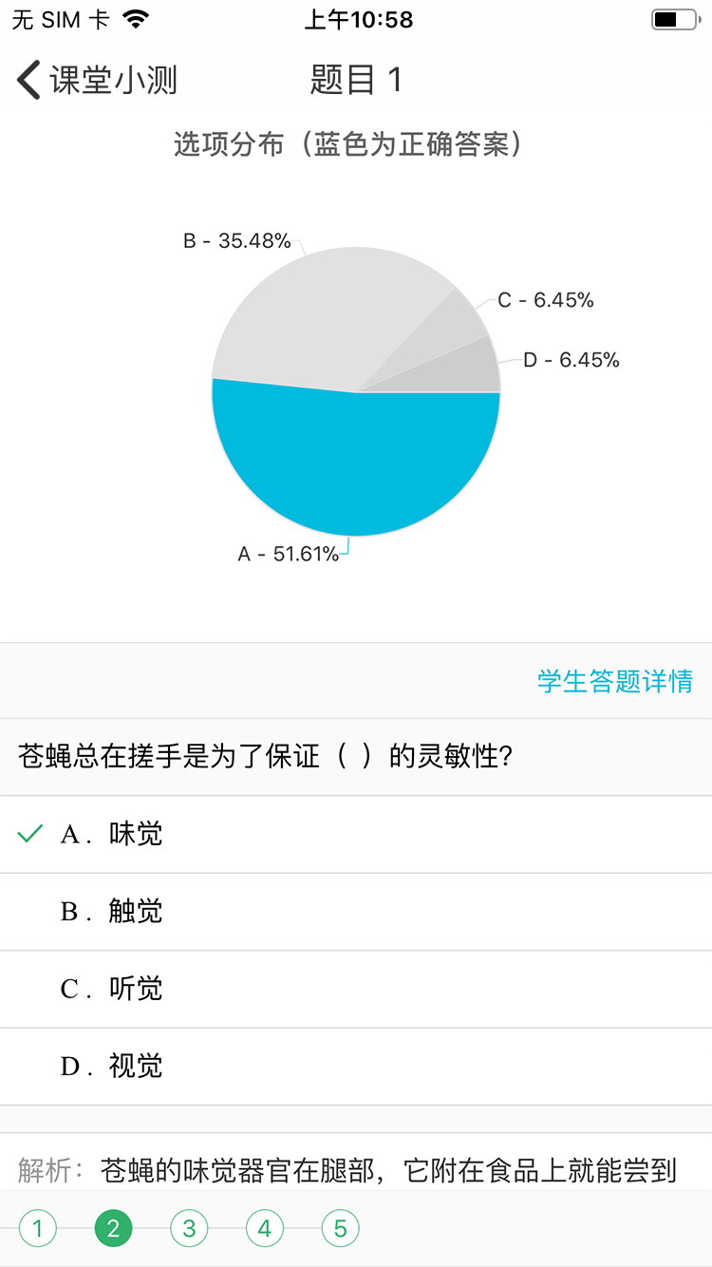

5.10.5测试数据导出
在云班课网页端，你可以对结束了的测试活动进行数据的导出，点击进入你所创建的班课的活动列表，你能点击已结束的测试活动后的“导出数据”：
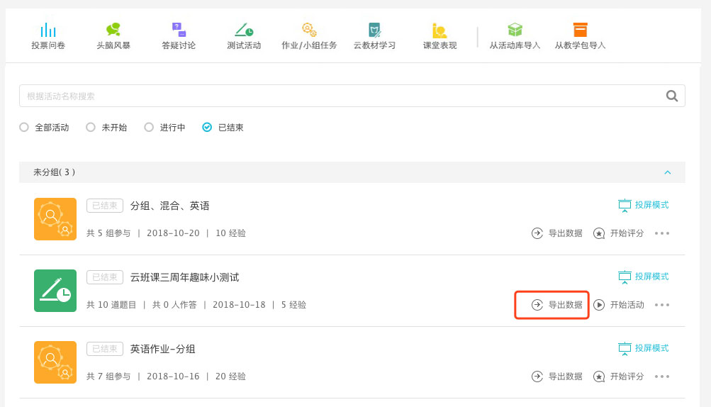
在你点击“导出数据”后会弹出如下提示框：
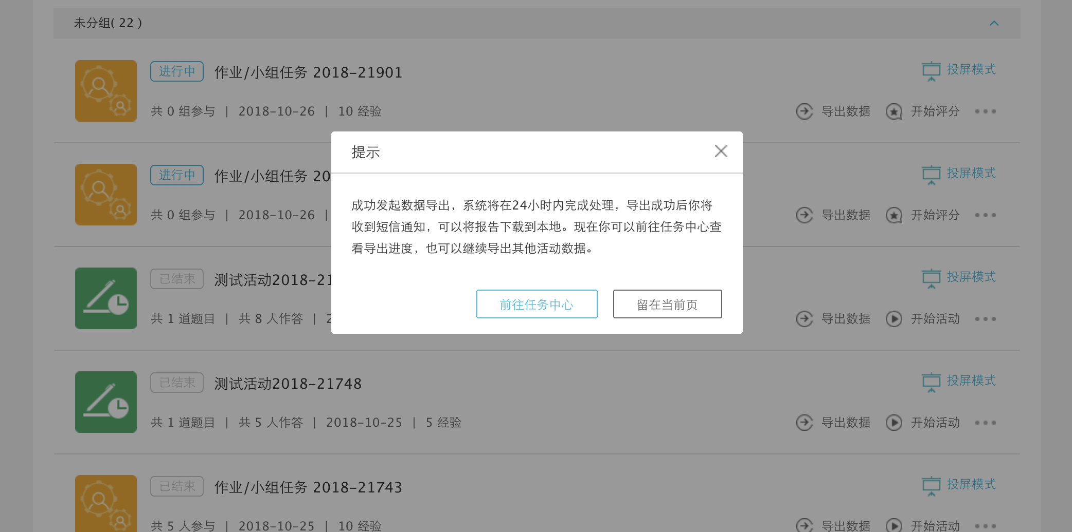
点击“前往任务中心”即可等待该数据导出任务的完成，任务中心页面如下图所示：
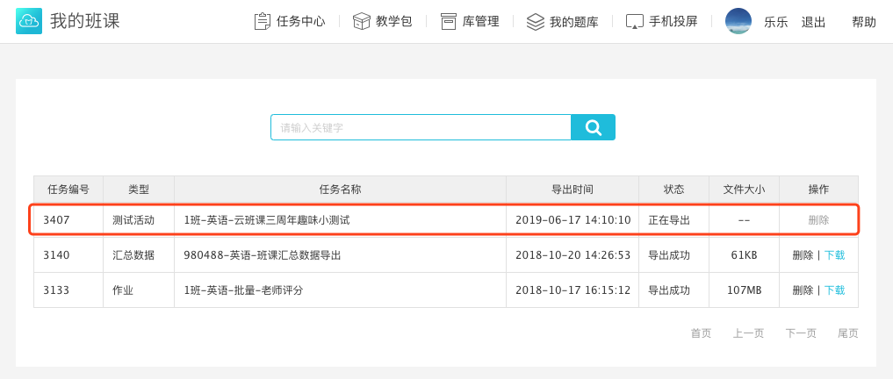
该任务导出完成后，系统会给你的手机发送一个任务完成提示短信，你直接点击下载即可获得该活动的数据。

5.10.6常见问题
会强制提交作业吗？
A：学生在测试过程中，活动结束了，不管是自动结束的还是老师手动结束的，都不会强制收卷，但学生会无法交卷。如果你期望对学生答卷时间限时，你可以在创建测试活动的时候，在“限时设置”项设置合适的从学生开始测试到结束测试最长可用的时间，时间到了会强制交卷。“限时设置”跟活动本身的持续时长是没有关系的。例如，你可以设置测试活动为期三天，学生答题最长可用时间为两小时，两者互不干扰。
Q：可以添加主观题型吗？
A：目前只能添加客观题型，主观题型已经规划到后期版本里了。由于填空题、简答题等客观习题的答案有时候并不是唯一的。所以如何判别答案的正确性，我们已经在研究，请老师耐心等待。如果你着急要布置填空题和简答题的话，可以使用"头脑风暴"或“作业/小组任务”活动来布置。
Q：测试活动可以做到随机组题吗？
A：你在网页端上传完测试题后，在创建测试的过程中仍需要自己选择题目，暂时不能随机选题。
Q：测试能单独指定学生进行吗？
A：目前还不能指定单独学生进行。
Q：测试里的某个题目可否直接在手机上修改？
A：如果测试活动已经发布，你需要先把测试活动结束，然后把这道要改的题目删掉，把正确的导入之后，再开始测试活动。
Q：测试的解析学生看不到是什么原因？
A：如果设置的是活动结束以后才能查看答案的话，学生交卷后暂时看不到解析。
Q：测试题只能是百分制吗？可以自己设置吗？
A：测试题不是百分制的，是根据导入的习题数量来算的，经验值的获得是根据得分的比例来算的。
Q：测试活动的关联知识点在哪里？
A：知识点和解析是您在创建题库的时候输入在每道题中的，如果你在创建题目的时候有输入相关的知识点和解析，学生可以在交卷后或者活动结束后查看每道题详情时看到。
Q：测试可以插入 MP3 的音频吗？
A：可以，你可以在添加题目的时候上传附件，附件格式要求为 MP3 的格式。
Q：测试活动创建好，没有开始可以导出数据吗？
A：不可以，是不支持的。
Q：创建题库的测试题目有上限吗？
A：题库的题目是没有上限的。
Q：上传题库模板，显示 “请上传有效的 Excel 文件！”，是什么回事？
A：出现这样的问题你需要把表格另存为一下，存成 xls 格式的就可以了。

5.11添加活动——云教材学习

5.11.1创建云教材学习
班课在绑定云教材的前提下，“添加活动”选项中会出现“云教材学习”按钮，如下图所示：
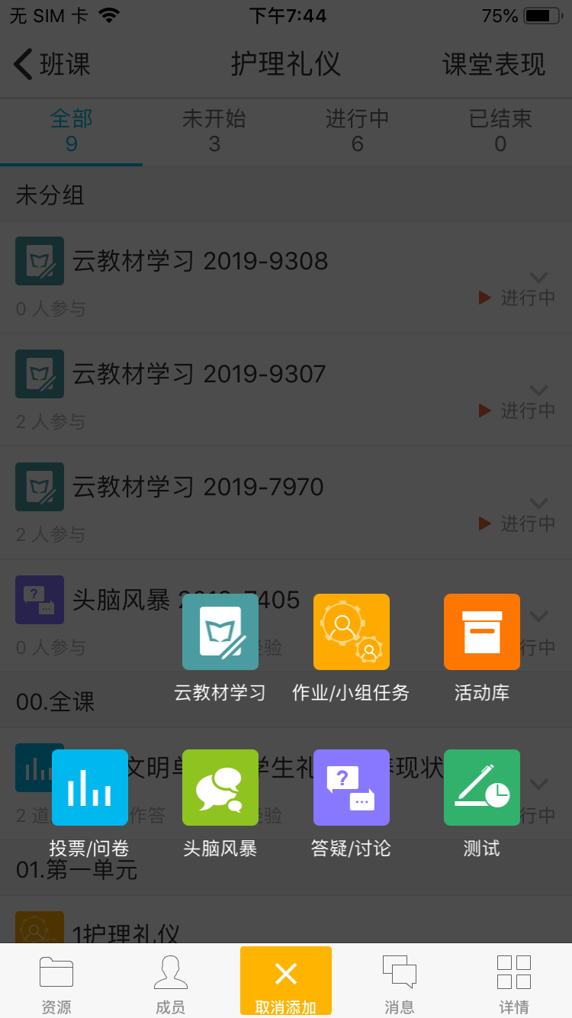
点击添加活动中的“云教材学习”按钮，开始创建云教材学习活动，你需要编辑标题名称、分组名称、用途、学习内容、学习要求描述，如下图所示：
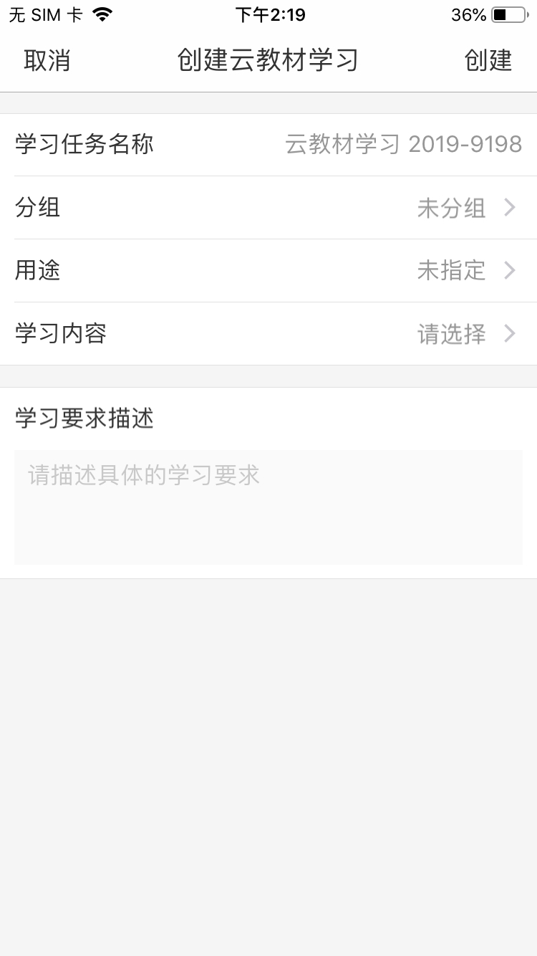
标题：用来简述本次云教材学习的内容，最大字数限制 100 字
分组：根据你的具体需求，可将活动分配在不同的分组内，你可以在创建活动、资源或在网页版云班课内新建分组
用途：根据你的需求选择本次云教材学习活动的用途，用途包括： “未指定” “课前” “课中” “课后” “实践” “期中” “期末”
学习内容：根据相应学习内容，选择本次云教材学习的章节，如下图所示：
选择所需学习的章节点击右上角完成，即可完成学习内容选择
正在开发的教材可能存在部分章下无内容的情况，因此在选择学习内容时，这类型的章只能看到章名称但不可被勾选
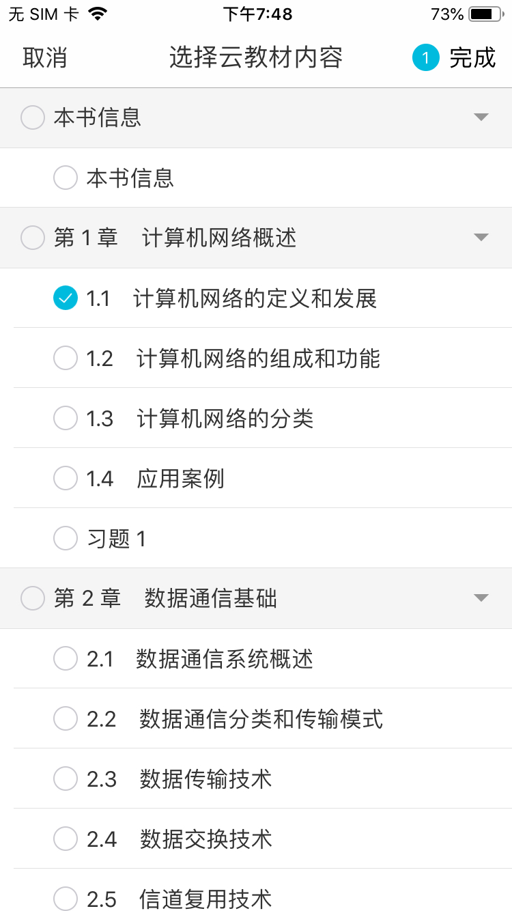
学习要求描述：描述本次云教材学习的要求，最多可填写 500 字。
设置完云教材学习的标题、分组、用途、学习内容和学习要求描述后，点击右上角“创建”即可成功创建云教材学习。

5.11.2进行中的云教材学习
点击右侧“倒三角”中“开始”按钮，可弹出如下图的选项，点击“直接开始”或者“设置自动进入结束时间并开始”按钮，都可以使活动进入“进行中”的状态。
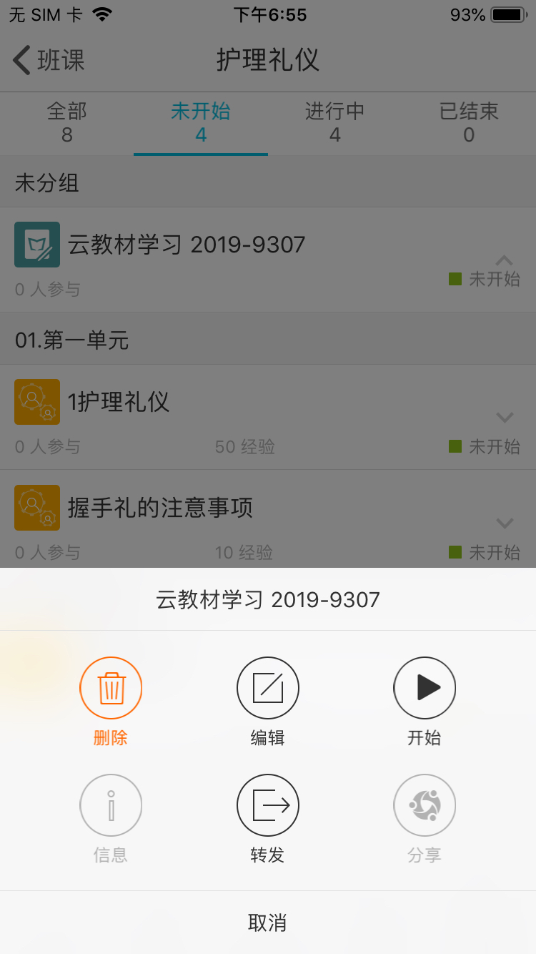
直接开始：活动直接开始，你需要手动结束活动
设置自动进入结束时间并开始：当到达设置的指定时间后活动自动结束
注意：设置的自动结束时间需要晚于当前时间
云教材学习开始后，学生可以学习云教材并查看完成情况；老师可以进入云教材学习详情页如下图所示：
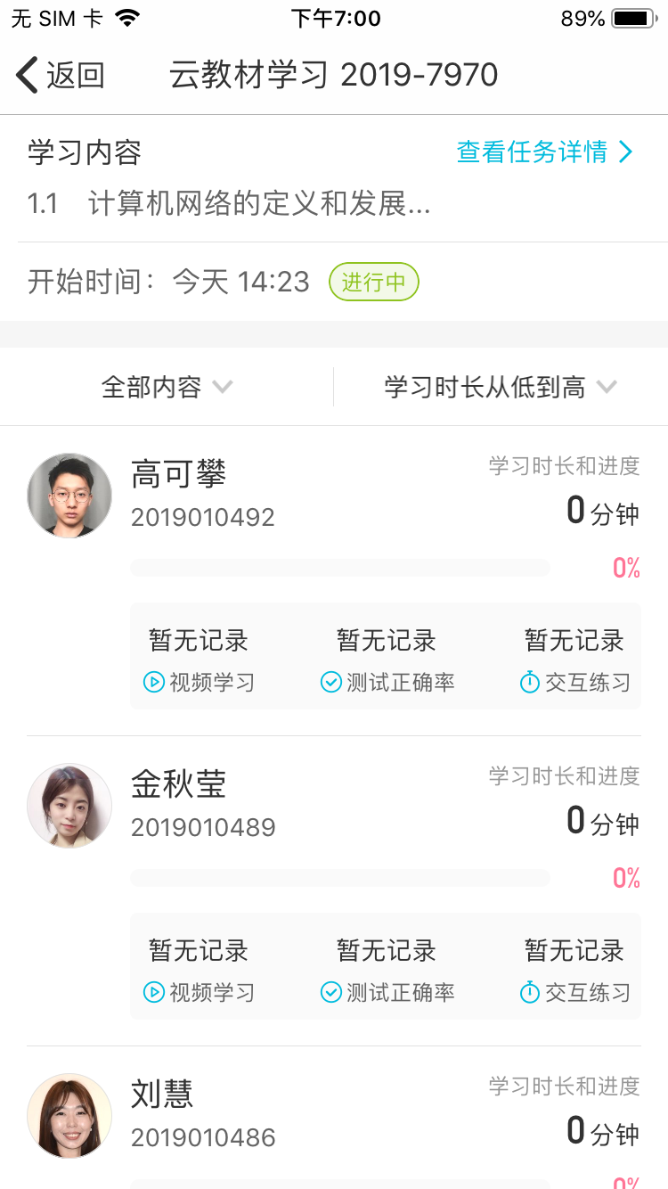
学习内容：此处展示创建云教材时选择云教材学习章节，点击查看任务详情即可查看详细章节、学习要求。
时间信息项：这里会根据本次云教材学习活动状态和开始方式的不同，显示为三种状态。
（1）活动状态为进行中，且为直接开始，则此处显示开始时间，显示如下：
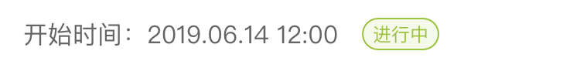
（2）活动状态为进行中，且为设置自动结束时间并开始，则此处显示结束时间，显示如下：
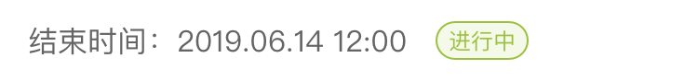
（3）活动状态为已结束时，此处显示结束时间，显示如下：
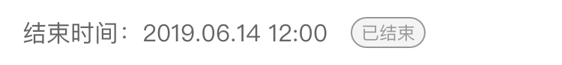
学习内容筛选
当关联的学习内容仅有一节时，仅可进行排序方式选择，不可进行学习内容筛选
当关联的学习内容有多节时，可在“全部内容”下拉框中选择需要的章节去查看
排序方式选择
根据你的需要，进行排序方式的选择，可供选择的排序方式有：
学习时长从低到高
学习时长从高到低
学习进度从低到高
学习进度从高到低
视频学习时长从低到高
视频学习时长从高到低
测试正确率从低到高
测试正确率从高到低
交互练习次数从少到多
交互练习次数从多到少
学号从小到大
学号从大到小
学生情况列表
学生情况列表可以查看：学生头像、学生姓名 、学号、总学习时长、学习进度、视频学习时长、测试正确率和交互练习次数，如下图所示
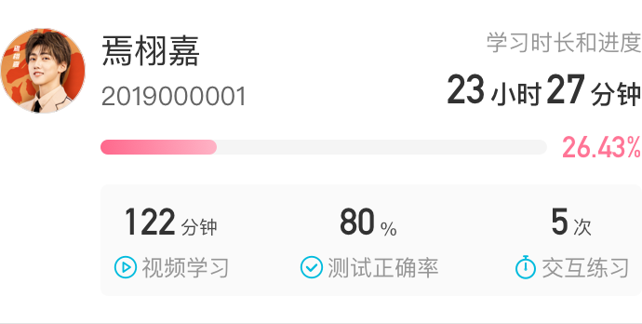
点击学生情况列表，可查看相应学生的学习报告首页，如下图所示：
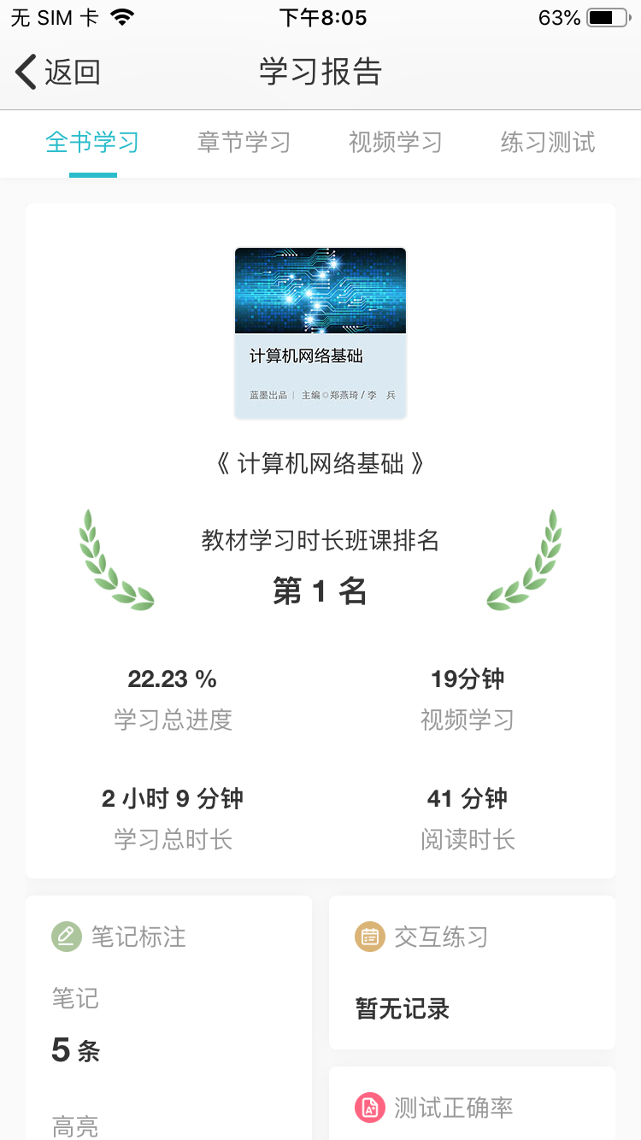
进行中状态说明
进行中云教材学习活动不可删除
进行中云教材学习活动可以编辑学习任务名称、分组、用途、学习内容、学习要求描述。

5.11.3结束的云教材学习
当你设置自动结束时间已到或手动点击 “结束”，云教材学习活动结束。
若数据统计完成，则云教材学习详情页显示学生结束时刻的数据
若数据还未统计完成无法立刻获取到结束后的数据，则活动详情页显示“小墨正在努力统计结果，请稍后再试”，如下图所示：
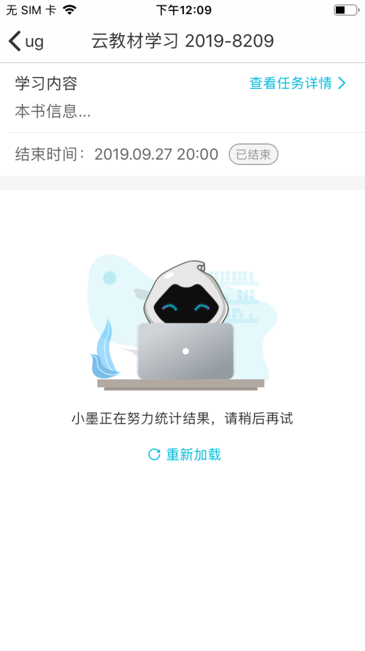
已结束状态说明
已结束云教材学习活动可以修改学习任务名称、分组、用途。
已结束云教材学习活动不能修改学习内容和学习要求描述。

5.11.4常见问题
Q：为什么不能开始云教材学习活动？
A：在未开始状态，如果当前班课未设置云教材或者设置的云教材和云教材学习活动所用云教材不一致时无法开始云教材学习活动。
Q：为什么不能对“学习内容”进行编辑？
A：已结束的云教材学习活动是不能对学习内容进行编辑的；在未开始和进行中状态，如果当前班课未设置云教材或者设置的云教材和云教材学习活动所用云教材不一致时也无法对学习内容进行编辑。

5.12班课详情

5.12.1班课基本信息
班课基本信息
班课详情包括班课基本信息和一些操作组成，班课基本信息包括班课名称、课程名称、教师姓名、学期归属、班课号、绑定的云教材、学习要求、教学进度、考试安排和班课的类型，这些内容在创建班课的时候都有详细的解释，具体参考【创建班课】。
下面只对班课详情的操作进行描述，班课详情页面如下图所示：
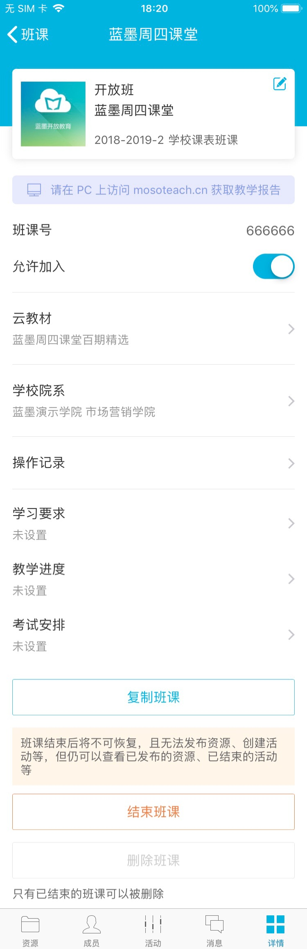
允许加入：允许加入处于开启的状态时，表示该班课允许学生通过班课号加入，点击关闭后，学生无法加入班课（建议在全体学生加入班课后，关闭这一功能，以防止其他学生加入你的班课，影响后续教学数据的统计）
复制班课：对于很多老师的同一门课程会有多个平行班级的情况，当需要建设具有同样资源和活动的平行班的时候，不需要重新创建班课，直接点击“复制班课”即可。系统会将所有的资源和活动以未发布和未开始的状态复制过去，班课详情的内容（除班级名称以外）也全部会被复制，而成员和消息则不会被复制。新复制的班课会有新的班课号，将新的班课号告诉学生，邀请学生加入班课，就可以开展教学了。
编辑班课：点击右上角的编辑按钮进行“编辑班课”，可以编辑班课封面、班级、课程、学期、类型。
班课详情：可以关联云教材，选择学院校系，查看操作记录，设置学习要求、教学进度、考试安排。
结束班课：当一学期结束后，如果你不想再用本班课了，则可将此班课结束。
结束后，班课内的活动都是已结束状态，并且不能再开始
资源只能被转发和分享
学生不能加入已结束的班课
结束的班课能进行复制班课和删除班课的操作。
已结束的班课仍然可以设置为置顶
删除班课：只有已结束的班课才可被删除。班课删除后无法找回，请谨慎操作。

5.12.2常见问题
Q：复制班课都复制哪些内容？
A：资源、活动和班课详情的内容（除班级名称外）会被复制，复制的内容以未发布和未开始的状态显示。
Q：已经结束的班课还能打开吗？
A：已经结束的班课不能再打开，但是可以通过复制班课再次展开教学活动，你需要在复制后的班课内手动发布资源和活动。
Q：请问如何将自己的班课复制给别的老师用呢？
A：可以通过教学包授权给别的老师使用。具体操作是，在班课详情里打包，通过审核后就可以整体授权给其他老师了。目前课程圈只能分享单个资源或活动，而教学包是可以分享全部资源和活动的。
Q：已有固定的班课成员了，怎么避免其他人员再加入？
A：请打开班课，点击右下角“详情”选项，点击“允许加入”的按钮使其处于关闭状态即可。
Q：设置了禁止加入班课以后还能再恢复到允许加入吗？
A：可以恢复的，请打开班课的班课详情，点击“允许加入”按钮使其处于开启状态即可。

5.13导出/报告
云班课的“导出/报告”页面是网页端独有的功能页面，在此页面，你可以导出班课汇总数据和明细数据、查看班课教学报告、学生学习报告及平时成绩、设置在平时成绩中各项得分的权重。
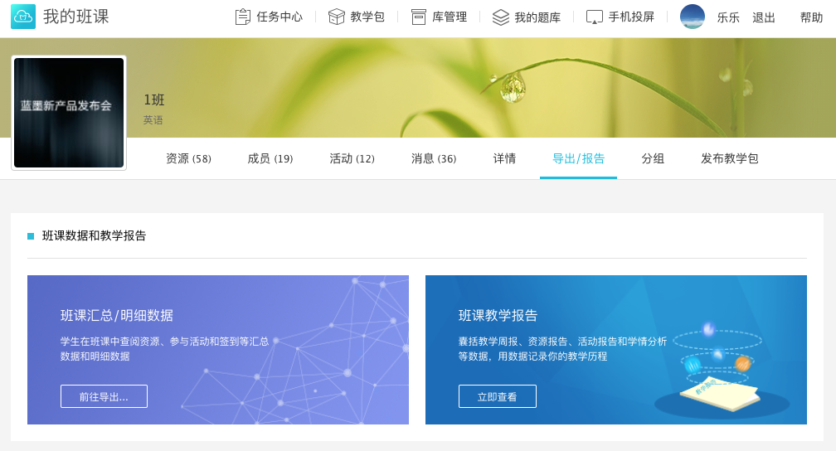
班课汇总/明细数据
你可以在此看到学生在班课中查阅资源、参与活动和签到等汇总数据和明细数据，并且将数据导出后应用
点击“前往导出...”即可进入导出设置页面，如下图所示：
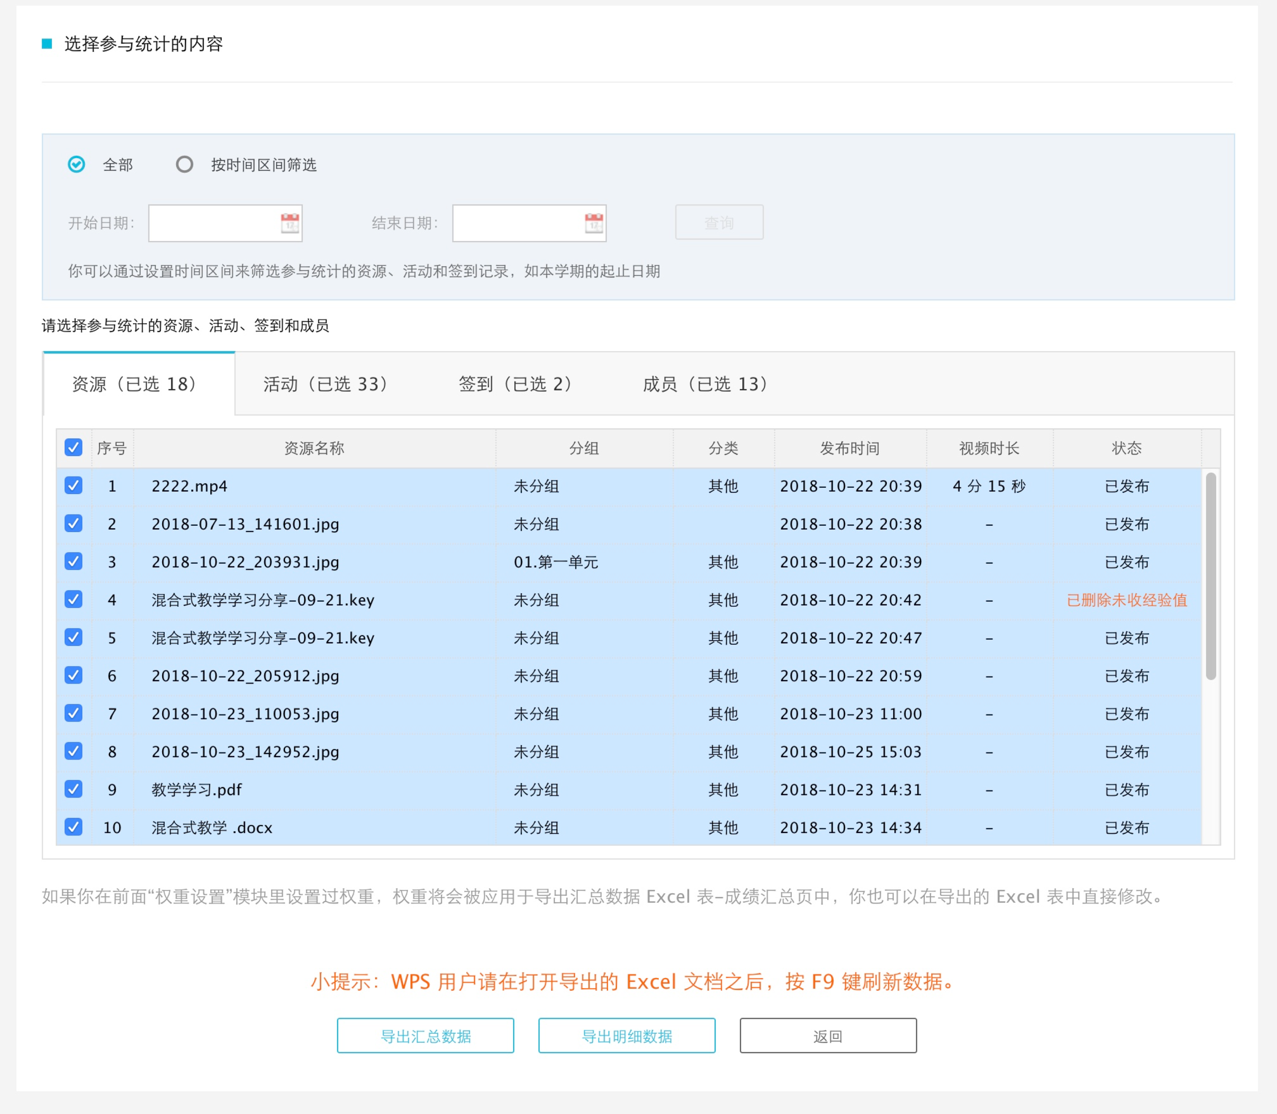
在页面上，你可以选择如下内容：
导出数据的时间段
需要导出的资源、活动、签到、成员数据
导出的数据类型：“导出汇总数据”、“导出明细数据”
如果你在“导出/报告”页面的“权重设置”模块里设置过权重，权重将会被应用于导出汇总数据 Excel 表-成绩汇总页以及移动端班课成员列表的挂科预警功能中，你可以前往“权重设置“模块中设置权重，也可以在导出的汇总数据 Excel 表中直接修改。
注意：WPS 用户会出现导出的 Excel 表没有数据的情况，只需在打开文档后按 F9 键刷新数据即可。
班课教学报告
班课教学报告，囊括了教学周报、资源报告、活动报告和学情分析等数据，用数据记录你的教学历程，如下图所示，你可以自行打开体验。
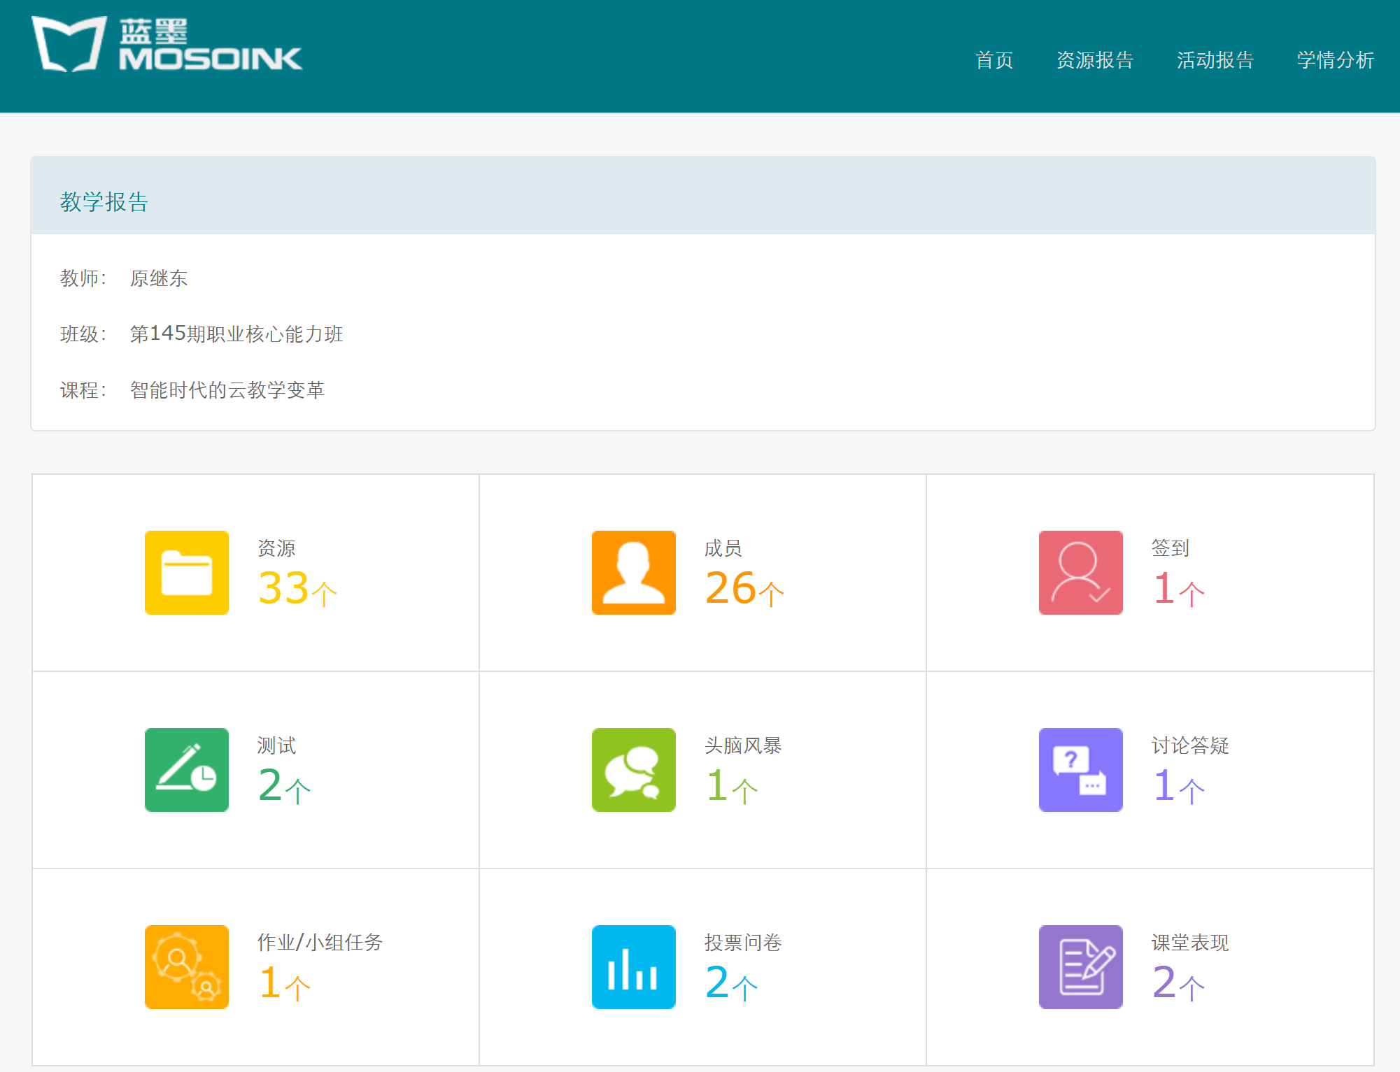
注意：班课教学报告功能，需要老师魅力值大于 200 才可以使用，是墨客特权之一。
学生学习报告及平时成绩
在这个模块中，你可以看到班课成员的学习情况，点击某个学生，能够了解该名学生获得经验值的详情
注意：如果你在下方“权重设置“模块中设置过权重，此处显示的是加权计算后的学生平时成绩
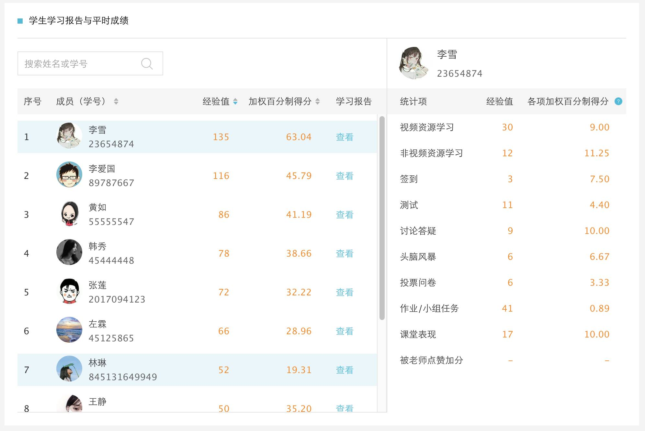
或点击“查看”，查看该名学生的学习报告，如下图所示：
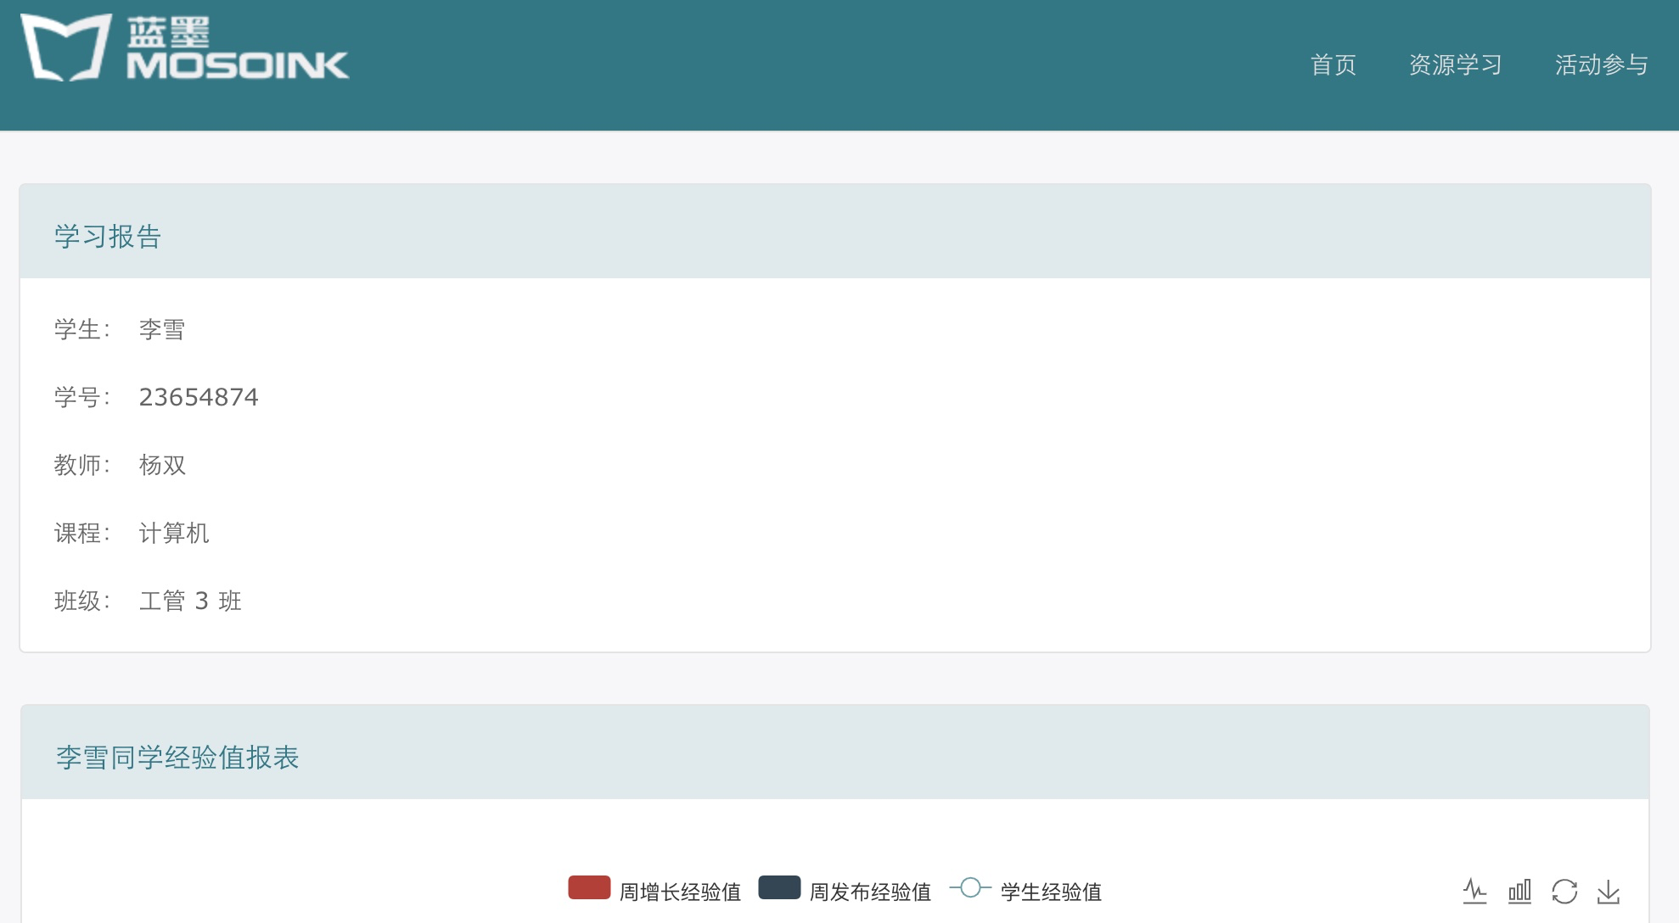
注意：学生学习报告功能，需要你的魅力值大于200才可以使用，是墨客特权之一。
各项得分在平时成绩中的权重设置
你可以根据教学需求设置权重，权重将会被应用于学生学习报告与平时成绩、导出汇总数据 Excel 表-成绩汇总页以及移动端班课成员列表的挂科预警功能中
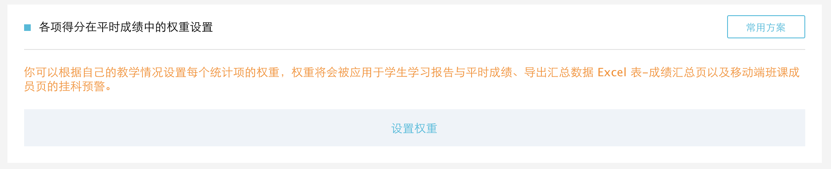
设置每个统计项的权重并保存
注意：权重总和必须为 100 %，不参与统计的项设置为 0 %
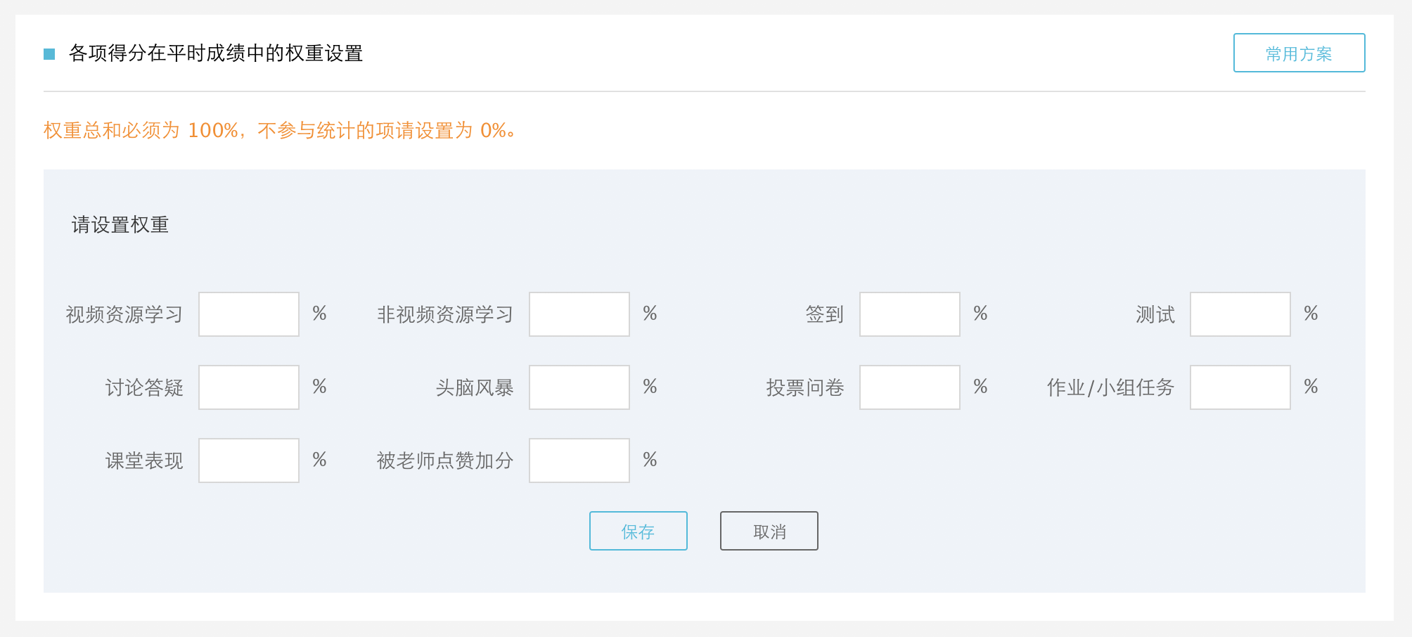
当你保存过一个以上的权重方案时，你可以点击“常用方案”进行选取，也可以通过“修改权重”，手动修改
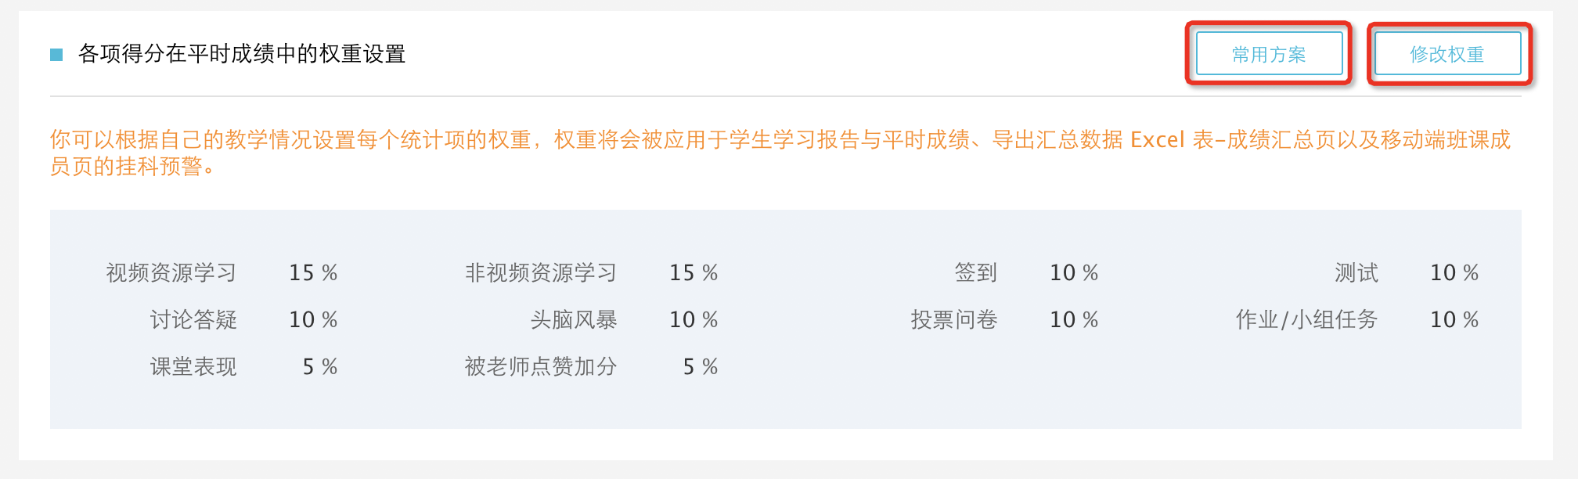

学生常用功能

6.1加入班课
第一步，你需要下载云班课APP，具体操作可参考【安装云班课】。
第二步， 选择“我加入的”模块，点击右上角的“+”按钮，点击“使用班课号加入班课”，即可进入如下页面
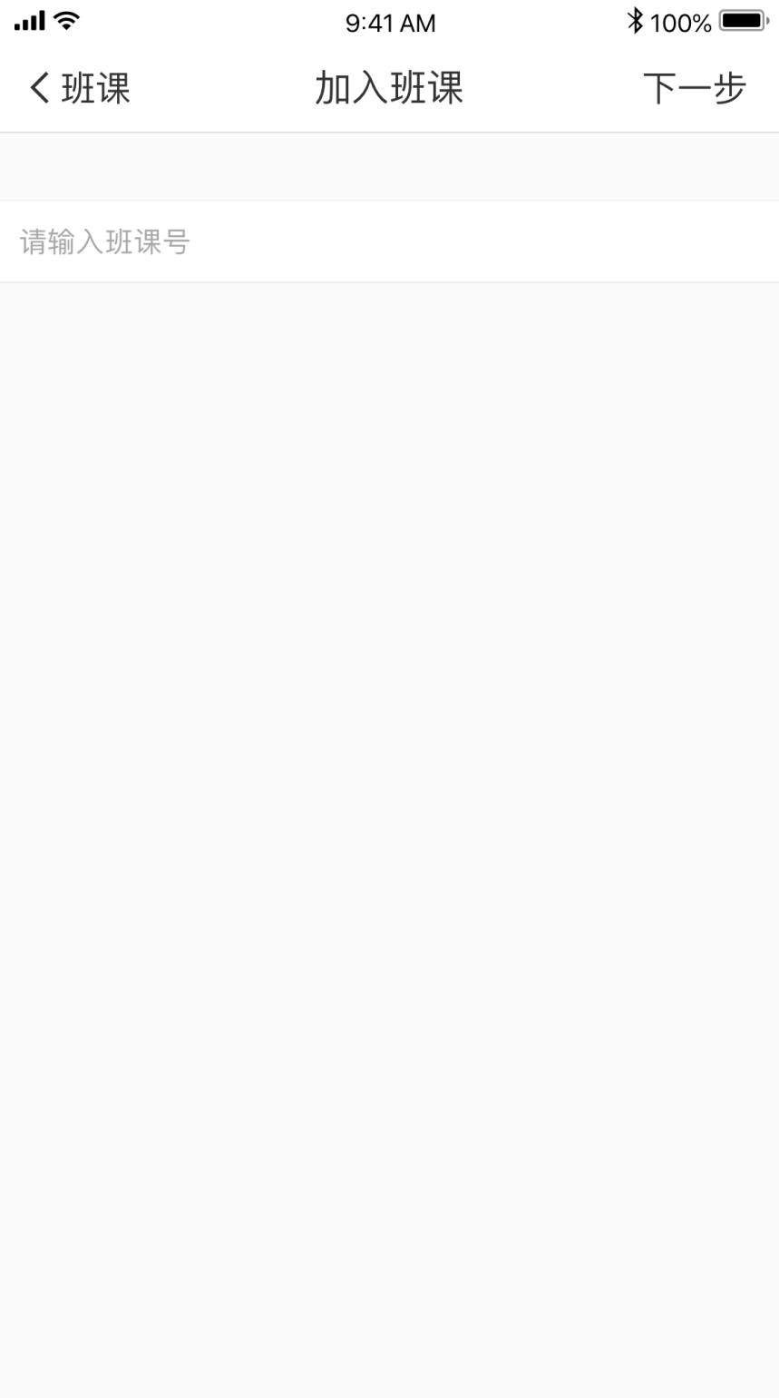
第三步，在文本框内输入你从老师处获知的班课号，点击下一步后，即可看到该班课号相应的详情：
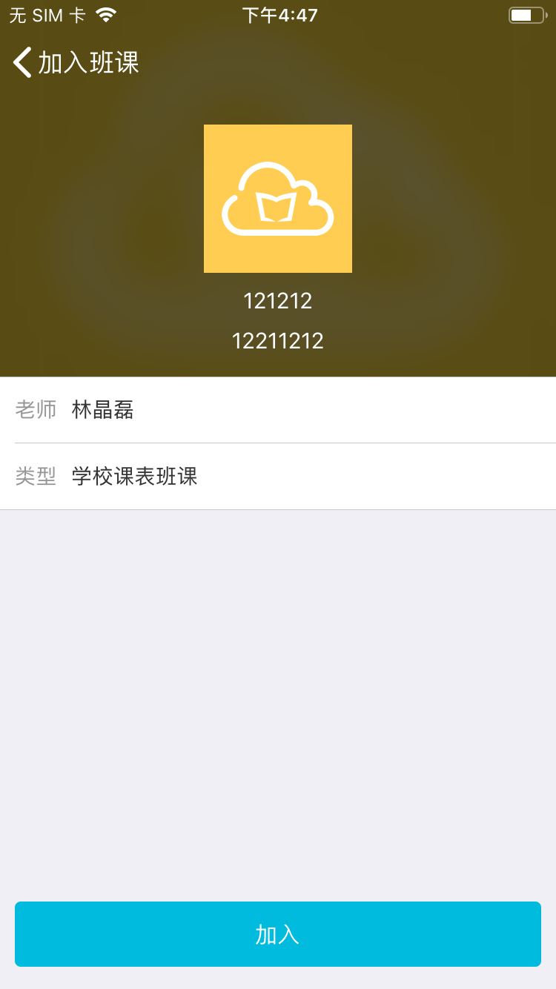
一切确认无误后，你可以点击加入，成功加入班课啦~

6.2学生端——班课列表
我加入的
在“我加入的”页面可以查看你加入的班课，如下图所示：
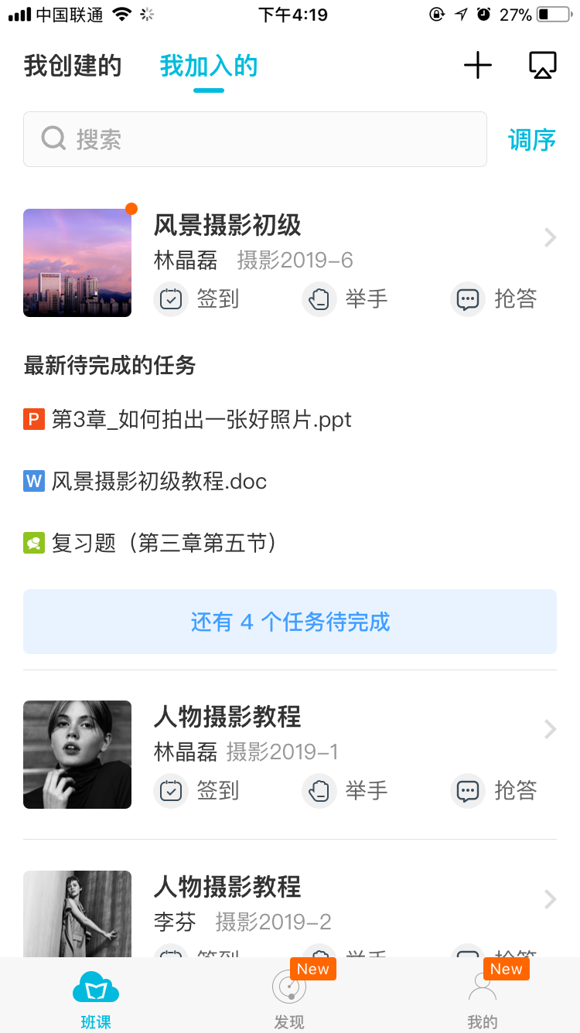
班课调序
点击“我加入的”页面右上角调序按钮即可进入“班课调序”页面，如下图所示：
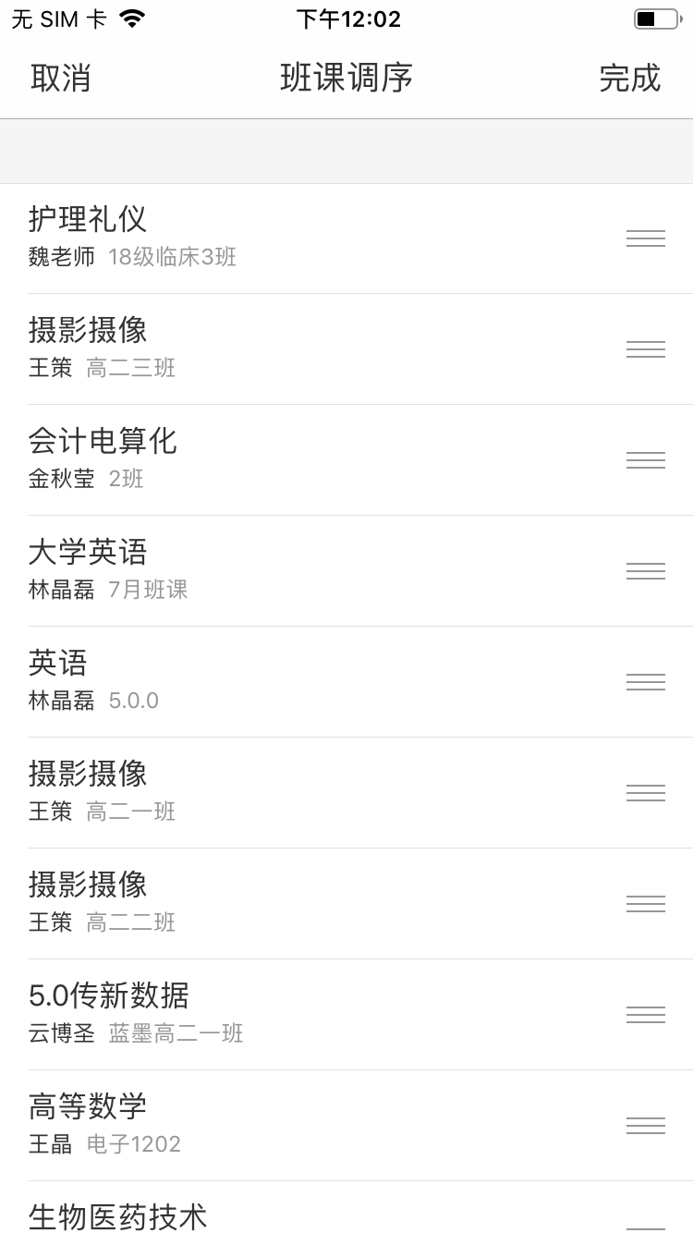
长按你想要调序的班课并拖动到理想位置，即可完成调序
点击返回按钮，即可保存调序并回到“我加入的”班课列表页
待完成任务
你可以在“最新待完成任务列表”查看最近一周内，已发布但未查看的资源和活动
班课列表下部默认显示最新三条
如果“最新待完成任务列表”超过三条，会出现“还有 X 个任务待完成”按钮，点击按钮即可弹出“最新待完成的任务弹窗”如下图所示：
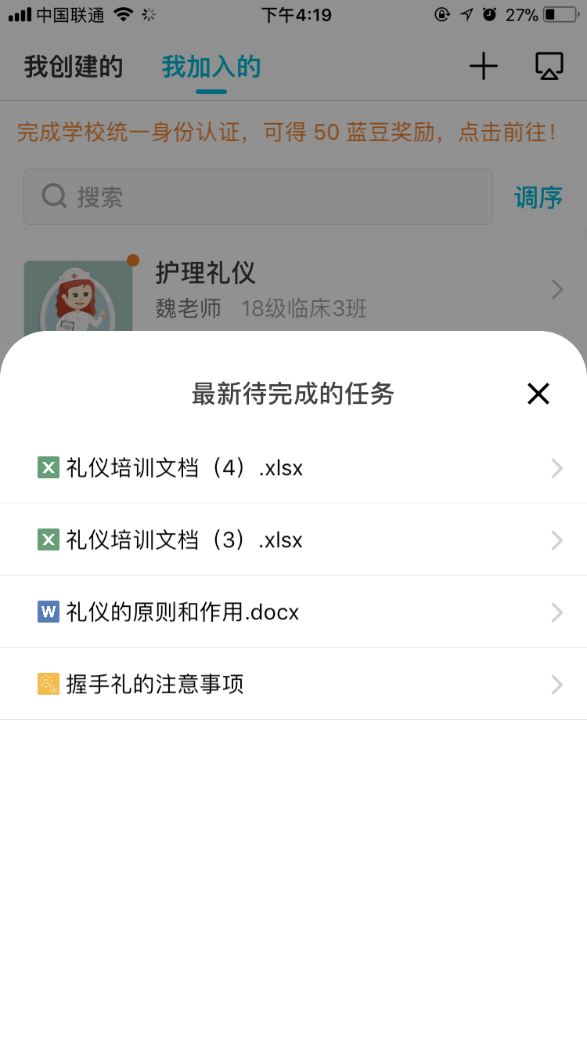
在“最新待完成的任务弹窗”中你可以点击相应文档进行查看

6.3资源学习
你进入到资源列表后，能在资源列表中看到老师发布的所有资源，未分组的资源是展开状态，其他分组则是收起状态。
注意：不同来源的资源会显示的有所不同，来自课程圈的资源，在资源名称前有【引】的字样，来自教学包的资源，则是【包】的字样，如下图所示：
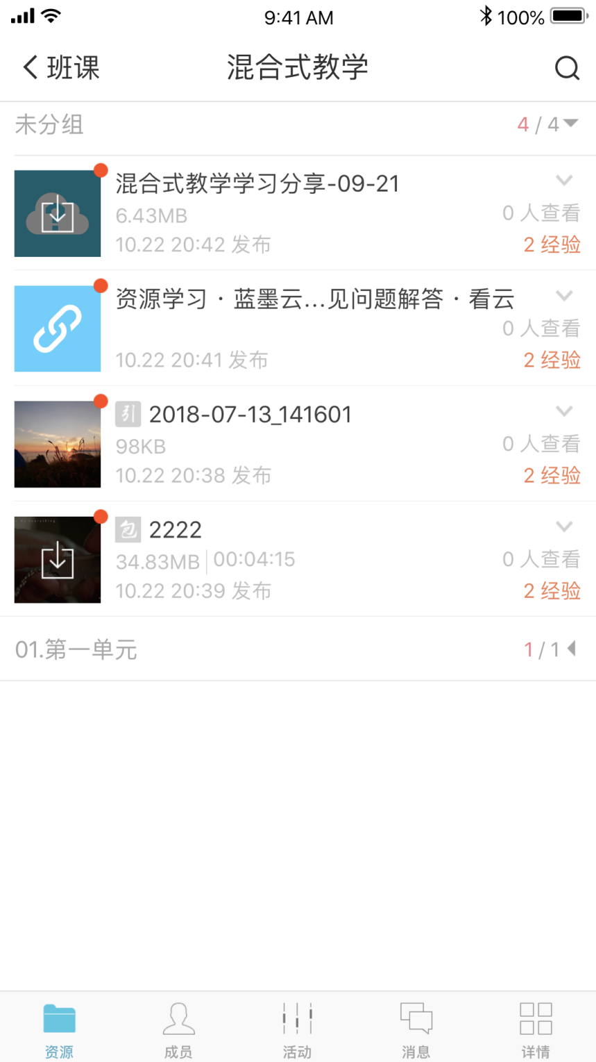
如果你有需要，可以点击资源列表右上角的“搜索”（放大镜），进入到搜索界面后，输入关键字，就能看到和关键字匹配的资源哦，如下图所示：
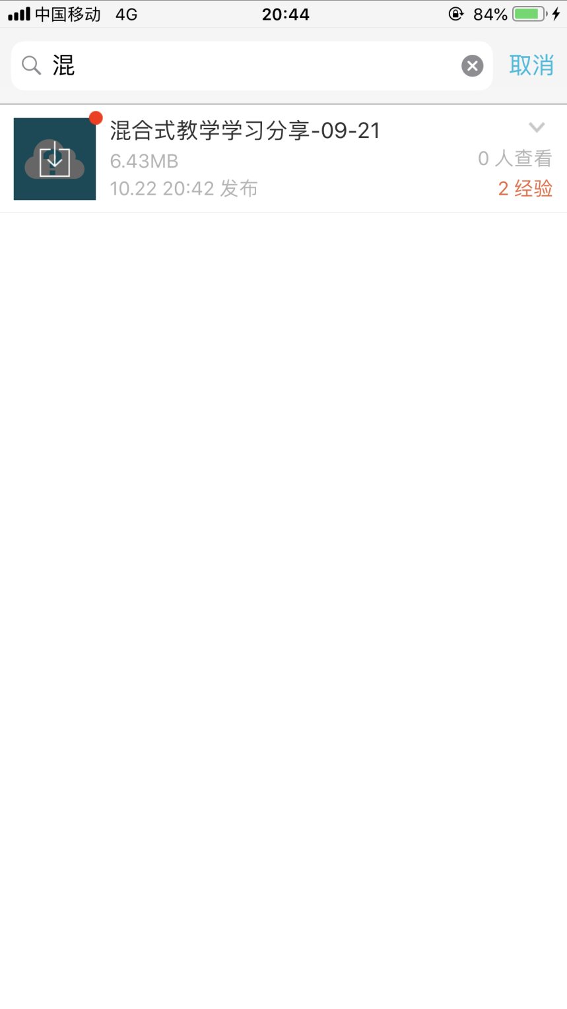
你查看资源列表时能发现，有些资源是可以在线查看（例如图片，视频）；而有些不支持在线查看的资源需要下载才可查看，点击资源缩略图上的“下载按钮”可下载该资源；查看或下载资源后可得老师设置的资源经验值。
由于资源下载后会缓存到本地，会占用本地内存，你可以点击资源列表中资源右侧（倒三角），在弹出的窗口中可以点击“删除”将已下载的资源从本地缓存删除（只删除本地缓存，不会真正删除该资源）。
老师发布资源的时候是可以设置知识点和学习要求的，如果老师发布的资源设置了“知识点”或“学习要求”，你可以点击【信息】，查看知识点或学习要求的具体内容，如下图所示：
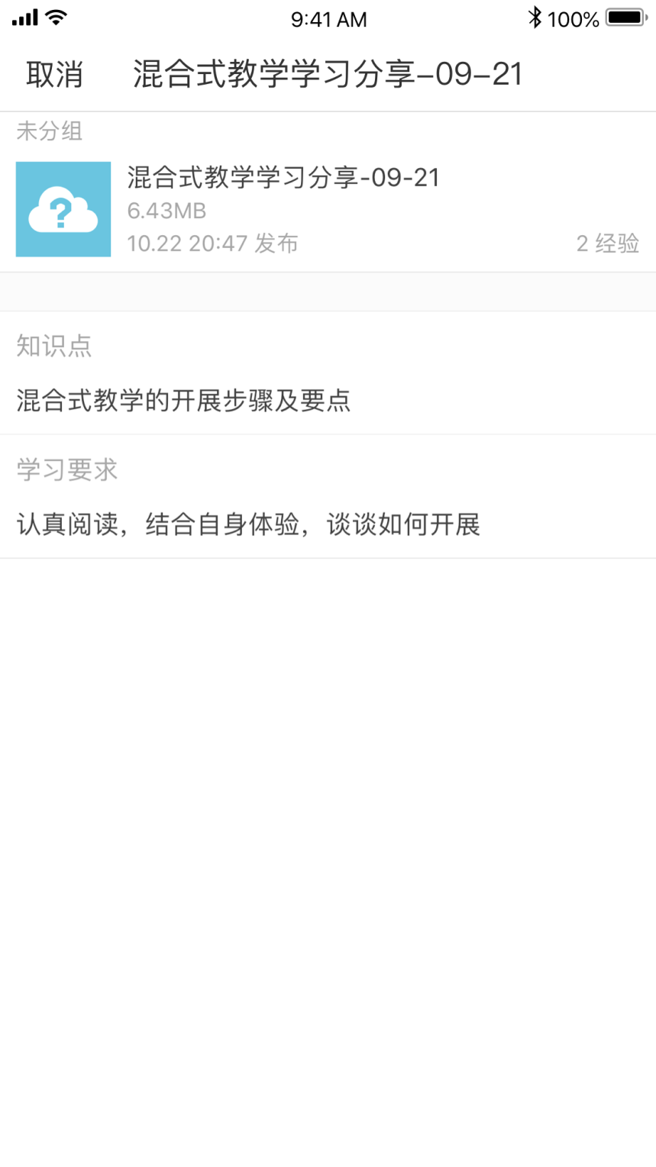
注意：学生查看视频资源的百分之八十后才会获得经验值。

6.4参与活动

6.4.1参与投票/问卷活动
投票问卷有两种方式：投票后可直接查看结果、结束后才可看到结果。
投票后直接查看投票结果：当老师设置的投票问卷为此类型的时候，你只有一次投票机会，提交后直接进入投票结果页面。
活动结束后查看结果：在投票结束之前你可以多次提交投票结果。
老师将投票/问卷活动设置为“开始”后，你就可以点击进行中的投票/问卷，根据相关要求进入作答，选填完答案后点击提交即可完成作答。

6.4.2参与头脑风暴活动
老师将头脑/风暴活动设置为“开始“”后，你就可以点击进行中的头脑/风暴，进入作答页面开始作答。
如下图所示，你可以看到头脑风暴的题干，你需要在输入框内输入你的答案，或根据需要添加图片附件（如果你需要添加图片的话，但目前仅支持添加一张哦）。
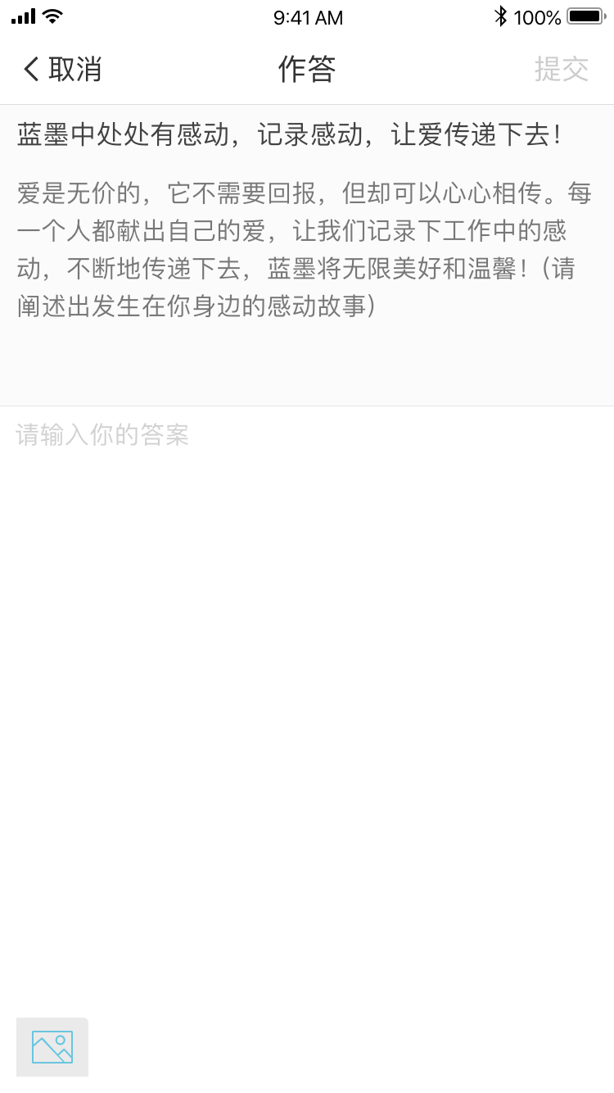

6.4.3参与答疑讨论活动
老师将答疑/讨论或动设置为“开始”后，你可以点击进入该答疑/讨论活动，在这个活动中，你能够和班课的同学、老师一起讨论题目，也可以给别人点赞，或者长按别人发表内容弹出“解答”“复制”按钮，评论别人发表的内容，也可复制文字的内容，如下图所示：
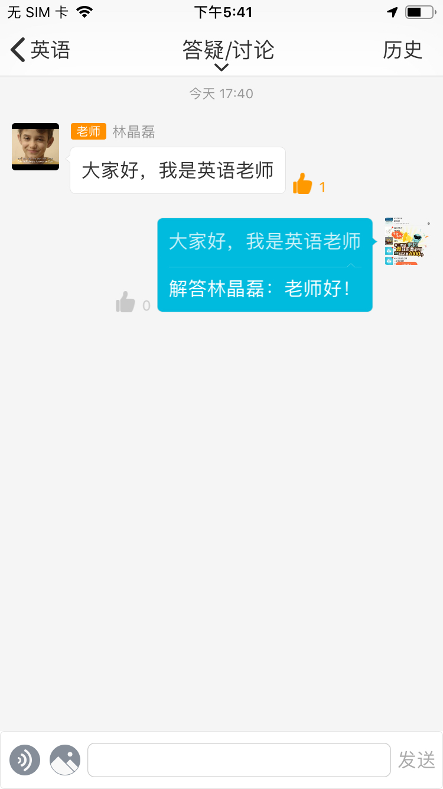
答疑/讨论活动能够相当于一个群聊，在答疑讨论活动里大家可以畅所欲言。
注意：如果你比较迟进入活动页面，那么你无法在聊天窗口看到之前的聊天记录哦，但你可以在历史记录里查看、点赞所有的聊天记录。

6.4.4参与测试活动
老师将测试活动设置为“开始”后，你在点击“开始作答”后，将进入作答测试阶段
如果测试是不限时的，时间是正计时
如果测试是限时测试，时间是倒计时。
下图是你的作答测试页面，只有在降所有试题全部做完才可以交卷哦：
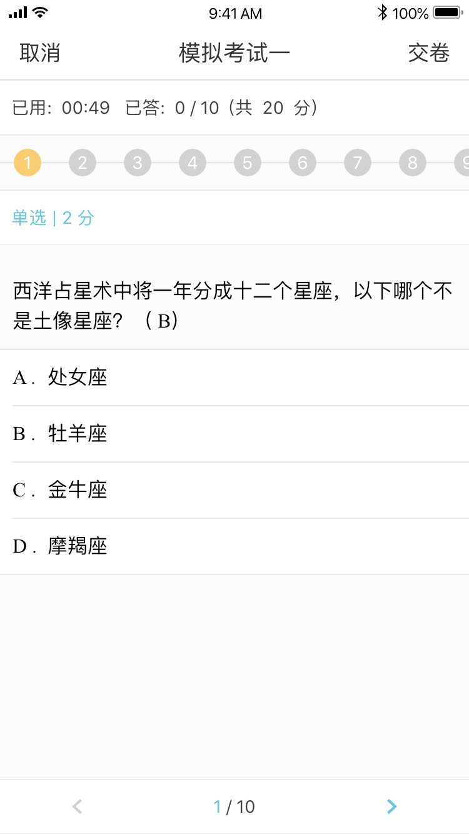
如果是限时测试，你在限时之内尚未作答完毕，此时系统会强制提交测试题，你无法继续作答了哦
如果老师设置的测试查看解析时机是交卷后，你交卷完毕后就可以看到试题解释；
如果老师设置的测试查看解析时机是结束后，你交卷后看到的是测试的榜单页面。
注意：不论是否限时，老师均可以手动结束测试活动，但是如果老师手动结束时你还没有做完测试题目，那么你就没有测试成绩。

6.4.5参与作业/小组任务活动
老师在云班课中开始教学活动后，你可以在活动列表页面找到新发布的活动，并进行作答。
当老师把作业/小组任务的状态标记为进行中时，你就可以按规定开始作答作业。以下是你参加任务的流程解释。
按不同的分组方式参加活动

不分组提交作业

不分组作业是最简单直接的一种方式，老师把作业/小组任务的状态标记为”进行中“后，你可以进入活动页面，点击进入进行中的不分组作业，进入到如下页面，在填写完作业内容及上传附件后，点击右上角的“提交”即可完成作业的作答。

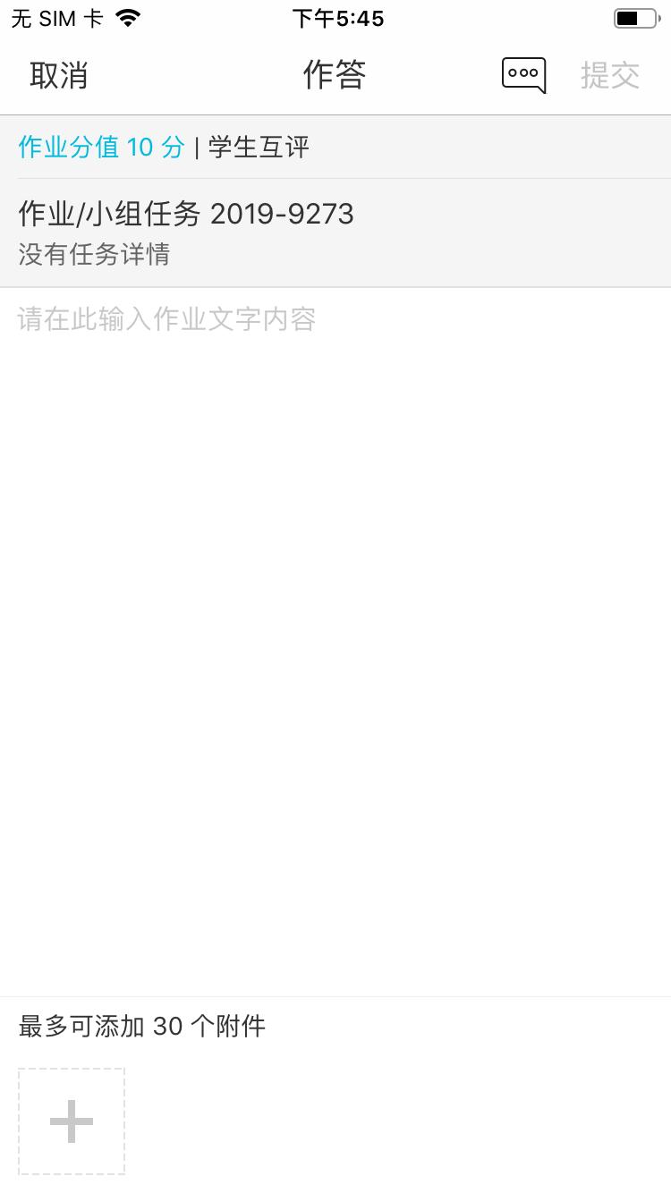
注意：在手机端你可以添加图片、两分钟内的语言、五分钟内的视频以及各种类型的文件作为作业附件，你也可以直接从本地文件夹选择，或者选择从其他应用转发到云班课文件暂存区的文件。附件的个数不超过 30 个，且单个附件的大小应在 300 MB 以内

随机划分小组提交作业

老师把作业/小组任务的状态标记为”进行中“后，在你进入该作业活动页面时，将会被自动分入随机划分的小组进行作答，点击提交作业的页面的上方红色框内的“倒三角”按钮，可以查看小组成员，此时，点击小组成员的头像可以查看成员的基本信息，如下图所示。
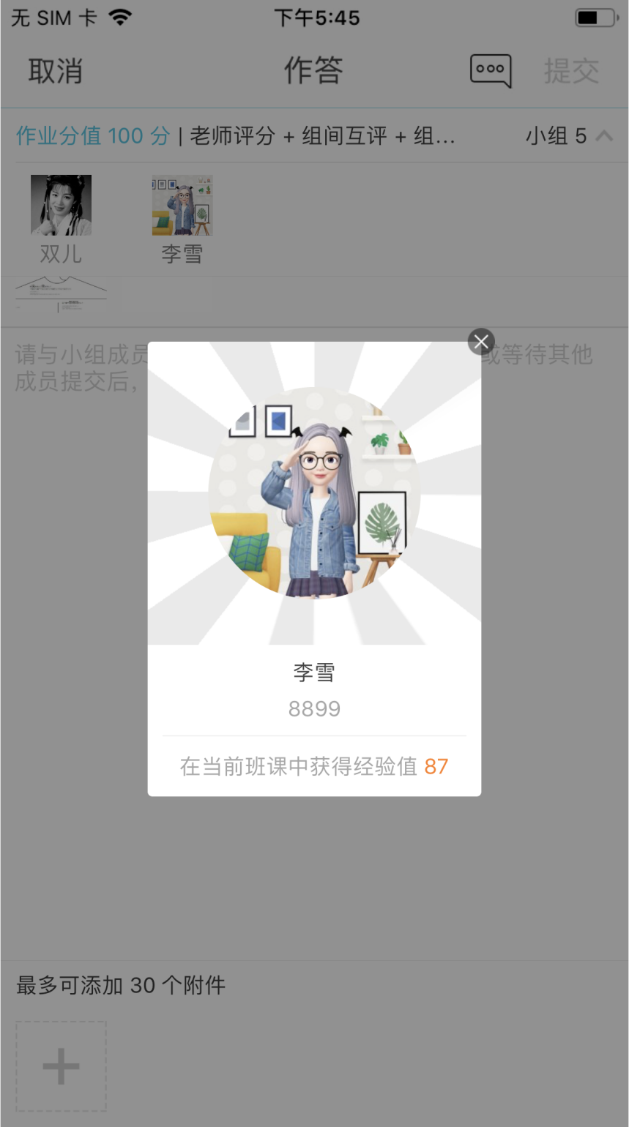
注意：每组只能以组为单位提交作业，每组只能提交一份；同一个小组的最后一个学生提交的作业会覆盖上一个组员提交的作业内容。

线下划分小组的作业

线下划分小组的作业和其他方式的作业不太一样，老师开始作业后，你可以点击进入该作业，进入选择分组页面，此时，需要根据线下分配好的小组，点击相应的“加入小组”，自行进入所在小组作答作业，请谨慎选择，你只有一次加入小组的机会。
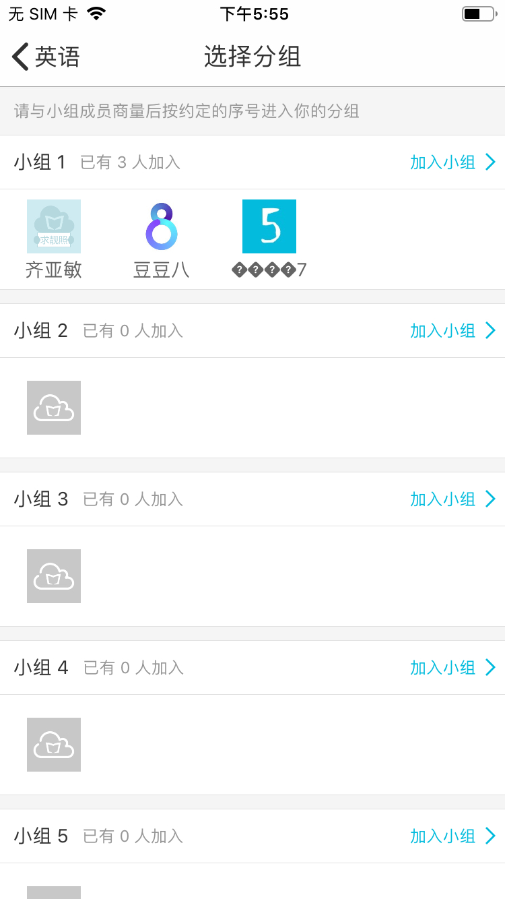
注意：如果你进错了组，需要找老师在老师端调整一下，或者让老师将你移除，然后你再重新进入该作业活动加入正确的组。

使用成员小组方案

使用成员小组方案的分组方式的作业，你的作答作业的方式和随机划分小组基本一致，区别只在于：分组的成员是预先设置好的，因此，提交作业的方式可以参考随机划分小组的作业。

评分方式的讲解
当老师将活动设置为“评分中”的状态时，你可以开始对活动参与者提交的答案进行评分。下面将依据评分方式的不同对评分细则进行讲解。
评分方式共有四种，分别是： 老师评分， 指定助教/学生评分，学生互评，老师评分/组间互评/组内互评等

老师评分

在该设定下，只有老师可以进行评分，你无法进行评分操作；

指定助教/学生评分

在此设定下，如果你不是被指定的助教/学生，则无法参加评分；如果你是被指定的助教/学生，那么你可以按以下流程参与评分

点击所要进入的作业/任务活动，此时，弹出如下图所示的提示框：

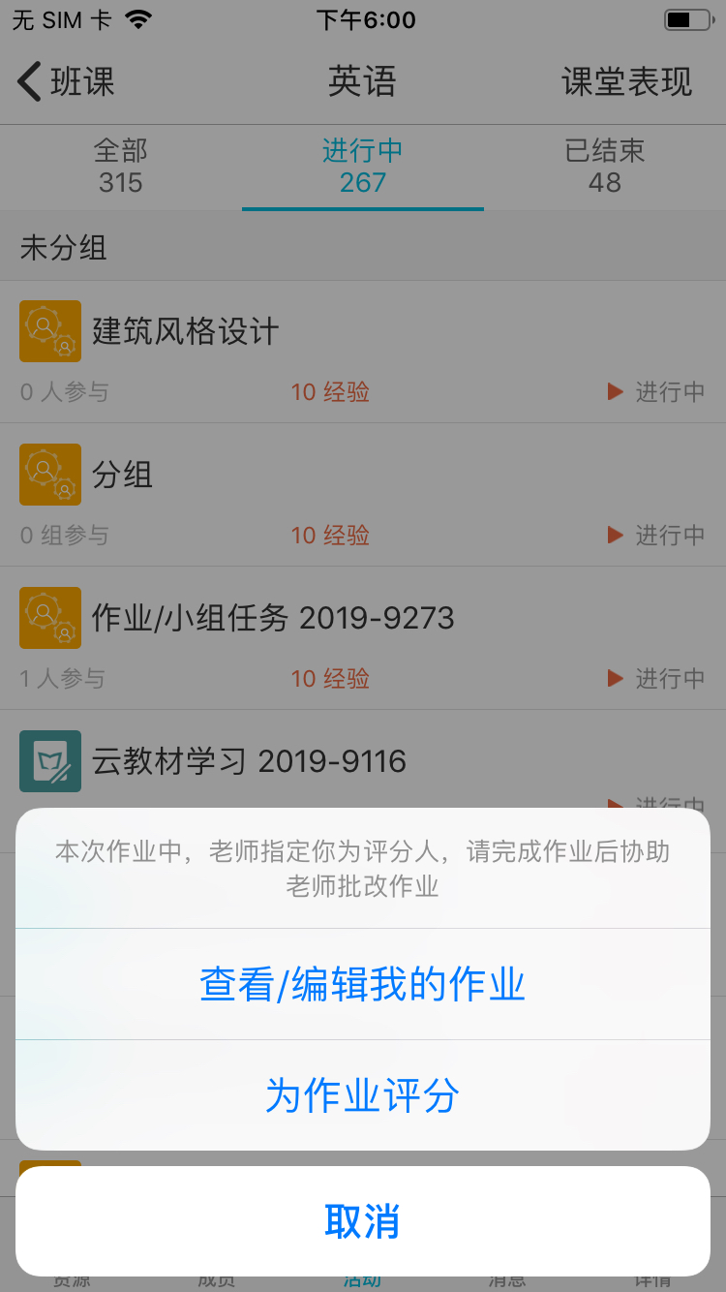

你可以点击“查看/编辑我的作业”来对您自己提交的作业进行查看/编辑；也可以点击“为作业评分”按钮，进入作业结果页面，开始对自己及其他成员的作业进行评分。

学生互评

在此设定下，你可以对除了自己以及自己所在的小组之外的班课成员进行评分

老师评分/组间互评/组内互评

老师评分/组间互评/组内互评的评分方式，是老师根据需要灵活设置的，可以是单选任意一个，亦可以组合选择两到三种方式

老师评分：老师对班课成员提交的作业进行评分

组间互评：你可以对除本小组以外的其他小组进行评分

组内互评：你可以对包括自己在内的小组成员进行评分

当老师根据教学需要灵活选取了 1--3 中评分方式时，你可以根据不同的评分方式，参与评分。

如何进行评分
当你点击作业/活动任务时，进入该作业的结果列表，此时，你可以点击下图任意红色框中的“请评分”按钮，跳转至评分页面
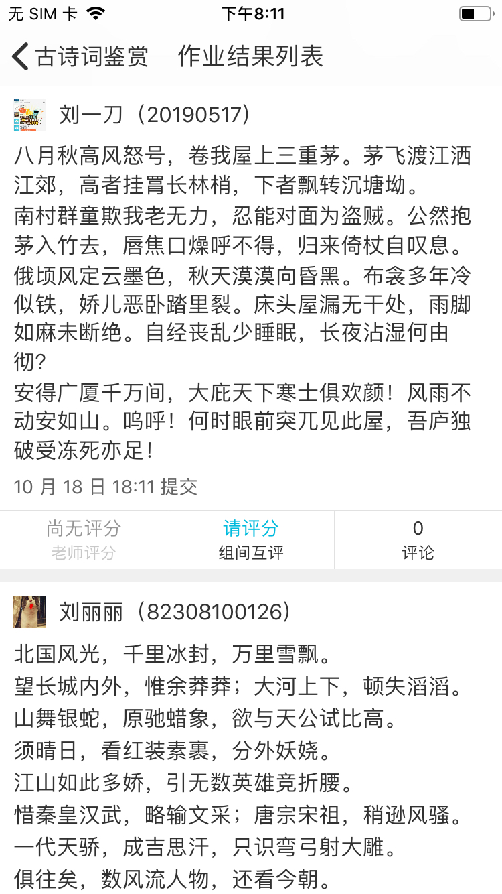
你的页面将弹出评分面板，只需在输入评分后点击确认，则评分完成。
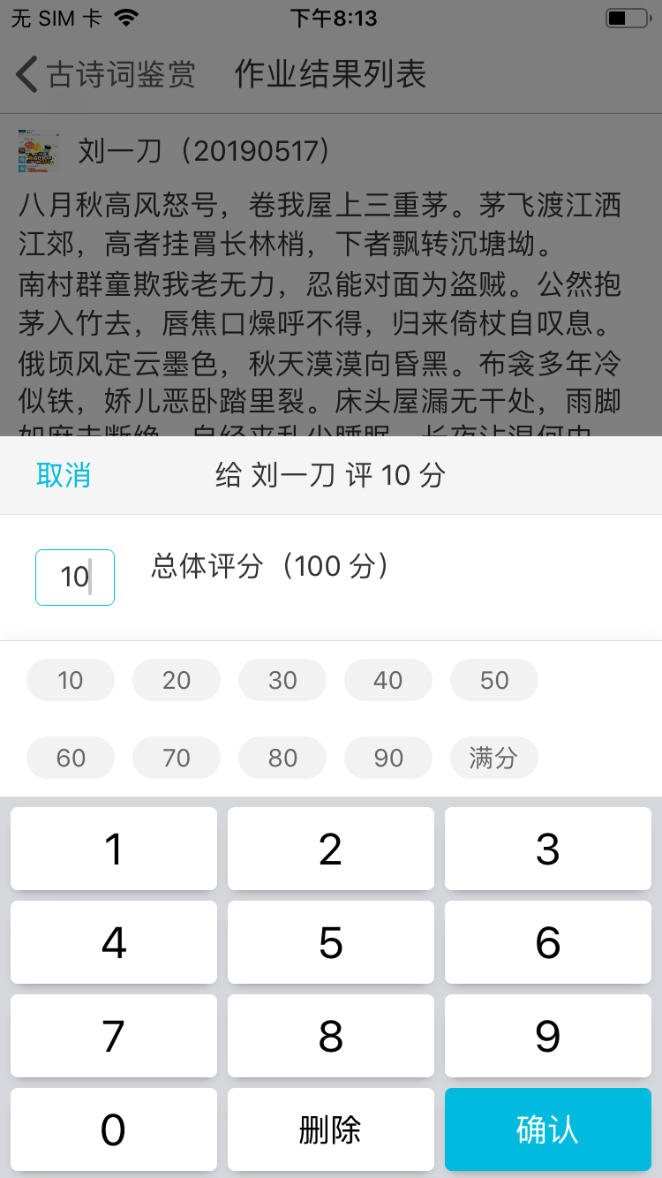
评分完成后即刻显示作业结果列表，列表上将显示该同学获得的评分；当然，你也可以根据相同的操作，进行再次的评分哦。
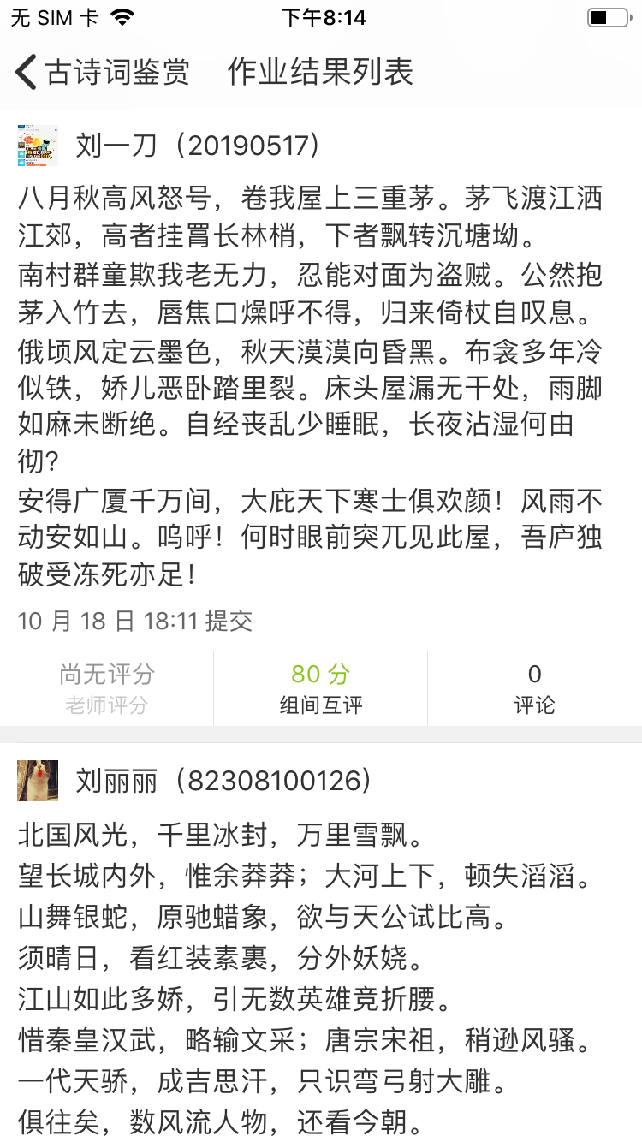
评论功能
在作业结果列表，你可以对包括自己在内的所有该班课成员的作业结果进行评论，具体操作如下：
通过点击某个活动，进入到作业结果列表，此时，作业结果列表页面将展示你与其他同学上交的作业，如下图所示：
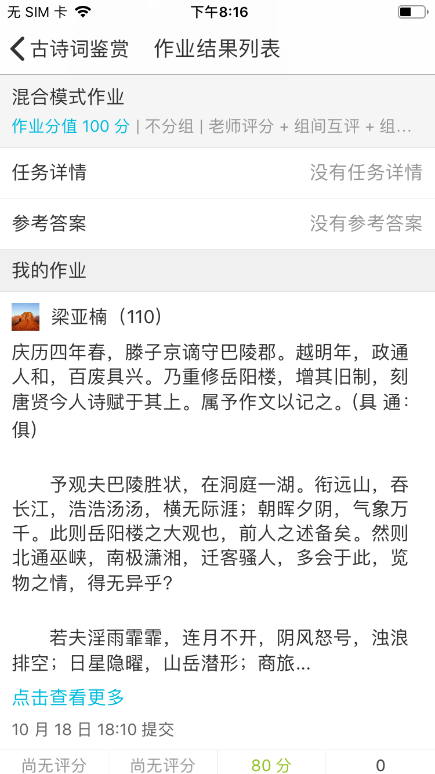
点击每个人所提交作业的右下方的“评论”按钮，进入评论页面，在该页面输入你的评论后，点击发送，即可评论成功
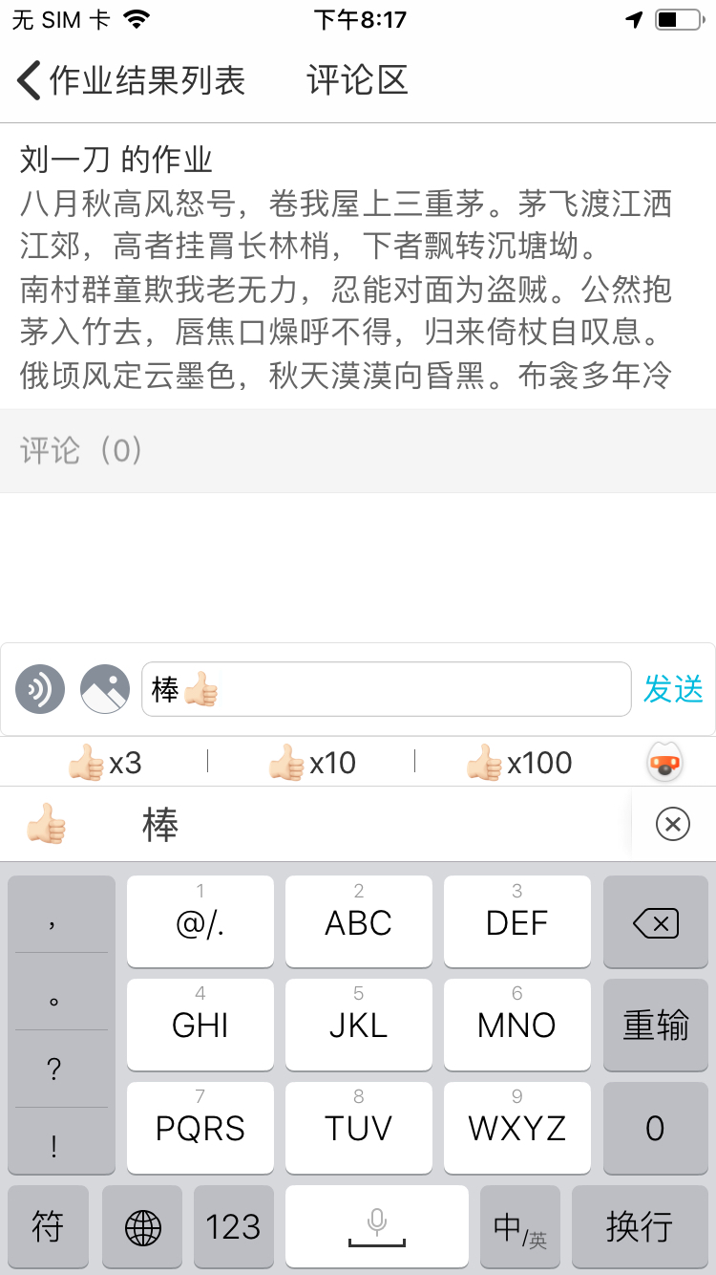
评论成功后，你可以在评论区页面看到自己的评论了
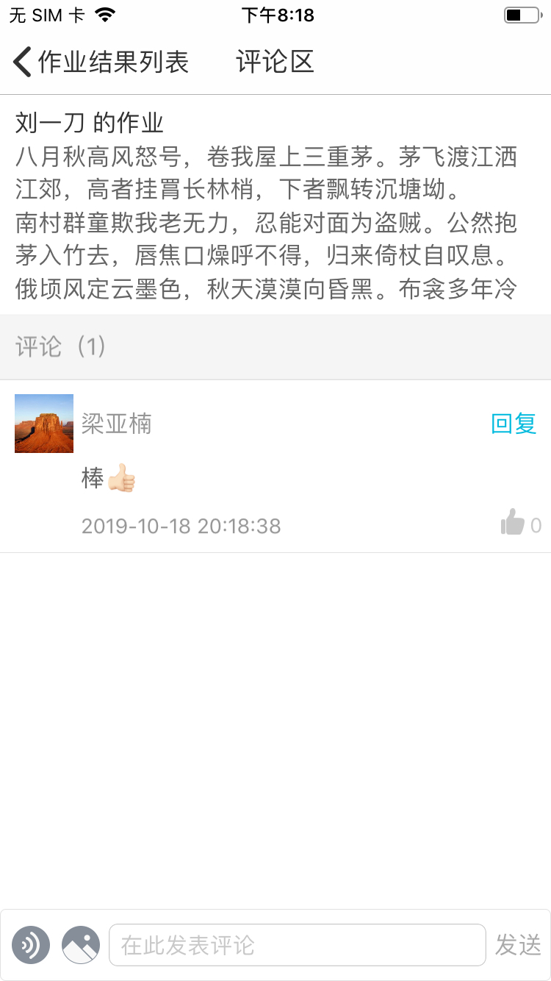

6.4.6参与课堂表现活动
当老师在课堂上使用课堂表现活动时，会通知你开展“举手”、“抢答”或是“选人”活动，让你能够提前做好准备。
如果老师开展的是“举手”和“抢答”活动，你需要点击课堂表现，进入课堂表现列表页面。老师端发起活动开始后，相应的“举手”或“抢答”活动条会闪烁，你只要点击即可参与活动了。在你举手成功、抢答成功后，你将会获得老师对该活动设置的经验值。
如果老师开展的是“选人”活动，那么你无需做任何操作，只需要等待老师通知是否被选中即可。如果你被选中的了，在你参与课堂表现活动后，同样也会获得老师对该活动设置的经验值。
你可以通过课堂表现列表页面的“历史”记录来查看自己在课堂表现中获得的经验值哦。

6.4.7参加云教材学习活动
老师将云教材学习活动设置为“开始“”后，你就可以点击进行中的云教材学习，进入学习页面点击右上角前往学习页面进行云教材学习。
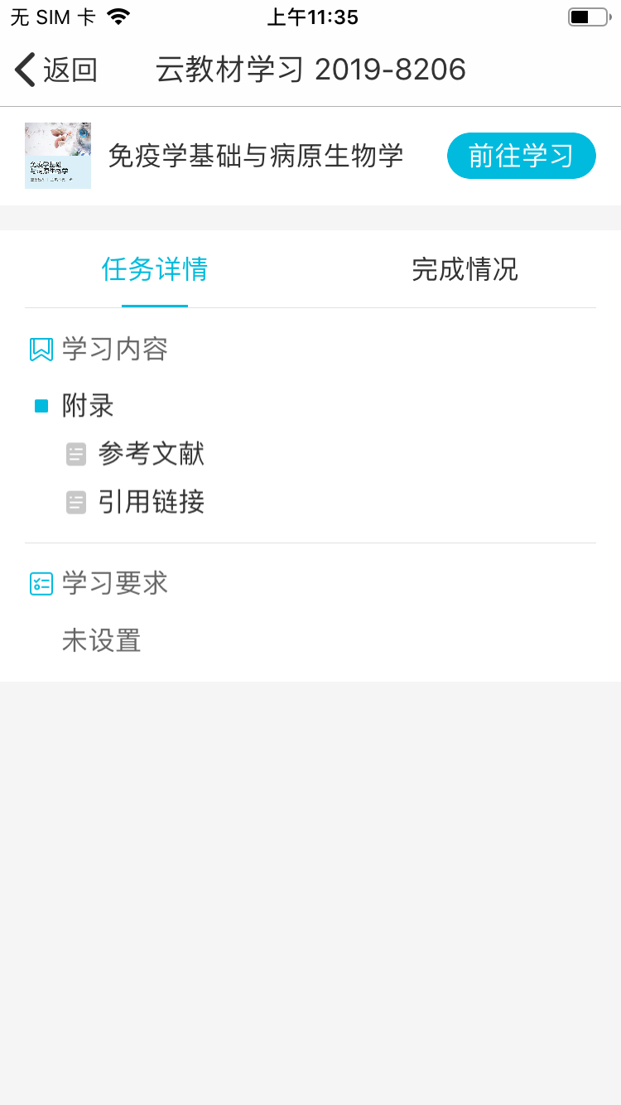
你可以在任务详情中查看学习内容和学习要求
你可以在完成情况标签下查看自己云教材学习的完成情况，如图所示：
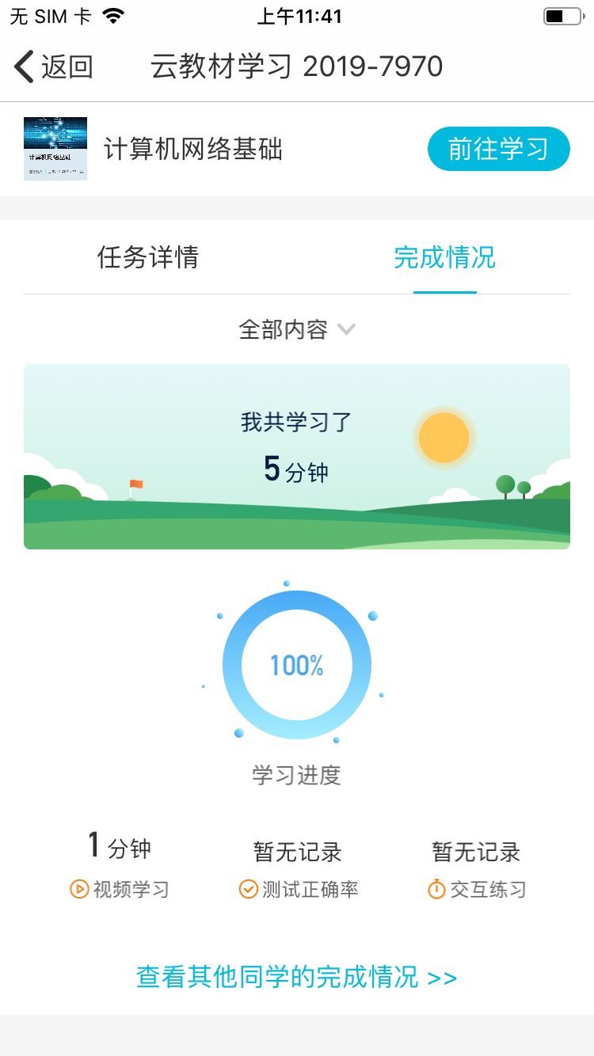
在【完成情况】-【查看其他同学的完成情况】中，你可以查看在本班课中所有同学的云教材学习完成情况，如下图所示：
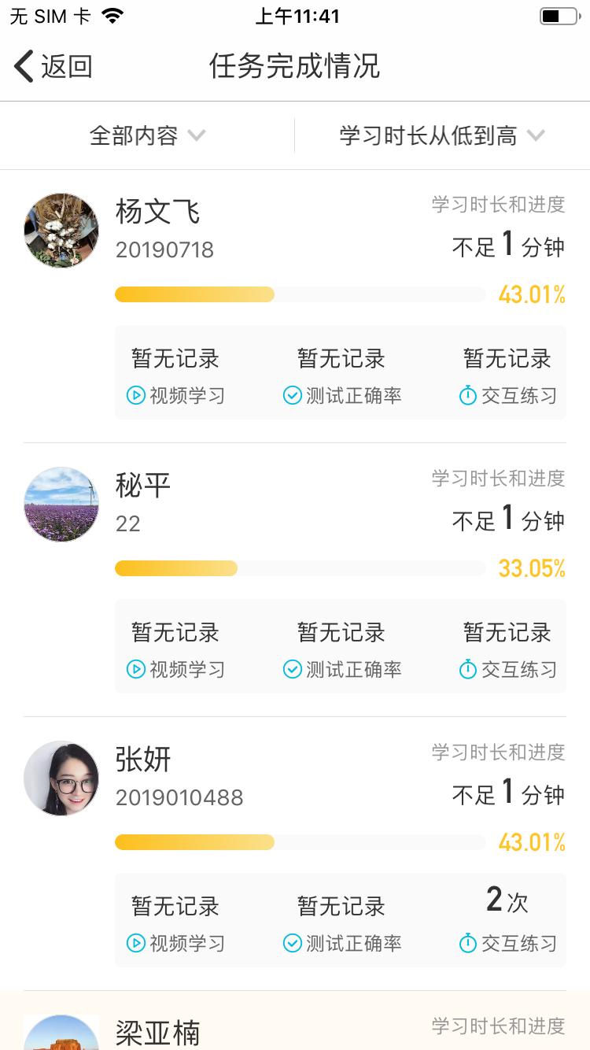

6.4.8常见问题
Q：作业/小组任务活动中，老师采用线下划分小组，我进错组怎么办？
A：老师开始了线下划分小组的作业/小组任务活动，如果你进错了组需要调整，需要向老师说明自己进错了组，老师端可以在该作业/小组任务活动中进入这个小组，点击“小组成员”，把你移除，然后你就可以重新进入作业加入正确的小组啦。

